

Εφαρμογή Διαχείρισης Φαρμακαποθήκης

Pharmacy Information System

By PHARMASIX

Project Manager: Κωνσταντίνος Παπανάγνου 4378

Developers: Παναγιώτης Σκλίδας 4360 & Ελένη Γιβανούδη 4314

Πελάτες: Ντενίτσα Γκρούνοβα 4326 & Έλλη Ράπτη 4319

Ελεγκτής: Αθανάσιος Μελισσός 4375

Περιεχόμενα

[Contributions 6](#_Toc74346050)

[ΣΥΝΤΟΜΗ ΠΕΡΙΓΡΑΦΗ ΤΟΥ ΠΡΟΒΛΗΜΑΤΟΣ 6](#_Toc74346051)

[ΣΥΛΛΟΓΗ ΑΠΑΙΤΗΣΕΩΝ-ΕΡΩΤΗΜΑΤΟΛΟΓΙΟ 7](#_Toc74346052)

[1.Σχόλια σχετικά με τη διαδικασία συλλογής απαιτήσεων: 7](#_Toc74346053)

[2.Ερωτηματολόγιο: 10](#_Toc74346054)

[3)ΕΓΓΡΑΦΟ ΟΡΙΣΜΟΥ ΑΠΑΙΤΗΣΕΩΝ 19](#_Toc74346055)

[1. Περιγραφή του συστήματος 19](#_Toc74346056)

[2)Υπόβαθρο και αντικειμενικοί στόχοι της ανάπτυξης του συστήματος 21](#_Toc74346057)

[3.Περιγραφή μιας νέας προσέγγισης 21](#_Toc74346058)

[4.Λειτουργικές Απαιτήσεις 22](#_Toc74346059)

[4.3Διαγράμματα ροής δεδομένων: 31](#_Toc74346060)

[4.3.1 Διαγράμματα ροής δεδομένων 1ου επιπέδου 31](#_Toc74346061)

[4.3.2 Διαγράμματα ροής δεδομένων 2ου επιπέδου 32](#_Toc74346062)

[4.4 Λεξικό δεδομένων 32](#_Toc74346063)

[5.Περιγραφή του περιβάλλοντος στο οποίο θα λειτουργήσει το σύστημα και περιορισμοί: 33](#_Toc74346064)

[6.1 Παραρτήματα 35](#_Toc74346065)

[7.1 Ευρετήριο 36](#_Toc74346066)

[ΑΝΑΛΥΣΗ ΕΠΙΚΙΝΔΥΝΟΤΗΤΑΣ 39](#_Toc74346067)

[Κατηγοριοποίηση Κινδύνων 40](#_Toc74346068)

[Πίνακας Κατάταξης Λαθών 41](#_Toc74346069)

[Διάγραμμα Επικινδυνότητας 42](#_Toc74346070)

[Πίνακας Εκτίμησης Επικινδυνότητας 43](#_Toc74346071)

[Επεξήγηση των συμβάντων των δένδρων λάθους 51](#_Toc74346072)

[ΕΓΓΡΑΦΟ ΠΡΟΔΙΑΓΡΑΦΗΣ ΑΠΑΙΤΗΣΕΩΝ ΛΟΓΙΣΜΙΚΟΥ 51](#_Toc74346073)

[ΕΛΕΓΧΟΣ ΑΠΟΔΟΧΗΣ ΠΡΟΙΟΝΤΟΣ 73](#_Toc74346074)

[Αποδοχή οθόνης εισόδου. 73](#_Toc74346075)

[Αποδοχή τελικού προϊόντος 74](#_Toc74346076)

[Διοίκηση Έργου 75](#_Toc74346077)

[Προσωπικές διαφοροποιήσεις μοντέλου SCRUM 76](#_Toc74346078)

[Στελέχωση 77](#_Toc74346079)

[Αρχικά Διαγράμματα 78](#_Toc74346080)

[Διάγραμμα PERT 78](#_Toc74346081)

[Διάγραμμα Gantt 80](#_Toc74346082)

[Αναθέσεις Προσωπικού 81](#_Toc74346083)

[Μοντέλο Κύκλου Ζωής 81](#_Toc74346084)

[Τελικά Διαγράμματα: 82](#_Toc74346085)

[Διάγραμμα PERT: 82](#_Toc74346086)

[Διάγραμμα Gantt 84](#_Toc74346087)

[Εκτίμηση Κόστους 84](#_Toc74346088)

[Αναδρομική Ανάλυση Έργου 86](#_Toc74346089)

[Ανάλυση φάσεων 87](#_Toc74346090)

[Sprint 1 87](#_Toc74346091)

[Ανάλυση Απαιτήσεων: 87](#_Toc74346092)

[Ανάλυση επικινδυνότητας: 88](#_Toc74346093)

[Υλοποίηση κώδικα 88](#_Toc74346094)

[Τελικός Έλεγχος 89](#_Toc74346095)

[Παράδοση στον Πελάτη 89](#_Toc74346096)

[Sprint 2 90](#_Toc74346097)

[Ανάλυση Απαιτήσεων 90](#_Toc74346098)

[Ανάλυση Επικινδυνότητας 90](#_Toc74346099)

[Υλοποίηση Κώδικα 91](#_Toc74346100)

[Τελικός Έλεγχος 91](#_Toc74346101)

[Αποδοχή Προϊόντος 91](#_Toc74346102)

[Σχόλια 91](#_Toc74346103)

[Sprint 3 92](#_Toc74346104)

[Ανάλυση Απαιτήσεων 92](#_Toc74346105)

[Ανάλυση Επικινδυνότητας 92](#_Toc74346106)

[Υλοποίηση Κώδικα 92](#_Toc74346107)

[Τελικός Έλεγχος 92](#_Toc74346108)

[Αποδοχή Προϊόντος 92](#_Toc74346109)

[Πίνακας FURPS+ και διάγραμμα Radar 93](#_Toc74346110)

[ΔΙΑΔΙΚΑΣΙΑ ΔΗΜΙΟΥΡΓΙΑΣ ΤΟΥ FRONT-END 94](#_Toc74346111)

[Εικόνα 2: Σχέδια οθονών στο εργαλείο σχεδίασης Adobe XD 95](file:///C:\Users\konst\Documents\Project-Management\Docs\Τελική%20Αναφορά.docx#_Toc74346112)

[Εικόνα 3: Αρχειοθέτηση των φακέλων με τις οθόνες του front-end στο project 96](file:///C:\Users\konst\Documents\Project-Management\Docs\Τελική%20Αναφορά.docx#_Toc74346113)

[Test πρώτου sprint. 98](#_Toc74346114)

[Πρώτο μέρος test λειτουργικότητας εφαρμογής 98](#_Toc74346115)

[Πρώτο διάγραμμα γενικού πλάνου τεστ (Log-in screen): 100](#_Toc74346116)

[Διάγραμμα τεστ εισαγωγής απλού χρήστη: 101](#_Toc74346117)

[Διάγραμμα τεστ εισαγωγής admin: 102](#_Toc74346118)

[Διάγραμμα τεστ δημιουργίας ενώς χρήστη: 103](#_Toc74346119)

[Διάγραμμα τεστ αλλαγής στοιχείων χρήστη: 104](#_Toc74346120)

[Διάγραμμα τεστ διαγραφής στοιχείων χρήστη: 105](#_Toc74346121)

[Περιγραφή ανάλυση και αποτελέσματα Unit Testing του Log-In Screen 106](#_Toc74346122)

[Πρώτο μέρος test διεπαφής 109](#_Toc74346123)

[Test δεύτερου sprint. 114](#_Toc74346124)

[Δεύτερο μέρος test λειτουργικότητας της εφαρμογής (Μενού φαρμάκων) 114](#_Toc74346125)

[Διάγραμμα test ελέγχου εισόδων εξόδων (2ου μέρους): 116](#_Toc74346126)

[Διάγραμμα test ελέγχου αποθηκάριου: 117](#_Toc74346127)

[Διάγραμμα test ελέγχου μάρκετινγκ: 118](#_Toc74346128)

[Διάγραμμα test ελέγχου πωλητή φαρμάκων: 119](#_Toc74346129)

[Δεύτερο μέρος δοκιμών διεπαφής (Μενού φαρμάκων) 120](#_Toc74346130)

[Test τρίτου Sprint. 127](#_Toc74346131)

[Τρίτο μέρος test λειτουργικότητας της εφαρμογής (Ανανεωμένα μενού) 127](#_Toc74346132)

[Διάγραμμα ελέγχου λειτουργίας προσθήκης και αλλαγής στοιχείων πελάτη 129](#_Toc74346133)

[Διάγραμμα ελέγχου λειτουργίας διαγραφή πελάτη 130](#_Toc74346134)

[Διάγραμμα ελέγχου προσθήκης παραγγελίας μέσω επιλογής φαρμακοποιού 132](#_Toc74346135)

[Τρίτο μέρος test διεπαφής (Ανανεωμένα μενού) 133](#_Toc74346136)

[Αναφορές με χρονική σειρά. 139](#_Toc74346137)

[Αναφορά προβληματικής συμπεριφοράς εφαρμογής (1.1) 139](#_Toc74346138)

[Αναφορά προβληματικής συμπεριφοράς εφαρμογής (2.1) 143](#_Toc74346139)

[Ανάλυση εύρεσης λάθους (διάγραμμα) 144](#_Toc74346140)

[Αναφορά προβληματικής συμπεριφοράς εφαρμογής (2.2) 145](#_Toc74346141)

[Ανάλυση εύρεσης λάθους (διαγράμματα) 147](#_Toc74346142)

[Αναφορά προβληματικής συμπεριφοράς εφαρμογής (3.1) 148](#_Toc74346143)

[Ανάλυση εύρεσης λάθους (διάγραμμα) 149](#_Toc74346144)

[Αναφορά προβληματικής συμπεριφοράς εφαρμογής (3.2) 150](#_Toc74346145)

[Ανάλυση εύρεσης λάθους (διάγραμμα) 150](#_Toc74346146)

[Αναφορά προβληματικής συμπεριφοράς εφαρμογής (3.3) 153](#_Toc74346147)

[Ανάλυση εύρεσης λάθους (διάγραμμα) 153](#_Toc74346148)

[Αναφορά προβληματικής συμπεριφοράς εφαρμογής (3.4) 156](#_Toc74346149)

[Ανάλυση εύρεσης λάθους (διάγραμμα) 156](#_Toc74346150)

[Ημερολόγια 158](#_Toc74346151)

[Ημερολόγιο Project Manager 158](#_Toc74346152)

[Ημερολόγιο Προγραμματιστή Παναγιώτη 163](#_Toc74346153)

[Ημερολόγιο Προγραμματιστή Ελένη 167](#_Toc74346154)

[Ημερολόγιο Πελάτη Ντένης 171](#_Toc74346155)

[Ημερολόγιο Πελάτη Έλλη 173](#_Toc74346156)

[Ημερολόγιο ελεγκτή Αθανάσιος Μελισσός. 174](#_Toc74346157)

[Ημερολόγιο Ομάδας 178](#_Toc74346158)

[Βιβλιογραφία 187](#_Toc74346159)

# Contributions

Σε αυτήν την εργασία δούλεψαν όλα τα μέλη στα πόστα τους, και βοήθησαν επίσης όπου μπορούσαν. Πιο συγκεκριμένα, ο Project Manager ασχολήθηκε με όλα τα διαδικαστικά του project και το μοντέλο κύκλου ζωής. Επίσης, έπαιξε και τον ρόλο του Scrum Master λόγω του μοντέλου κύκλου ζωής που επιλέχθηκε για την καλύτερη δυνατή οργάνωση του Project. Παράλληλα με αυτά, βοήθησε σημαντικά στον προγραμματισμό της εφαρμογής, στην οργάνωση και την συνένωση καθώς έπαιξε σημαντικό ρόλο στην αλλαγή της γλώσσας προγραμματισμού από java σε C#. Βοήθησε τους προγραμματιστές να εξοικειωθούν με την γλώσσα προγραμματισμού C# και ήταν παρών για ότι πρόβλημα προέκυπτε. Έδωσε λύσεις και βοήθησε κατά την εξαγωγή προδιαγραφών και πιο συγκεκριμένα στον σχεδιασμό των πινάκων προδιαγραφών καθώς βοήθησε ελάχιστα και στην διεξαγωγή των ελέγχων, ενημερώνοντας τον ελεγκτή για πιθανά λάθη που εντόπισε. Από τους 2 προγραμματιστές, η συνεισφορά του Παναγιώτη Σκλίδα, ήταν αξιοσημείωτη καθώς πέρα από το δικό του πόστο, βοήθησε και τον Project Manager στην συνένωση αυτού του εγγράφου και είναι υπεύθυνος εξ ολοκλήρου για την δημιουργία του User Manual και τον προγραμματισμό του Backend της εφαρμογής μας. Η δεύτερη προγραμματίστρια, Ελένη Γιβανούδη ήταν υπεύθυνη για το αισθητικό κομμάτι της εφαρμογής, συνεπώς ανέλαβε να σχεδιάσει τις οθόνες προς έγκριση και μετέπειτα να τις υλοποιήσει για την εφαρμογή. Οι πελάτες μας δούλεψαν το κομμάτι τους μαζί μετά από δική τους συνεννόηση και τέλος ο ελεγκτής ήταν υπεύθυνος για όλους τους ελέγχους του προγράμματος και την ενημέρωση των προγραμματιστών για τα ενδεχόμενα και επιβεβαιωμένα bugs.

# ΣΥΝΤΟΜΗ ΠΕΡΙΓΡΑΦΗ ΤΟΥ ΠΡΟΒΛΗΜΑΤΟΣ

Πρόκειται για μια εφαρμογή η οποία αφορά την οργάνωση μιας φαρμακαποθήκης. Η εφαρμογή έχει στόχο την καλύτερη λειτουργία της φαρμακαποθήκης καθώς και την καλύτερη οργάνωση όλων των φαρμάκων και παραφαρμακευτικών προϊόντων που παρέχει. Όλο το προσωπικό που θα ενασχολείται με την εφαρμογή θα έχει πρόσβαση σε όλα τα απαραίτητα δεδομένα άμεσα και εύκολα αφού η σχεδίαση την εφαρμογής είναι φιλική προς τους χρήστες και σκοπό έχει την διευκόλυνση τους. Οι χρήστες ανάλογα με την επαγγελματική τους ιδιότητα θα έχουν και τις αντίστοιχες δυνατότητες στο σύστημα από την στιγμή που θα συνδεθούν και έπειτα. Το όνομα χρήστη θα βγαίνει αυτόματα και θα βασίζεται στα αρχικά του ονόματος και του επώνυμου κάθε χρήστη. Επίσης , οι χρήστες θα έχουν τη δυνατότητα να τροποποιούν την εφαρμογή , ανάλογα με την ιδιότητα τους, θα μπορούν να αποθηκεύουν προϊόντα, να ανανεώνουν το στοκ, να διαγράφουν προϊόντα κ.α. Ακόμα, θα υπάρχουν πληροφορίες για τα είδη προς πώληση που αφορούν την τιμή, την θέση στο χώρο , στατιστικά στοιχεία , ημερομηνία λήξης κ.α. Το σύστημα θα είναι προσβάσιμο από τον επαγγελματικό χώρο κάθε χρήστη από έναν κεντρικό υπολογιστή όλες τις ώρες εργασίας του.

# ΣΥΛΛΟΓΗ ΑΠΑΙΤΗΣΕΩΝ-ΕΡΩΤΗΜΑΤΟΛΟΓΙΟ

## 1.Σχόλια σχετικά με τη διαδικασία συλλογής απαιτήσεων:

Οι συνεντεύξεις αποτελούν μια παραδοσιακή μέθοδο για την εξαγωγή των απαιτήσεων και αυτή που χρησιμοποιείται πιο συχνά. Επειδή οι συνεντεύξεις αποτελούν κυρίως μία κοινωνική δραστηριότητα που στηρίζεται στον άνθρωπο, είναι από τη φύση τους άτυπες και η αποτελεσματικότητά τους εξαρτάται από την ποιότητα της αλληλεπίδρασης ανάμεσα στους συμμετέχοντες. Οι συνεντεύξεις παρέχουν έναν αποτελεσματικό τρόπο για τη γρήγορη συλλογή μεγάλης ποσότητας πληροφοριών. Τα αποτελέσματα τους όπως η χρησιμότητα των πληροφοριών που συλλέχθηκαν, μπορούν να ποικίλουν σημαντικά ανάλογα με την ικανότητα του ατόμου που διενεργεί τη συνέντευξη.

Χρησιμοποιήσαμε την δομημένη συνέντευξη ,δηλαδή δημιουργήσαμε ένα προκαθορισμένο σετ ερωτήσεων το οποίο απαντήσαμε ώστε να μπορέσουμε να συλλέξουμε συγκεκριμένες πληροφορίες. Παρακάτω παρουσιάζουμε το ερωτηματολόγιο που φτιάξαμε προκειμένου να συγκεντρώσουμε όσο το δυνατόν πιο πολλές πληροφορίες ώστε να μας διευκολύνει η ανάπτυξη του συστήματος. Αφού συντάχθηκε και απαντήθηκε το παρακάτω ερωτηματολόγιο από τους πελάτες προέκυψαν οι παρακάτω λειτουργικές και μη λειτουργικές απαιτήσεις. Οι απαιτήσεις αυτές είναι απαραίτητο να υλοποιηθούν για την ομαλή λειτουργία της εφαρμογής καθώς και για την κάλυψη των αναγκών της ώστε να είναι λειτουργική, εύχρηστη και φιλική προς τους χρήστες. Οι απαιτήσεις είναι οι εξής:

**Λειτουργικές:**

1. Το σύστημα θα πρέπει να χρησιμοποιεί έναν αλγόριθμο για να κρυπτογραφεί τους κωδικούς πρόσβασης.
2. Αυθεντικοποίηση πριν την είσοδο στο σύστημα
3. Το σύστημα να ζητάει τα στοιχεία πρόσβασης πριν την είσοδο στο σύστημα.
4. Αποθήκευση όλων των φαρμάκων και παραφαφμακευτικών προϊόντων.
5. Να εμφανίζει το υπολειπόμενο στοκ για τα φάρμακα και τα παραφαρμακευτικά προϊόντα.
6. Να αποθηκεύει τα φάρμακα ανά κατηγορία.
7. Να υπολογίζει τον ρυθμό πώλησης και σε ποια κατηγορία ανήκουν τα προϊόντα που πουλήθηκαν.
8. Στο σύστημα θα πρέπει να απομονώνει και να εμφανίζει λάθη χωρίς να τίθεται εκτός λειτουργίας.
9. Καθορισμός δικαιωμάτων χρηστών.
10. Να αποθηκεύει πληροφορίες σχετικά με την ημερομηνία λήξης των προϊόντων.
11. Να αποθηκεύει πληροφορίες σχετικά με το κόστος των προϊόντων.
12. Να αποθηκεύει πληροφορίες σχετικά με την ποιότητα των προϊόντων.
13. Να αποθηκεύει πληροφορίες σχετικά με την θέση των προϊόντων στο χώρο.
14. Να γίνεται αυτόματη κωδικοποίηση των προϊόντων.
15. Υπολογισμός και πρόβλεψη κερδοφόρων φαρμάκων και παραφαρμακευτικών προϊόντων.
16. Ημιαυτόνομη συλλογή των προϊόντων της κάθε παραγγελίας.
17. Διαχείριση παραγγελιών από διαφορετικούς πολωτές
18. Δημιουργία πελατολόγιου για τους πωλητές ώστε να λαμβάνουν και να διαχειρίζονται παραγγελίες από τους πελάτες που συνεργάζονται.
19. Να υπολογίζει το ετήσιο κέρδος που επιφέρει κάθε φάρμακο και παραφαρμακευτικό προϊόν καθώς και τα τεμάχια που πουλήθηκαν.
20. Να υπολογίζει το ετήσιο κέρδος που επιφέρει κάθε πελάτης.
21. Ενημέρωση αποθήκης μετά από κάθε παραγγελία και όταν η παραγγελία θα έχει ολοκληρωθεί.
22. Διανομή των φαρμάκων και αυτόματη ενημέρωση της αποθήκης μετά την παράδοση.
23. Τιμολόγηση κάθε παραγγελίας πριν την παράδοση.
24. Υπολογισμός ετήσιου τζίρου.
25. Υπολογισμός ρυθμού πληρωμής τιμολογίων.
26. Καταχώρηση τιμολογίων σε ηλεκτρονική μορφή και με ημερομηνίες, φαρμακοποιό, φαρμακείο.
27. Δυνατότητα αναζήτησης τιμολογίων.
28. Παροχή στατιστικών στοιχείων για όλο το έτος αναφορικά με τις πωλήσεις, το φαρμακείο , το προϊόν, τον τζίρο και το ποσοστό κέρδους ανά προϊόν.

**Μη Λειτουργικές:**

1. Ο κάθε χρήστης να έχει μοναδικό όνομα χρήστη και να ορίζει τον κωδικό πρόσβασης του.
2. Το σύστημα να είναι διαθέσιμο σε 24ωρη βάση.
3. Το σύστημα θα πρέπει να ανταποκρίνεται στα αιτήματα του χρήστη το πολύ μέσα στα επόμενα 5 δευτερόλεπτα.
4. Το σύστημα θα πρέπει να διατηρεί ασφαλή τα δεδομένα των χρηστών.
5. Να υπάρχει δυνατότητα αλλαγής κωδικού.
6. Κάθε λογαριασμός να μην μπορεί να είναι συνδεδεμένος σε περισσότερες από δύο συσκευές.
7. Το σύστημα να είναι σε θέση να αποθηκεύει τις αλλαγές και να μην χρειάζεται ανανέωση/τροποποίηση κάθε φορά.
8. Το σύστημα θα πρέπει να έχει: αξιοπιστία, διαθεσιμότητα, συντηρησιμότητα , ασφάλεια
9. Το σύστημα θα πρέπει να εντοπίζει και να απομονώνει τα σφάλματα.
10. Να λειτουργεί άμεσα μετά από κάθε δυσλειτουργία.
11. Το σύστημα πρέπει να παρέχει απόκριση πραγματικού χρόνου.
12. Το σύστημα πρέπει να κάνει καλή διαχείριση του αποθηκευτικού χώρου
13. Η εκμάθηση του τρόπου χειρισμού του συστήματος από τους εργαζομένους της επιχείρησης πρέπει να είναι εφικτή και γρήγορη.
14. Το σύστημα πρέπει να είναι φιλικό στη χρήση.
15. Η εκμάθηση του συστήματος δεν πρέπει να απαιτήσει πάνω από 5 ώρες εκπαίδευση.
16. Το σύστημα δεν πρέπει να επιτρέπει την εισαγωγή στοιχείων που δεν ικανοποιούν τον τύπο των αντίστοιχων πεδίων.
17. Το σύστημα πρέπει να είναι εύρωστο (robust).
18. Ο χρόνος επανεκκίνησης του συστήματος μετά από οποιαδήποτε διακοπή δεν πρέπει να υπερβαίνει τα 3 λεπτά.
19. Το σύστημα πρέπει να κάνει αυτόματη επανεκκίνηση μετά από πτώση.
20. Το σύστημα πρέπει να είναι αξιόπιστο
21. Το σύστημα πρέπει να είναι ασφαλές
22. Κάθε χρήστης πρέπει να έχει όνομα εισόδου και κωδικό πρόσβασης
23. Αναγνώριση λανθασμένης εισαγωγής στοιχείων
24. Παραχώρηση κωδικού από τον διαχειριστή

## 2.Ερωτηματολόγιο:

**1.Τι θα κάνει η εφαρμογή; (ΛΑ)**

H εφαρμογή θα πρέπει να έχει τη δυνατότητα:

α) Να μπορεί να αποθηκεύσει με τυποποιημένο τρόπο εύκολα όλα τα φάρμακα και τα παραφαρμακευτικά προϊόντα και να διαχειρίζεται ένα σύστημα αποθήκευσης που θα επιτρέπει σε ένα χρήστη ανάλογα με τα δικαιώματα πρόσβασης που θα έχει στο σύστημα να γνωρίζει:

1) Το υπολειπόμενο στοκ για φάρμακα ή παραφαρμακευτικά προϊόντα ανά εταιρία - βιομηχανία παρασκευής των προϊόντων αυτών και ανά κατηγορία (π.χ. φάρμακα για την πίεση).

2) Το ρυθμό πώλησης των φαρμάκων και της κατηγορίας φαρμάκων.

3) Ειδοποιήσεις όταν ο αριθμός των τεμαχίων από ένα συγκεκριμένο φάρμακο ή παραφαρμακευτικό προϊόν μειωθεί κάτω από ένα ελάχιστο όριο που πρέπει να μπορεί να ρυθμιστεί παραμετρικά.

4) Πληροφορίες που αφορούν την ημερομηνία λήξης των φαρμάκων, το κόστος αγοράς, την τιμή πώλησης, την ποιότητα τους (πραγματικά φάρμακα ή φασόν).

5) Αυτόματη κωδικοποίηση / Προϊόν / Κατηγορία / Προμηθευτή.

6) Πρόβλεψη κερδοφόρων φαρμάκων και παραφαρμακευτικών προϊόντων.

β) Να μπορεί να διαχειριστεί παραγγελίες φαρμακοποιών σε φάρμακα και παραφαρμακευτικά προϊόντα από ένα πλήθος από διαφορετικούς πωλητές που θα αμείβονται ανάλογα με τις πωλήσεις τους:

1) Θα πρέπει κάθε πωλητής να μπορεί να δημιουργήσει το δικό του προσωπικό πελατολόγιο (από φαρμακοποιούς) από τους οποίους θα δέχεται παραγγελίες για προϊόντα.

2) Η καταχώρηση των φαρμάκων και παραφαρμακευτικών προϊόντων θα πρέπει να γίνεται με τέτοιο τρόπο ώστε να μπορεί να γνωρίζει ανά φάρμακο και φαρμακοποιό τον μηνιαίο και τον ετήσιο τζίρο καθώς και τον αριθμό των τεμαχίων / προϊόν που πουλήθηκαν.

3) Διαχείριση συστήματος ενημέρωσης της αποθήκης για κάθε νέα παραγγελία ώστε αυτή να μπορεί να ετοιμαστεί από την αποθήκη και ενημέρωση από την αποθήκη όταν αυτή θα έχει ολοκληρωθεί.

4) Διαχείριση συστήματος διανομής στα φαρμακεία από ένα ή περισσότερους διανομείς και ενημέρωση μόλις παραδοθεί η παραγγελία.

γ) Να κάνει τιμολόγηση κάθε παραγγελίας πριν αυτή φύγει για διανομή στα φαρμακεία:

1) Να παρακολουθεί τον ετήσιο τζίρο / φαρμακείο και τον ρυθμό πληρωμής των τιμολογίων.

2) Να καταχωρεί τα τιμολόγια σε ηλεκτρονική μορφή ώστε να υπάρχει η δυνατότητα αναζήτησής τους / φαρμακείο – φαρμακοποιό και με ημερομηνία.

3) Να παρέχει στατιστικά στοιχεία για τις ετήσιες πωλήσεις / φαρμακείο / προϊόν και τον συνολικό ετήσιο τζίρο καθώς και τα κέρδη ανάλογα με τα ποσοστά κέρδους / προϊόν.

δ) Η εφαρμογή πρέπει να είναι φιλική στο χρήστη.

ε) Να επιτρέπει τη διαχείριση από διαφορετικούς χρήστες με συγκεκριμένα δικαιώματα και κωδικούς εισόδου.

**2.Τι μορφή θα έχει το αρχείο των φαρμάκων με τις τιμές;**

Ηλεκτρονική.

**3.Πώς θα συγκεντρώνονται τα στοιχεία από τις εταιρείες, τους φαρμακοποιούς;**

Θα καταχωρούνται από τους χρήστες της εφαρμογής.

**4.Ποιος θα είναι υπεύθυνος για αυτήν ;**

Ο κάθε χρήστης θα είναι υπεύθυνος για τα στοιχεία που τον αφορούν.

**5.Θα γίνεται αυτόματα η λήψη των στοιχείων αυτών ή θα προστίθενται από κάποιον;**

Θα προστίθενται από τον χρήστη ή από τους πωλητές.

**6.Πόσο συχνά θα αλλάζουν τα στοιχεία;**

Ανάλογα τις παραγγελίες.

**7.Πόσα διαφορετικά είδη φαρμάκων υπάρχουν;**

Υπάρχουν πολλά είδη φαρμάκων στην αποθήκη μας τα οποία είναι χωρισμένα σε κατηγορίες.

**8.Ποια δεδομένα θα αποθηκεύει το σύστημα για το κάθε φάρμακο;(ΛΑ)**

Δεδομένα τα οποία το σύστημα θα αποθηκεύει για κάθε φάρμακο:

* ID φαρμάκου (Αυτοματοποιημένο, καμία επαφή με τους χρήστες)
* Όνομα Φαρμάκου
* Ιδιότητα (Πίεσης, Painkiller, etc.)
* Εταιρία Παρασκευής
* Αριθμός Αποθέματος
* Ελάχιστο Όριο Αποθέματος
* Ημερομηνία Λήξης
* Κόστος Αγοράς
* Τιμή Πώλησης
* Ποιότητα (Φασόν, Κανονικό)

**9.Πώς θα υπολογίζεται το κέρδος από την πώληση του φαρμάκου;(ΛΑ)**

* Κέρδος Φαρμάκου Χ:
$${Κέρδος Φαρμάκου}_{χ}= {(Τιμή Πώλησης}_{χ}- {Κόστος Αγοράς}_{χ})*{Μονάδες που πουλήθηκαν}_{χ}$$

* Μηνιαίο κέρδος το οποίο υπολογίζεται με τον μαθηματικό τύπο:
$${Μηνιαίο Κέρδος Φαρμάκου}_{χ}=\sum_{Μέρα=1}^{22}{ }{Κέρδος Φαρμάκου}_{Μέρα}$$

* Συνολικό Μηναίο Κέρδος Εταιρίας:
$$Συνολικό Μηνιαίο Κέρδος Εταιρίας=\sum_{Φάρμακο=0}^{n}{{Μηνιαίο Κέρδος Φαρμάκου}_{Φάρμακο} }$$

* Ετήσιο Κέρδος Φαρμάκου:
$${Ετήσιο Κέρδος Φαρμάκου}_{χ}=\sum_{Μήνας=1}^{12}{ }{Κέρδος Φαρμάκου}_{Μήνας}$$

* Συνολικό Ετήσιο Κέρδος Εταιρίας:

$$Συνολικό Ετήσιο Κέρδος Εταιρίας=\sum_{Μήνας=1}^{12}{ }{Συνολικό Μηνιαίο Κέρδος Εταιρίας}_{Μήνας}$$

**10.Πόσο συχνά γίνεται η προμήθεια ενός φαρμάκου;**

Εξαρτάται από το είδος και την κατανάλωση του καθενός.

**11.Πότε θα καταγράφονται τα στοιχεία του φαρμάκου;**

Κατά την παραλαβή.

**12.Ποια στοιχεία θα καταγράφονται κατά την αποστολή της παραγγελίας;(ΛΑ)**

1. Όνομα κατηγορίας φαρμάκου
2. Κωδικός προϊόντος
3. Όνομα προϊόντος
4. Τιμή προϊόντος
5. Κωδικός Παραγγελίας
6. Ποσότητα παραγγελίας
7. Ημερομηνία παραγγελίας
8. Πελάτης
9. Κωδικός πελάτη
10. Διεύθυνση πελάτη
11. Τηλέφωνο πελάτη

**13.Που θα λειτουργεί ο εξοπλισμός;**

Στην φαρμακαποθήκη.

**14.Υπάρχει μια τοποθεσία ή πολλές;**

Μια.

**15.Υπάρχουν περιβαλλοντικοί περιορισμοί όπως θερμοκρασία, υγρασία ή μαγνητικές παρεμβολές;**

Όχι.

**16.H είσοδος προέρχεται από ένα ή περισσότερα άλλα συστήματα;**

Από ένα σύστημα, τον σταθερό υπολογιστή.

**17.Ποιος θα χρησιμοποιήσει το σύστημα;**

Τέσσερεις χρήστες. Διαχειριστής, Αποθηκάριος, Μάρκετινγκ, Πωλητές.

Ο διαχειριστής είναι ο υπεύθυνος του τμήματος Διαχείρισης Ανθρώπινου Δυναμικού.

**18.Θα υπάρχουν διαφορετικοί τύποι χρηστών;**

Ναι. Αναφέρονται παραπάνω.

**19.Τι είδους εκπαίδευση θα απαιτηθεί για κάθε τύπο χρήστη;**

Χρειάζονται 5 ώρες εκπαίδευσης για την καλύτερη εξοικείωση με την εφαρμογή.

**20.Πόσο εύκολο θα είναι για ένα χρήστη να κατανοήσει και να χρησιμοποιήσει το σύστημα;**

Αρκετά εύκολο.

**21.Πότε θα κάνει αυτές τις ενέργειες το σύστημα;**

Όταν ζητηθεί από τον χρήστη.

**22.Υπάρχουν διαφορετικοί τρόποι λειτουργίας;**

Όχι.

**23.Υπάρχουν περιορισμοί στην ταχύτητα εκτέλεσης, το χρόνο απόκρισης ή την ικανότητα διεκπεραίωσης;**

Όχι.

**24.Πόσο συχνά θα παραλαμβάνονται ή θα αποστέλλονται τα δεδομένα;**

Όποτε υπάρχει παραγγελία.

|  |
| --- |
| **25.Τι τροποποιήσεις θα υφίστανται τα δεδομένα; (Πράξεις για υπολογισμούς πχ. Για στατιστικά, αγορές). Σε ποια δεδομένα έχει πρόσβαση ο κάθε χρήστης;** |
| Θα γίνεται επεξεργασία των δεδομένων από τους χρήστες. |

**26.Σε ποιο βαθμό ακρίβειας θα πρέπει να γίνονται οι υπολογισμοί;**

Άριστο βαθμό ακρίβειας, χωρίς λάθη.

**27.Πρέπει κάποια δεδομένα να διατηρούνται για κάποια χρονική περίοδο;**

Ναι, είναι απαραίτητο.

**28.Τι ικανότητες πρέπει να έχουν οι τεχνολόγοι ανάπτυξης;**

Άριστες.

**29.Πόσος φυσικός χώρος θα καλυφθεί από το σύστημα;**

Μικρός αφού θα υπάρχει η εφαρμογή στον υπολογιστή της φαρμακαποθήκης.

**30. Υπάρχει όριο για το χρηματικό ποσό που θα δαπανηθεί για την ανάπτυξη του λογισμικού;**

Το κόστος θα είναι σε θέση να εκτιμηθεί μόλις οριστικοποιηθούν οι απαιτήσεις.

**31. Πρέπει η πρόσβαση στο σύστημα ή στις πληροφορίες να ελέγχεται;**

Ναι, από τον κάθε χρήστη, για τα στοιχεία που τον αφορούν.

**32. Θα δημιουργούνται αντίγραφα ασφαλείας του συστήματος;**

Όχι.

**33. Πρέπει τα αντίγραφα ασφαλείας να αποθηκεύονται σε διαφορετική τοποθεσία;**

Δεν θα υπάρχουν αντίγραφα ασφαλείας.

**34.Πρέπει να ληφθούν προφυλάξεις για την περίπτωση πυρκαγιάς, πλημμύρας ή κλοπής;**

Ναι.

**35.Πρέπει το σύστημα να εντοπίζει και να απομονώνει τα σφάλματα;**

Ναι.

**36.Ποιος είναι ο προσυμφωνημένος χρόνος ανάμεσα στις δυσλειτουργίες;**

1 σφάλμα ανά 3 μήνες.

**37.Υπάρχει μέγιστος επιτρεπόμενος χρόνος για την επανεκκίνηση του συστήματος μετά από κάποια δυσλειτουργία;**

3 λεπτά.

**38.Πρέπει η συντήρηση να διορθώνει μόνο λάθη ή πρέπει επίσης να περιλαμβάνει την βελτίωση του συστήματος;**

Η συντήρηση πρέπει να διορθώνει και τα λάθη αλλά και να βελτιώνει το σύστημα.

**39.Τι λειτουργικό σύστημα έχετε στον υπολογιστή σας;**

Windows 10.

**40.Θέλετε να μπορείτε να κάνετε τροποποίηση των δεδομένων;**

Ναι ανάλογα με τον χρήστη, ο καθένας θα μπορεί να κάνει τροποποιήσεις εκεί που θα έχει πρόσβαση.

**41.Ποιοι θα μπορούν να καταχωρούν τα δεδομένα;**

Οι χρήστες της εφαρμογής που θα έχουν τα αντίστοιχα δικαιώματα.

**42.Τι είδους δεδομένα θα καταχωρούνται;**

Θα υπάρχουν δεδομένα χρήστη, δεδομένα για τα φάρμακα, για τις πωλήσεις και τα κέρδη των φαρμάκων, κατηγοριών και εταιρίας.

**43.Με ποιον τρόπο θα παρουσιάζονται στην οθόνη τα δεδομένα;**

Σε λίστα.

**44.Σε τι είδους υπολογιστή θα εκτελείται η εφαρμογή;**

Σταθερό υπολογιστή ή laptop που τρέχει Windows 10.

**45.Θα υπάρχει ανάγκη να εκτελείτε η εφαρμογή και σε άλλο λειτουργικό σύστημα;(ΜΛΑ)**

Όχι.

**46. Υπάρχει ανάγκη να εκτελείται σε διαφορετικά περιβάλλοντα;(ΜΛΑ)**

Όχι.

**47.Πόσο γρήγορος θα είναι ο Η/Υ;(ΜΛΑ)**

Ο επεξεργαστής να τρέχει στα 2,13 GHz.

**48.Τι μορφή θα έχουν τα τιμολόγια;(ΛΑ)**

Ηλεκτρονική.

**49.Με ποιον τρόπο θα αντλούνται τα στοιχεία για την εκτύπωση των αποδείξεων και των τιμολογίων;(ΛΑ)**

Θα περνάνε τα στοιχεία από τη βάση δεδομένων.

**50.Ποια επιπλέον στατιστικά στοιχειά θα πρέπει να εμφανίζει η οθόνη;(ΛΑ)**

Το κέρδος ανά μήνα.

**51.Τι τύπος εκτυπωτή θα χρησιμοποιείται από το σύστημα;**

Αδιάφορο.

**52.Θα εμφανίζονται εικόνες από τα προϊόντα στην οθόνη;(ΜΛΑ)**

Όχι.

**53. Θα υπάρχει κωδικός ασφαλείας στο σύστημα;(ΜΛΑ)**

Ναι.

**54.Τι μορφή θα έχει ο κωδικός;(ΜΛΑ)**

Να έχει τουλάχιστον ένα κεφαλαίο γράμμα, έναν αριθμό και να αποτελείται τουλάχιστον από 10 χαρακτήρες. Τα γράμματα πρέπει να είναι στα αγγλικά.

**55.Πως θα εξασφαλίζεται η μικρή ή μηδενική πιθανότητα προσβολής του;(ΜΛΑ)**

Θα αποθηκεύει με ασφαλή τρόπο τους κωδικούς πρόσβασης και θα έχει antivirus.

**56.Για ποιους τύπους δεδομένων θα λαμβάνονται αντίγραφα ασφαλείας;**

Για κανένα.

**57.Που θα αποθηκεύονται τα αντίγραφα ασφαλείας;**

Δεν θα αποθηκεύονται.

**58.Θα ληφθούν υπόψη κανόνες προστασίας του Η/Υ ως μηχανής στο χώρο που θα τοποθετηθεί;**

Ναι

**59.Θα συνδέεται ο Η/Υ στο διαδίκτυο;**

Όχι.

**60.Θα υπάρχει δυνατότητα προστασίας από εξωτερικές εισβολές(ιους κ.τλ.);**

Ναι, είναι απαραίτητο.

**61.Ποιοι κίνδυνοι μπορούν να επηρεάσουν τη λειτουργία του συστήματος;(ΜΛΑ)**

* Ηλεκτρικοί κίνδυνοι
* Μηχανικοί κίνδυνοι
* Περιβαλλοντικοί κίνδυνοι
* Κακή συντήρηση
* Κακή χρήση
* Λάθος εισαγωγή στοιχείων

**62.Θα γίνει καταγραφή όλων των προϊόντων;**

Ναι, είναι απαραίτητο.

**63. Θα υπολογίζεται το ποσοστό κέρδους της φαρμακαποθήκης;**

Ναι.

**64.Με ποιο τρόπο θα υπολογίζεται το μηνιαίο κέρδος φαρμάκου**;

Θα υπολογίζεται το μηνιαίο κέρδος από το τύπο: (Κόστος πώλησης - Κόστος αγοράς) x Ποσότητα προϊόντος

**65.Θα υπολογίζεται ως στατιστικό στοιχείο το ετήσιο κέρδος;**

Ναι

**66.Θα υπάρχει τρόπος προστασίας του χρήστη από λανθασμένη εισαγωγή στοιχείων και τιμών;(ΜΛΑ)**

Ναι, θα εμφανίζεται παράθυρο λάθους.

**67.Θα είναι η εφαρμογή φιλική προς τον χρήστη;**

Είναι απαραίτητο.

**68.Τι ενέργειες θα πρέπει να γίνουν ή τι μέτρα θα πρέπει να ληφθούν ώστε η εφαρμογή να είναι φιλική προς το χρήστη;**

Να είναι όσο το δυνατόν πιο εύκολη και κατανοητή.

**69.Θα υπάρχουν προβλήματα από υπερβολική θέρμανση, ψύξη ή υγρασία;**

Πρέπει να είναι απίθανη η παρουσία τέτοιων κινδύνων.

**70.Ποιες είναι οι ικανότητες των χρηστών;**

Να μπορούν να χειριστούν ένα πληροφορικό σύστημα.

**71.Πρέπει το σύστημα να εντοπίζει και να απομονώνει τα σφάλματα;**

Ναι

**72.Ποιος είναι ο προσυμφωνημένος χρόνος ανάμεσα στις δυσλειτουργίες;**

1 σφάλμα ανά μήνα.

**73.Ποσο εύκολο θα είναι να μετακινηθεί το σύστημα από μια τοποθεσία σε μια άλλη ή από έναν τύπο υπολογιστή σε κάποιον άλλον;**

Μόνο εξειδικευμένο προσωπικό θα μπορεί να κάνει την μεταφορά από ένα σύστημα υπολογιστή σε ένα άλλο.

**74. Θα μπορεί να ελεγχθεί η διαθεσιμότητα ενός αντικειμένου;**

Ναι, είναι απαραίτητο.

# 3)ΕΓΓΡΑΦΟ ΟΡΙΣΜΟΥ ΑΠΑΙΤΗΣΕΩΝ

## 1. Περιγραφή του συστήματος

**1.1**Περιγραφή

Σκοπός της εφαρμογής είναι η ευκολότερη διαχείριση μιας φαρμακαποθήκης. Μέσα από την εφαρμογή ο χρήστης διαχειρίζεται την αποθήκη, τις πωλήσεις, το κέρδος και τις παραγγελίες των φαρμάκων και των παραφαρμακευτικών προϊόντων. Για κάθε προϊόν που διατίθεται προς πώληση είναι σημαντικό να υπάρχουν στοιχεία που αφορούν την κατηγορία στην οποία ανήκει, την τιμή του και το απόθεμα που υπάρχει. Η εφαρμογή αυτή θα διευκολύνει επίσης την έκδοση και διαφύλαξη των τιμολογίων αφού πλέον θα βρίσκονται σε ηλεκτρονική μορφή. Τέλος, οι ηλεκτρονικές παραγγελίες γίνονται και εκτελούνται άμεσα καθώς επίσης συλλέγονται στοιχεία που διευκολύνουν στον υπολογισμό του κέρδους τόσο των φαρμάκων όσο και των αντίστοιχων πολιτών τους.

**1.2** Παρόμοια συστήματα:

**1.2.1** Πρόγραμμα διαχείρισης φαρμακείου

<http://www.axd.gr/product_info.php?products_id=9911>

**1.2.2** Εφαρμογή στην οποία μπορεί να καταχωρηθεί πελατολόγιο , προμηθευτές, έσοδα –έξοδα και μερικά ακόμα δεδομένα απαραίτητα για την ομαλή λειτουργία μιας επιχείρησης.

<https://demo.my-m.gr/>

**1.3 Όροι και συντομεύσεις:**

**1.3.1 Όνομα φαρμάκου:** Θα πρέπει να παρέχεται το όνομα του φαρμάκου με το οποίο είναι γνωστό στην αγορά.

**1.3.2 Περιγραφή Προϊόντος:** Δίπλα από κάθε προϊόν προς πώληση θα πρέπει να υπάρχει μια σύντομη περιγραφή του προϊόντος .

**1.3.3 Τιμή Πώλησης:** Η αξία του προϊόντος η οποία πρέπει να αναγράφεται για να γνωρίζει ο πελάτης τι αγοράζει.

**1.3.4 Μηνιαίο Κέρδος** : Θα υπολογίζεται κάθε μήνα με βάση τις πωλήσεις του μήνα και έτσι θα γίνεται πιο γρήγορα και ο υπολογισμός του μηνιαίου κέρδους.

**1.3.5 Ετήσιο Κέρδος** : Θα υπολογίζεται με βάση το μηνιαίο κέρδος ώστε να μπορεί ο πελάτης κάθε χρόνο να γνωρίζει το συνολικό κέρδος της αποθήκης.

**1.3.6 Στοιχεία Φαρμάκου**: Για κάθε φάρμακο θα αποθηκεύονται το ID φαρμάκου (Αυτοματοποιημένο, καμία επαφή με τους χρήστες), το Όνομα Φαρμάκου, η Ιδιότητα (Πίεσης, Painkiller, etc), η Εταιρία Παρασκευής , ο Αριθμός Αποθέματος, το Ελάχιστο Όριο Αποθέματος, η Ημερομηνία Λήξης, το Κόστος Αγοράς, η Τιμή Πώλησης, η Ποιότητα (Φασόν, Κανονικό)

**1.3.7 Στοιχεία Παραγγελίας**: Για κάθε παραγγελία θα πρέπει να αναγράφονται το Όνομα κατηγορίας φαρμάκου, ο Κωδικός προϊόντος, το Όνομα προϊόντος , η Τιμή προϊόντος, ο Κωδικός Παραγγελίας, η Ποσότητα παραγγελίας, η Ημερομηνία παραγγελίας, ο Πελάτης, ο Κωδικός πελάτη, η Διεύθυνση πελάτη, το Τηλέφωνο πελάτη

**1.3.8 Κωδικός Πελάτη:** Μοναδικός για κάθε πελάτη

**1.3.7 Ανανέωση αποθήκης** : Θα ανανεώνεται κάθε φορά που το απόθεμα κάθε φαρμάκου φτάσει τον ελάχιστο αριθμό αποθέματος.

**1.3.8 Καταχώρηση Τιμολόγιων:** Τα τιμολόγια θα καταχωρούνται σε ηλεκτρονική μορφή και θα είναι διαθέσιμα ανά πάσα στιγμή στο αρχείο της αποθήκης αλλά και για εκτύπωση.

# 2)Υπόβαθρο και αντικειμενικοί στόχοι της ανάπτυξης του συστήματος

Η ανάπτυξη της εφαρμογής ήταν αναγκαία τόσο για τον εκσυγχρονισμό της αποθήκης όσο και την διευκόλυνση της λειτουργίας της καθώς πλέον όλα θα γίνονται ηλεκτρονικά. Ο κλασσικός χειρόγραφος τρόπος λειτουργίας μιας φαρμακαποθήκης θα αντικατασταθεί από μια εύχρηστη εφαρμογή. Πλέον μετά από κάθε πώληση θα καταγράφονται δεδομένα και έτσι θα μπορεί να γνωρίζει το συνολικό κέρδος αλλά και το κέρδος κάθε φαρμάκου μεμονωμένα. Έτσι ο υπεύθυνος ανά πάσα στιγμή θα γνωρίζει τα έσοδα της φαρμακαποθήκης αναλυτικά και δεν θα μπορούν πλέον να παραλειφθούν παραγγελίες κατά λάθος αλλά ούτε και να υπάρχει σημαντικό έλλειμμα στο απόθεμα. Ακόμα, η εφαρμογή θα βοηθήσει και στην καλύτερη οργάνωση της αποθήκης μιας και θα γνωρίζει και την θέση των φαρμάκων στον χώρο. Η εφαρμογή στοχεύει: 1)Στην καλύτερη οργάνωση της αποθήκης και στην άμεση ολοκλήρωση των παραγγελιών 2) Στον άμεσο και αξιόπιστο τρόπο υπολογισμού κέρδους και στατιστικών μηνιαίων και ετήσιων στοιχείων. 3)Στην εύκολη ανεύρεση ενός προϊόντος μέσα στον χώρο. 4)Στην ηλεκτρονικής αποθήκευση των τιμολογίων 5) Στην παρακολούθηση των παραγγελιών και των προϊόντων που επιφέρουν το μεγαλύτερο κέρδος 6) Στην δυνατότητα να γνωρίζει ποιος πωλητής έχει περισσότερες πωλήσεις ώστε να έχει και την αντίστοιχη αμοιβή.

# 3.Περιγραφή μιας νέας προσέγγισης

Με βάση τις απαιτήσεις του πελάτη για την υλοποίηση της εφαρμογής, η εφαρμογή θα πρέπει να είναι φιλική προς τον χρήστη ώστε να μπορεί να εξυπηρετείται με ευκολία. Η οθόνες τις εφαρμογής θα πρέπει να έχουν μεγάλα και ευανάγνωστα γράμματα και να αποφευχθούν υπερβολές ως προς τα κουμπιά που θα χρησιμοποιηθούν και τις επιλογές που θα έχει έτσι ώστε να μην δυσκολεύεται κατά την χρήση της. Ακόμα, τα χρώματα στο περιβάλλον της εφαρμογής επιθυμεί να μην είναι έντονα έτσι ώστε να μην κουράζεται το μάτι του χρήστη μετά από πολύωρη χρήση. Η ασφάλεια της εφαρμογής και των δεδομένων που αποθηκεύονται σε αυτήν είναι πολύ βασικά κομμάτια για αυτό και είναι επιτακτική ανάγκη σε περίπτωση βλάβης, διακοπής ρεύματος και άλλων τέτοιων περιστάσεων να μην κινδυνεύσουν να χαθούν τα αποθηκευμένα δεδομένα αφού έτσι θα χαθούν στοιχεία που μπορεί να βλάψουν οικονομικά την εταιρεία. Τέλος, η παροχή βοήθειας από την ομάδα που υλοποίησε την εφαρμογή σε πιθανές δυσκολίες που μπορεί να προκύψουν είναι αναγκαία και θα πρέπει να παρέχεται ανά πάσα στιγμή.

# 4.Λειτουργικές Απαιτήσεις

**4.1. Διάγραμμα Περιβάλλοντος ή Γενικού Πλαισίου**

**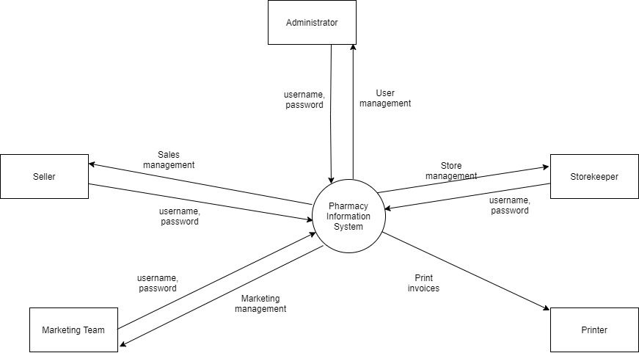**

**4.2.1.** **Δημιουργία βάσης δεδομένων για την φαρμακαποθήκη.**

**Περιγραφή:** Δημιουργείται μία ενιαία βάση δεδομένων στην οποία θα εισαχθούν όλα τα στοιχεία της φαρμακαποθήκης που αφορούν την εφαρμογή όπως τα τμήματα που χωρίζεται η φαρμακαποθήκη, τα προϊόντα της φαρμακαποθήκης ,το διαχωρισμό σε φάρμακα και σε παραφαρμακευτικά, την κατηγοριοποίηση των φαρμάκων έτσι ώστε να γίνονται αναζητήσεις από τους χρήστες

**Αιτιολόγηση:** Η καταχώρηση είναι απαραίτητη στην αρχή λειτουργίας της εφαρμογής προκειμένου να ενημερωθεί η εφαρμογή για να έργα που υπάρχουν ήδη στην φαρμακαποθήκη. Τα στοιχεία από αυτές τις εγγραφές θα χρησιμοποιηθούν και στις υπόλοιπες διεργασίες του έργου λογισμικού.

**4.2.2.** Το σύστημα να καταχωρεί την φαρμακαποθήκη σε τμήματα.

**Περιγραφή:** Γίνεται καταχώρηση όλων των τμημάτων της φαρμακαποθήκης στην βάση δεδομένων με αλφαβητική σειρά:

* Τμήμα πωλήσεων
* Τμήμα μάρκετινγκ
* Αποθήκη
* Human Resources

**Αιτιολόγηση:** Η φαρμακαποθήκη θα είναι έτσι οργανωμένη και πιο εύκολα διαχειρίσιμη.

**4.2.3.** **Το σύστημα να αποθηκεύει όλα τα φάρμακα που υπάρχουν στην φαρμακαποθήκη.**

**Περιγραφή:** Στην βάση δεδομένων θα αποθηκεύονται τα στοιχεία του κάθε φαρμάκου. Δεδομένα τα οποία το σύστημα θα αποθηκεύει για κάθε φάρμακο:

* ID φαρμάκου (Αυτοματοποιημένο, καμία επαφή με τους χρήστες)
* Όνομα Φαρμάκου
* Ιδιότητα (Πίεσης, Painkiller, etc.)
* Εταιρία Παρασκευής
* Αριθμός Αποθέματος
* Ελάχιστο Όριο Αποθέματος
* Ημερομηνία Λήξης
* Κόστος Αγοράς
* Τιμή Πώλησης
* Ποιότητα (Φασόν, Κανονικό)

**Αιτιολόγηση:** Πρέπει να υπάρχουν όλα τα φάρμακα της φαρμακαποθήκης αποθηκευμένα για να μπορεί να γίνεται ενημέρωση τους και άλλες λειτουργίες που τα αφορούν.

**4.2.4.** Το σύστημα να καταχωρεί τα φάρμακα σε κατηγορία.

**Περιγραφή:** Γίνεται καταχώρηση όλων φαρμάκων στην βάση δεδομένων σε κατηγορίες ανάλογα με το εάν ένα προϊόν είναι φάρμακο ή παραφαρμακευτικό. Τα στοιχεία του φαρμάκου, που είναι αποθηκευμένα στη βάση δεδομένων. Δηλαδή:

* ID φαρμάκου (Αυτοματοποιημένο, καμία επαφή με τους χρήστες)
* Όνομα Φαρμάκου
* Ιδιότητα (Πίεσης, Painkiller, etc)
* Εταιρία Παρασκευής
* Αριθμός Αποθέματος
* Ελάχιστο Όριο Αποθέματος
* Ημερομηνία Λήξης
* Κόστος Αγοράς
* Τιμή Πώλησης
* Ποιότητα (Φασόν, Κανονικό)

**Αιτιολόγηση:** Με το να είναι κατηγοριοποιημένα είναι πιο εύκολη η αναζήτηση τους.

**4.2.5.** **Το σύστημα να καθορίζει τα δικαιώματα των χρηστών.**

**Περιγραφή:** Οι υπεύθυνος καθορίζει για το ποιοι χρήστες θα έχουν δικαιώματα αναζήτησης στο τμήμα που επιτηρούν. Θα επιτρέπεται η αναζήτηση στους εργαζομένους της φαρμακαποθήκης. Ο κάθε υπεύθυνος θα παρέχει τα προσωπικά του στοιχεία και τα στοιχεία επικοινωνίας του, ώστε να μπορούν οι χρήστες να έρθουν σε επαφή μαζί του.

**Αιτιολόγηση:** Αυτό είναι καλό για να υπάρχει πρόσβαση μόνο από συγκεκριμένους χρήστες σε κάποια δεδομένα της φαρμακαποθήκης.

**4.2.6. Το σύστημα να δίνει την δυνατότητα τροποποίησης δεδομένων.**

**Περιγραφή:** Θα δίνεται δυνατότητα τροποποίησης των στοιχείων φαρμάκων στη βάση δεδομένων και θα εφαρμόζεται ανά τακτά χρονικά διαστήματα. Κυρίως οι υπεύθυνοι των τμημάτων, θα ενημερώνουν την φαρμακαποθήκη ανάλογα με την πώληση τους και την διαθεσιμότητά τους.

**Αιτιολόγηση:** Είναι απαραίτητη λειτουργία της φαρμακαποθήκης να τροποποιεί την βάση της και τα δεδομένα που έχει.

**4.2.7. Το σύστημα να ελέγχει την ορθότητα των χρηστών.**

**Περιγραφή:** Το σύστημα ελέγχει τα διαπιστευτήρια του χρήστη για να ελέγξει αν πρέπει να του δοθούν δικαιώματα στην εφαρμογή

**Αιτιολόγηση:** Υπάρχουν καταχωρημένα τα προσωπικά στοιχεία του κάθε χρήστη σε μία βάση και κάθε χρήστης θα μπορεί να συνδεθεί εφόσον έχει συμπληρώσει σωστά τα στοιχεία του.

**4.2.8. Το σύστημα να ζητάει τα στοιχεία πρόσβασης πριν την είσοδο στο σύστημα.**

**Περιγραφή:** Το σύστημα θα ζητάει από τον χρήστη το όνομα χρήστη και κωδικό του και θα το ελέγχει με την βάση δεδομένων. Αν το όνομα χρήστη και ο κωδικός πρόσβασης που έχει βάλει ο χρήστης είναι σωστά το πρόγραμμα θα εμφανίζει την επόμενη οθόνη με τις διαθέσιμες διεργασίες που μπορεί να κάνει ο χρήστης με βάση τα δικαιώματα που έχει στο λογισμικό. Στην αντίθετη περίπτωση όπου τα στοιχεία του χρήστη είναι λάθος το πρόγραμμα θα του εμφανίζει μήνυμα λάθους για να ξανά προσπαθήσει.

**Αιτιολόγηση:** Πριν συνδεθεί ο χρήστης θα του ζητάει τα στοιχεία πρόσβασης για να του επιτρέψει ή όχι να συνδεθεί. Αν τα έχει συμπληρώσει σωστά θα του επιτραπεί η είσοδος, αλλιώς όχι.

**4.2.9. Το σύστημα να χρησιμοποιεί έναν αλγόριθμο για να κρυπτογραφεί τους κωδικούς πρόσβασης.**

**Περιγραφή:** Θα χρησιμοποιηθεί κατάλληλος αλγόριθμος για την απόκρυψη των εισαγωγικών στοιχείων πρόσβασης

**Αιτιολόγηση:** Για την ασφάλεια των χρηστών θα κρυπτογραφούνται οι κωδικοί.

**4.2.10. Το σύστημα να εμφανίζει το υπολειπόμενο στοκ για τα φάρμακα και τα παραφαρμακευτικά προϊόντα.**

**Περιγραφή:** Το σύστημα εμφανίζει σε μορφή λίστας τα φάρμακα/παραφαρμακευτικά σε αντιστοιχία με το υπολειπόμενο στοκ τους.

**Αιτιολόγηση:** Πρέπει να έχει μία εικόνα της φαρμακαποθήκης ο κάθε χρήστης για αυτό και πρέπει να του εμφανίζονται τα φάρμακα στην οθόνη.

**4.2.11. Το σύστημα να υπολογίζει τον ρυθμό πώλησης και σε ποια κατηγορία ανήκουν τα προϊόντα που πουλήθηκαν.**

**Περιγραφή:** Θα υπολογίζει τον ρυθμό πώλησης ενός φαρμάκου. Από τη βάση δεδομένων θα αντλεί τις μονάδες που πουλήθηκαν σε συγκεκριμένο χρονικό διάστημα και το κέρδος που έφερε το αντίστοιχο φάρμακο.

**Αιτιολόγηση:** Μας ενδιαφέρουν ποια φάρμακα έχουν πιο μεγάλη ζήτηση και ταυτόχρονα το πόσο κερδοφόρα είναι για να ρυθμίσουμε την φαρμακαποθήκη.

**4.2.12.** **Το σύστημα να μπορεί να στείλει για εκτύπωση τιμολόγια και αποδείξεις για τα φάρμακα.**

**Περιγραφή:** Το σύστημα ετοιμάζει την φόρμα εκτύπωσης και δίνει την δυνατότητα στον χρήστη μέσω βοηθητικής εφαρμογής για εκτύπωση. Δεδομένα εισόδου:

Όνομα κατηγορίας φαρμάκου

Κωδικός προϊόντος

Όνομα προϊόντος

Τιμή προϊόντος

Κωδικός Παραγγελίας

Ποσότητα παραγγελίας

Ημερομηνία παραγγελίας

Πελάτης

Κωδικός πελάτη

Διεύθυνση πελάτη

Τηλέφωνο πελάτη

**Αιτιολόγηση:** Ετοιμάζεται η φόρμα εκτύπωσης απόδειξης ή τιμολογίου με τα κατάλληλα στοιχεία και εκτυπώνεται προκειμένου να χρησιμοποιηθεί στην παραγγελία.

**4.2.13. Το σύστημα να κάνει αυτόματη κωδικοποίηση των προϊόντων.**

**Περιγραφή:** Το σύστημα να δημιουργεί αυτόματα έναν κωδικό για την ευκολότερη διαχείριση των φαρμάκων

**Αιτιολόγηση:** Θέλουμε να έχει το κάθε φάρμακο τον κωδικό του και αυτό να γίνεται αυτόματα για να μην προκύψουν τυχόν λάθη.

**4.2.14. Το σύστημα να υπολογίζει τα κερδοφόρα προϊόντα.**

**Περιγραφή:** Το σύστημα θα υπολογίζει με βάση τον τύπο: $${Κέρδος Φαρμάκου}_{χ}= {(Τιμή Πώλησης}_{χ}- {Κόστος Αγοράς}_{χ})*{Μονάδες που πουλήθηκαν}_{χ}$$

το κέρδος κάθε προϊόντος και θα τα εμφανίζει στον χρήστη. Δεδομένα εισόδου: Τιμή Πώλησης Προϊόντος, Κόστος Αγοράς, Μονάδες που πουλήθηκαν

**Αιτιολόγηση:** Για την σωστή λειτουργία της φαρμακαποθήκης και την μελλοντική της εξέλιξη πρέπει να γνωρίζει ποια φάρμακα της είναι κερδοφόρα.

**4.2.15. Δημιουργία πελατολόγιου για τους πωλητές ώστε να λαμβάνουν και να διαχειρίζονται παραγγελίες από τους πελάτες που συνεργάζονται.**

1. **Περιγραφή:** Το σύστημα να είναι σε θέση να δημιουργήσει ένα πελατολόγιο για κάθε πωλητή ώστε να διαχειρίζεται αυτόνομα ο καθένας τους δικούς του πελάτες.

* Δεδομένα εισόδου:

1. Πελάτης
2. Κωδικός πελάτη
3. Διεύθυνση πελάτη
4. Τηλέφωνο πελάτη

**Αιτιολόγηση:** Δημιουργία πελατολογίου από τους πωλητές για την καλύτερη εξυπηρέτηση τους καθώς και την αυτόνομη διαχείριση τους.

**4.2.16. Να υπολογίζει το ετήσιο κέρδος που επιφέρει κάθε φάρμακο και παραφαρμακευτικό προϊόν καθώς και τα τεμάχια που πουλήθηκαν.**

**Περιγραφή:** Να υπολογίζει με βάση τον τύπο το ετήσιο κέρδος κάθε φαρμάκου $${Ετήσιο Κέρδος Φαρμάκου}_{χ}=\sum_{Μήνας=1}^{12}{ }{Κέρδος Φαρμάκου}_{Μήνας}$$

**Αιτιολόγηση:** Είναι απαραίτητο να ξέρουμε ποια φάρμακα επιφέρουν τα περισσότερα κέρδη στην εταιρεία.

**4.2.17. Να υπολογίζει το ετήσιο κέρδος που επιφέρει κάθε πελάτης.**

**Περιγραφή:** Να υπολογίζει το ετήσιο κέρδος που επιφέρει κάθε πελάτης με βάση τα τιμολόγια. Θα λαμβάνει την τελική τιμή κάθε τιμολογίου του τελευταίου χρόνου και θα κάνει τον κατάλληλο υπολογισμό.

**Αιτιολόγηση:** Πρέπει να ξέρει η φαρμακαποθήκη και συγκεκριμένα οι πωλητές ποιοι πελάτες είναι πιο επικερδής και μπορούν να ωφελήσουν οικονομικά την εταιρία και σε μεγαλύτερο ποσοστό.

**4.2.18. Να ενημερώνεται η αποθήκη μετά από κάθε νέα παραγγελία ώστε αυτή να μπορεί να ετοιμαστεί και να γίνεται ενημέρωση εφόσον η παραγγελία έχει ολοκληρωθεί.**

**Περιγραφή:** Το σύστημα να ενημερώνει το υπολειπόμενο στοκ στην βάση δεδομένων μετά την παραγγελία ώστε να γνωρίζουν όλοι το υπολειπόμενο στοκ.

**Αιτιολόγηση:** Η ενημέρωση της φαρμακαποθήκης είναι αναγκαία για την καλύτερη λειτουργία.

**4.2.19. Να κάνει τιμολόγηση κάθε παραγγελίας πριν αυτή φύγει για διανομή στα φαρμακεία.**

**Περιγραφή:** Να υπολογίζει το συνολικό ποσό της παραγγελίας του πελάτη

**Αιτιολόγηση:** Κάθε παραγγελία πρέπει να τιμολογείται πριν ξεκινήσει από την φαρμακαποθήκη για να είναι νόμιμη.

**4.2.20.Να υπολογίζει τον ετήσιο τζίρο.**

**Περιγραφή:** Να υπολογίζει το ετήσιο κέρδος της εταιρίας με βάση τον τύπο $$Συνολικό Ετήσιο Κέρδος Εταιρίας=\sum_{Μήνας=1}^{12}{ }{Συνολικό Μηνιαίο Κέρδος Εταιρίας}_{Μήνας}$$

**Αιτιολόγηση:** Η κάθε φαρμακαποθήκη χρειάζεται να γνωρίζει το ετήσιο τζίρο για να μπορέσει να προγραμματίσει και να κάνει τον προϋπολογισμό της για την επόμενη χρονιά.

**4.2.21. Να υπολογίζει τον ρυθμό πληρωμής των τιμολογίων.**

**Περιγραφή:** Το σύστημα να θεωρεί πως ένα τιμολόγιο δεν θα εξοφληθεί αμέσως. Το σύστημα θα είναι σε θέση να διατηρεί δεδομένα τιμής και πληρωθέντων.

**Αιτιολόγηση:** Υπολογίζεται ο ρυθμός πληρωμής των τιμολογίων για να έχει μία εικόνα ο φαρμακαποθηκάριος για το ποιοι πελάτες είναι τακτικοί και συνεπείς στις πληρωμές τους.

**4.2.22.Καταχώρηση τιμολογίων σε ηλεκτρονική μορφή και με ημερομηνίες, φαρμακοποιό, φαρμακείο.**

**Περιγραφή:** Το σύστημα θα αποθηκεύει τα τιμολόγια σε μορφή: Αριθμός παραγγελίας-Όνομα φαρμακοποιού\_Έτος-Μήνα-Μέρα. Ώρα σε μορφή 24ωρών.λεπτό.pdf

**Αιτιολόγηση:** Είναι πιο πρακτικός τρόπος και εύκολος κατά την έκδοση των τιμολογίων.

**4.2.23. Να δίνει την δυνατότητα αναζήτησης τιμολογίων.**

**Περιγραφή:** Το σύστημα να επιτρέπει στον πωλητή να αναζητεί μέσα στα τιμολόγια που έχει εκδώσει για κάποιον συγκεκριμένο πελάτη.

**Αιτιολόγηση**: Είναι χρήσιμη λειτουργία να έχει διαθέσιμο οποιοδήποτε τιμολόγιο έχει εκδοθεί παλαιότερα .

**4.2.24. Να παρέχει στατιστικά στοιχεία για όλο το έτος αναφορικά με τις πωλήσεις, το φαρμακείο , το προϊόν, τον τζίρο και το ποσοστό κέρδους ανά προϊόν.**

**Περιγραφή:** Να εμφανίζει τα παρακάτω στατιστικά στοιχεία: στατιστικά στοιχεία για όλο το έτος αναφορικά με τις πωλήσεις, το φαρμακείο , το προϊόν, τον τζίρο και το ποσοστό κέρδους ανά προϊόν.

**Αιτιολόγηση:** Με τα στατιστικά στοιχεία της, η φαρμακαποθήκη μπορεί να βλέπει αν λειτουργεί σωστά, αν είναι κεδοφόρα και να προγραμματίσει κατάλληλα τις κινήσεις της προκειμένου να διορθώσει λάθη εργασίας ή λάθη πρακτικά κατά την διάρκεια μιας παραγγελίας.

## 4.3Διαγράμματα ροής δεδομένων:

### 4.3.1 Διαγράμματα ροής δεδομένων 1ου επιπέδου

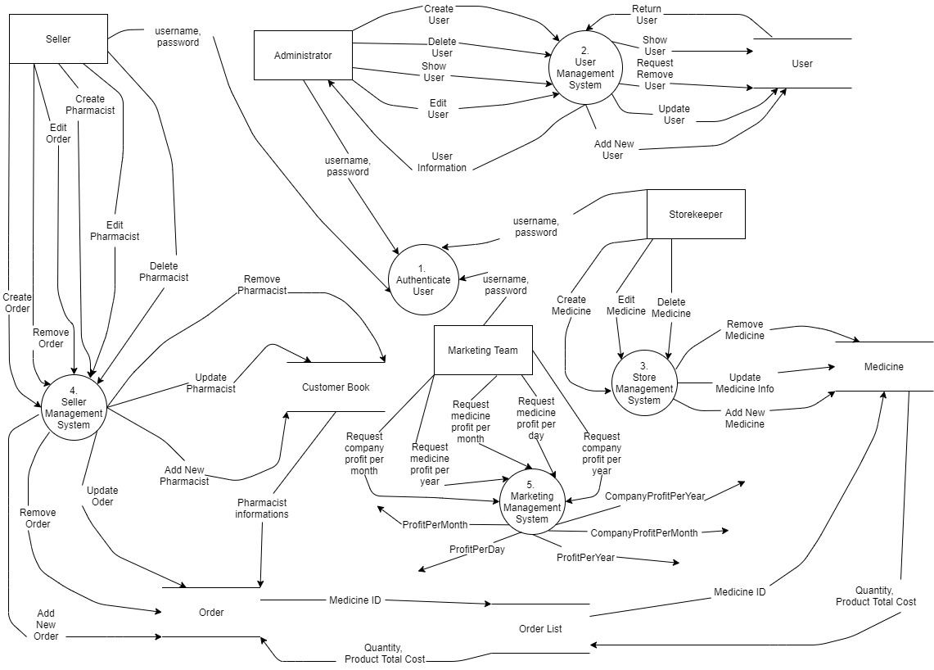

### 4.3.2 Διαγράμματα ροής δεδομένων 2ου επιπέδου

**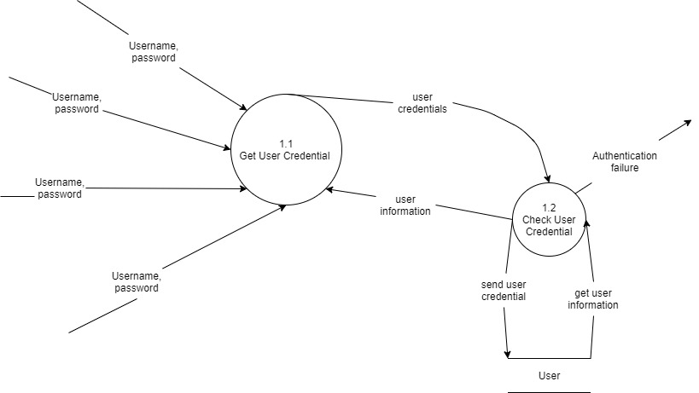**

## 4.4 Λεξικό δεδομένων

**4.4.1 Διαχειριστής:** Ο διαχειριστής έχει τις εξής δυνατότητες στην εφαρμογή. Αρχικά, μπορεί να δημιουργεί νέους χρήστες που θα έχουν δικαιώματα πρόσβασης στην εφαρμογή. Επίσης, μπορεί να επεξεργάζεται και να τροποποιεί τα στοιχεία που υπάρχουν στην εφαρμογή. Τέλος, ο διαχειριστής έχει το δικαίωμα να διαγράφει χρήστες που πλέον δεν συμβάλουν στην λειτουργία της αποθήκης. Επίσης, διαχειριστής είναι ο υπεύθυνος του τμήματος ανθρωπίνου δυναμικού

**4.4.2 Αποθηκάριος:** Μια από τις βασικότερες δυνατότητες του αποθηκάριου είναι ότι μπορεί να εισάγει φάρμακα και παραφαρμακευτικά προϊόντα στην εφαρμογή καθώς επίσης και να επεξεργαστεί τις πληροφορίες αυτών. Τέλος, μπορεί να διαγράψει φάρμακα και παραφαρμακευτικά προϊόντα που έχουν είτε καταργηθεί ούτε είναι πλέον προς πώληση.

**4.4.3 Πωλητής**: Ο πωλητής έχει τη δυνατότητα να δημιουργήσει πελατολόγιο από φαρμακοποιούς στο οποίο θα εισάγει τα προσωπικά τους στοιχεία. Ακόμα, διαχειρίζεται τις νέες παραγγελίες τις οποίες μπορεί να τροποποιήσει ή και διαγράψει**.**

**4.4.4 Υπεύθυνος Marketing:** Ο ρόλος του δεν είναι τόσο πρωταρχικός καθώς είναι υπεύθυνος να παρακολουθεί τα κέρδη της φαρμακαποθήκης και τον ρυθμό πώλησης των φαρμάκων και των παραφαρμακευτικών προϊόντων.

**4.4.5 Οθόνη ή αλλιώς συσκευή απεικόνισης:** Πρόκειται για τον Η/Υ στον οποίο θα εγκατασταθεί η εφαρμογή. Μέσω της οθόνης αυτής ο χρήστης θα έχει πρόσβαση στα δεδομένα του συστήματος**.**

**4.4.6 Εκτυπωτής :** Είναι η συσκευή εξόδου ενός υπολογιστικού συστήματος, η οποία έχει ως σκοπό την μόνιμη αποτύπωση (*εκτύπωση*) των πληροφοριών που έχουν δημιουργηθεί από τη χρήση λογισμικού, σε ένα φυσικό μέσο. Με αυτόν τον τρόπο εξασφαλίζεται ότι το αρχείο θα υπάρχει και σε έντυπη μορφή έτσι ώστε να μην χαθεί σε περίπτωση που υπάρχει βλάβη στο σύστημα.

# 5.Περιγραφή του περιβάλλοντος στο οποίο θα λειτουργήσει το σύστημα και περιορισμοί:

**5.1 Η ελάχιστη απαιτούμενη μνήμη RAM που θα καταλαμβάνει η εφαρμογή είναι 2GB.**

**Περιγραφή:** Δίπλα σε κάθε φάρμακο και παραφαρμακευτικό προϊόν πέρα από την τιμή τους, τον κωδικό τους κ.α. πρέπει να εμφανίζονται και ορισμένες πληροφορίες σχετικά με το προϊόν όπως επίσης και η θέση του στο χώρο.

**Αιτιολόγηση**: Η μνήμη που χρειάζεται λοιπόν είναι η ελάχιστη απαιτούμενη ώστε να μπορεί η εφαρμογή να φορτώνει τα απαιτούμενα δεδομένα χωρίς πρόβλημα.

**5.2 Ο Η/Υ στον οποίο θα εγκατασταθεί η εφαρμογή θα πρέπει να υποστηρίζει τις νέες εκδόσεις των Windows.**

**Περιγραφή:** Οι χρήστες που διαθέτουν τελευταίες εκδόσεις Windows δεν θα έχουν κανένα πρόβλημα κατά την λειτουργία της εφαρμογής. Για αυτό και θα πρέπει να φροντίζουν να ανανεώνουν την έκδοση που έχουν εγκαταστήσει στον Η/Υ ώστε να λειτουργεί το σύστημα.

**Αιτιολόγηση:** Με βάση τα παραπάνω το μεγαλύτερο μέρος του αγοραστικού κοινού θα μπορεί να λειτουργήσει την εφαρμογή χωρίς κανένα πρόβλημα.

**5.3 Η γλώσσα προγραμματισμού θα είναι η C#.**

**Περιγραφή:** Είναι η γλώσσα με την οποία δημιουργήθηκε ο κώδικας της εφαρμογής. Χάρη στην γλώσσα αυτή η εφαρμογή τρέχει χωρίς προβλήματα και είναι έτοιμη να εγκατασταθεί στην Η/Υ της φαρμακαποθήκης.

**Αιτιολόγηση:** Επιλέχτηκε η συγκεκριμένη γλώσσα έτσι ώστε να διευκολυνθούν οι προγραμματιστές.

**5.4 Τα δεδομένα θα αποθηκεύονται σε αρχεία στην βάση δεδομένων.**

**Περιγραφή:** Ο όγκος των πληροφοριών που αφορούν την φαρμακαποθήκη είναι πάρα πολλές. Είναι επιτακτική ανάγκη να αποθηκευτούν έτσι ώστε να μην χαθεί κανένα από τα δεδομένα και να είναι άμεσα προσβάσιμα από τους χρήστες.

**Αιτιολόγηση:** Η χρήση βάσης δεδομένων διευκολύνει τους χρήστες αφού παρέχουν τη δυνατότητα άμεσης προσθήκης, τροποποίησης και διαγραφής στοιχείων από την εφαρμογή.

**5.5 Η είσοδος στο σύστημα θα γίνεται με κωδικό πρόσβασης.**

**Περιγραφή:** Εξασφαλίζεται έτσι η ασφάλεια της εφαρμογής αφού ο κάθε χρήστης έχει τον κωδικό πρόσβασης της επιλογής του. Αποφεύγονται έτσι τυχόν ανεπιθύμητες συνδέσεις στην εφαρμογή από άτομα εκτός του προσωπικού.

**Αιτιολόγηση:** Ο διαχειριστής, ο αποθηκάριος, ο υπεύθυνος marketing και ο πωλητής είναι οι χρήστες που θα διαθέτουν ο καθένας τον ατομικό του κωδικό πρόσβασης με αυτόν τον τρόπο διασφαλίζονται τα δεδομένα και η ασφάλεια της εφαρμογής.

**5.6 Υπάρχει η δυνατότητα δημιουργίας ξεχωριστών λογαριασμών για κάθε χρήστη.**

**Περιγραφή:** Κάθε χρήστης ανάλογα με την ιδιότητα του θα έχει και τον προσωπικό του λογαριασμό. Ο διαχειριστής είναι αυτός που μπορεί να πρόσθεση και να αφαιρέσει λογαριασμούς ανά πάσα στιγμή.

**Αιτιολόγηση:** Με αυτόν τον τρόπο διαχωρίζονται τα καθήκοντα του καθενός και εξασφαλίζεται η καλύτερη λειτουργία της εφαρμογής. Με την διαγραφή των χρηστών αποφεύγονται οι περιττές και άσκοπες πληροφορίες.

**5.7 Απαραίτητη προϋπόθεση το λογισμικό να παρέχει αξιοπιστία και ασφάλεια.**

**Περιγραφή:** Είναι απαραίτητη προϋπόθεση για μια εφαρμογή επαγγελματικής χρήσης να εξασφαλίζει ότι τα δεδομένα του συστήματος είναι ασφαλή , αποθηκευμένα και δεν διατρέχουν κίνδυνο να χαθούν ή να κλαπούν.

**Αιτιολόγηση:** Έτσι διασφαλίζεται ότι ο πελάτης δεν θα έχει μελλοντικά προβλήματα ασφαλείας για αυτό και η συντήρηση της εφαρμογής κάθε φορά που χρειάζεται είναι απαραίτητη.

**5.8 Η δυνατότητα τροποποίησης της εφαρμογής μελλοντικά είναι απαραίτητη έτσι ώστε να γίνεται και η συντήρηση της εφαρμογής.**

**Περιγραφή:** Η βάση δεδομένων της εφαρμογής θα πρέπει να είναι προσβάσιμη και μελλοντικά για τυχόν μεγάλες τροποποιήσεις και αλλαγές για την όσο καλύτερη συντήρηση και ασφάλεια της.

**Αιτιολόγηση:** Κάθε εφαρμογή που δημιουργείται πρέπει να έχει την δυνατότητα αναβάθμισης και τροποποίησης της για να είναι όσο το δυνατόν πιο λειτουργική και εύκολη για τον χρήστη.

**5.9 Το λογισμικό θα πρέπει να επαναλειτουργεί μετά από κάθε δυσλειτουργία μέσα σε χρονικό διάστημα 3 λεπτών.**

**Περιγραφή:** Είναι πιθανό με την τακτική χρήση να υπάρξουν μερικά προβλήματα κατά την λειτουργία της εφαρμογής, ωστόσο μετά από κάθε πρόβλημα το σύστημα πρέπει να επανέρχεται άμεσα έτσι ώστε οι εργαζόμενοι της αποθήκης να μπορούν να συνεχίσουν την δουλειά τους άμεσα.

**Αιτιολόγηση:** Πρόκειται για εφαρμογή επαγγελματικής χρήσης η οποία καλό θα ήταν να λειτουργεί χωρίς προβλήματα και καθυστερήσεις έτσι ώστε να μην δημιουργούνται προβλήματα στην αποθήκη. Για αυτό μέσα σε 3 λεπτά πρέπει να λύνονται όλα τα προβλήματα που προκύπτουν.

**5.10 Το λογισμικό θα εγκατασταθεί σε σταθερό υπολογιστή αποκλειστικά.**

**Περιγραφή:** Η εφαρμογή είναι σχεδιασμένη για να εγκατασταθεί στον σταθερό υπολογιστή της επιχείρησης από όπου κάθε χρήστης με το ατομικό του όνομα χρήστη και τον κωδικό πρόσβασης θα μπορεί να εκτελεί τις ενέργειες που επιθυμεί.

**Αιτιολόγηση:** Έτσι είναι πάντα διαθέσιμη στον εργασιακό περιβάλλον ώστε να διευκολύνει την καλύτερη λειτουργία της αποθήκης.

# 6.1 Παραρτήματα

**6.1.1 Βάση Δεδομένων:** Εννοείται μία συλλογή από *συστηματικά μορφοποιημένα* σχετιζόμενα δεδομένα στα οποία είναι δυνατή η ανάκτηση δεδομένων μέσω αναζήτησης κατ' απαίτηση. Με τον όρο *βάσεις δεδομένων* αναφερόμαστε σε οργανωμένες, διακριτές συλλογές σχετιζόμενων δεδομένων ηλεκτρονικά και ψηφιακά αποθηκευμένων, στο λογισμικό που χειρίζεται τέτοιες συλλογές στο γνωστικό πεδίο που το μελετά.

# 7.1 Ευρετήριο

1. Περιγραφή του συστήματος

1.1Περιγραφή

1.2 Παρόμοια συστήματα:

1.2.1 Πρόγραμμα διαχείρισης φαρμακείου

1.2.2 Εφαρμογή στην οποία μπορεί να καταχωρηθεί πελατολόγιο,προμηθευτές, έσοδα –έξοδα και μερικά ακόμα δεδομένα απαραίτητα για την ομαλή λειτουργία μιας επιχείρησης.

1.3 Όροι και συντομεύσεις:

1.3.1 Όνομα φάρμακου:

1.3.2 Περιγραφή Προϊόντος:

1.3.3 Τιμή Πώλησης:

1.3.4 Μηνιαίο Κέρδος

1.3.5 Ετήσιο Κέρδος

1.3.6 Στοιχεία Φαρμάκου:

1.3.7 Στοιχεία Παραγγελίας:

1.3.8 Κωδικός Πελάτη:

1.3.9 Ανανέωση αποθήκης :

1.3.10 Καταχώρηση Τιμολόγιων:

2.Υπόβαθρο και αντικειμενικοί στόχοι της ανάπτυξης του συστήματος

3.Περιγραφή μιας νέας προσέγγισης

4.Λειτουργικές Απαιτήσεις

4.1. Διάγραμμα Περιβάλλοντος ή Γενικού Πλαισίου

4.2.1. Δημιουργία βάσης δεδομένων για την φαρμακαποθήκη.

4.2.2. Το σύστημα να καταχωρεί την φαρμακαποθήκη σε τμήματα.

4.2.3. Το σύστημα να αποθηκεύει όλα τα φάρμακα που υπάρχουν στην φαρμακοαποθήκη.

4.2.4. Το σύστημα να καταχωρεί τα φάρμακα σε κατηγορία.

4.2.5. Το σύστημα να καθορίζει τα δικαιώματα των χρηστών.

4.2.6. Το σύστημα να δίνει την δυνατότητα τροποποίησης δεδομένων.

4.2.7. Το σύστημα να ελέγχει την ορθότητα των χρηστών.

4.2.8. Το σύστημα να ζητάει τα στοιχεία πρόσβασης πριν την είσοδο στο σύστημα.

4.2.9. Το σύστημα να χρησιμοποιεί έναν αλγόριθμο για να κρυπτογραφεί τους κωδικούς πρόσβασης.

4.2.10. Το σύστημα να εμφανίζει το υπολειπόμενο στοκ για τα φάρμακα και τα παραφαρμακευτικά προϊόντα.

4.2.11. Το σύστημα να υπολογίζει τον ρυθμό πώλησης και σε ποια κατηγορία ανήκουν τα προϊόντα που πουλήθηκαν.

4.2.12. Το σύστημα να μπορεί να στείλει για εκτύπωση τιμολόγια και αποδείξεις για τα φάρμακα.

4.2.13. Το σύστημα να κάνει αυτόματη κωδικοποίηση των προϊόντων.

4.2.14. Το σύστημα να υπολογίζει τα κερδοφόρα προϊόντα.

4.2.15. Δημιουργία πελατολόγιου για τους πωλητές ώστε να λαμβάνουν και να διαχειρίζονται παραγγελίες από τους πελάτες που συνεργάζονται.

4.2.16. Να υπολογίζει το ετήσιο κέρδος που επιφέρει κάθε φάρμακο και παραφαρμακευτικό προϊόν καθώς και τα τεμάχια που πουλήθηκαν.

4.2.17. Να υπολογίζει το ετήσιο κέρδος που επιφέρει κάθε πελάτης.

4.2.18. Να ενημερώνεται η αποθήκη μετά από κάθε νέα παραγγελία ώστε αυτή να μπορεί να ετοιμαστεί και να γίνεται ενημέρωση εφόσον η παραγγελία έχει ολοκληρωθεί.

4.2.19. Να κάνει τιμολόγηση κάθε παραγγελίας πριν αυτή φύγει για διανομή στα φαρμακεία.

4.2.20.Να υπολογίζει τον ετήσιο τζίρο.

4.2.21. Να υπολογίζει τον ρυθμό πληρωμής των τιμολογίων.

4.2.22.Καταχώρηση τιμολογίων σε ηλεκτρονική μορφή και με ημερομηνίες, φαρμακοποιό, φαρμακείο.

4.2.23. Να δίνει την δυνατότητα αναζήτησης τιμολογίων.

4.2.24. Να παρέχει στατιστικά στοιχεία για όλο το έτος αναφορικά με τις πωλήσεις, το φαρμακείο , το προϊόν, τον τζίρο και το ποσοστό κέρδους ανά προϊόν.

4.3Διαγράμματα ροής δεδομένων:

4.3.1 Διαγράμματα ροής δεδομένων 1ου επιπέδου

4.3.2 Διαγράμματα ροής δεδομένων 2ου επιπέδου

4.4 Λεξικό δεδομένων

4.4.1 Διαχειριστής

4.4.2 Αποθηκάριος

4.4.3 Πωλητής

4.4.4 Υπεύθυνος Μάρκετινκ:

4.4.5 Οθόνη ή αλλιώς συσκευή απεικόνισης

4.4.6 Εκτυπωτής

5.Περιγραφή του περιβάλλοντος στο οποίο θα λειτουργήσει το σύστημα και περιορισμοί:

5.1 Η ελάχιστη απαιτούμενη μνήμη RAM που θα καταλαμβάνει η εφαρμογή είναι 2GB.

5.2 Ο Η/Υ στον οποίο θα εγκατασταθεί η εφαρμογή θα πρέπει να υποστηρίζει τις νέες εκδόσεις των Windows.

5.3 Η γλώσσα προγραμματισμού θα είναι η C sharp.

5.4 Τα δεδομένα θα αποθηκεύονται σε αρχεία στην βάση δεδομένων.

5.5 Η είσοδος στο σύστημα θα γίνεται με κωδικό πρόσβασης.

5.6 Υπάρχει η δυνατότητα δημιουργίας ξεχωριστών λογαριασμών για κάθε χρήστη.

5.7 Απαραίτητη προϋπόθεση το λογισμικό να παρέχει αξιοπιστία και ασφάλεια.

5.8 Η δυνατότητα τροποποίησης της εφαρμογής μελλοντικά είναι απαραίτητη έτσι ώστε να γίνεται και η συντήρηση της εφαρμογής.

5.9 Το λογισμικό θα πρέπει να επαναλειτουργεί μετά από κάθε δυσλειτουργία μέσα σε χρονικό διάστημα 3 λεπτών.

5.10 Το λογισμικό θα εγκατασταθεί σε σταθερό υπολογιστή αποκλειστικά.

6.1 Παραρτήματα

6.1.1 Βάση Δεδομένων

7. Ευρετήριο

# ΑΝΑΛΥΣΗ ΕΠΙΚΙΝΔΥΝΟΤΗΤΑΣ

Οι πιθανοί κίνδυνοι που αφορούν το λογισμικό είναι οι παρακάτω:

1. Ηλεκτροπληξία χρηστών / φυσικές καταστροφές
2. Διαγραφή δεδομένων χρηστών (π.χ. ενός χρήστη) από τον διαχειριστή και αδυναμία ανάκτησης τους.
3. Μη απόκριση ή δυσλειτουργία του συστήματος .
4. Διακοπή ρεύματος.
5. Επιπτώσεις στην υγεία των εργαζομένων από πολύωρη χρήση ηλεκτρονικών υπολογιστών.
6. Ιός σε περίπτωση που δεν πραγματοποιείται συντήρηση/αναβάθμιση.

Οι πιθανοί κίνδυνοι που αφορούν την έγκαιρη ανάπτυξη της εφαρμογής είναι οι εξής:

1. Έλλειψη συνεργατικότητας
2. Έλλειψη επικοινωνίας.
3. Απρόοπτες καθυστερήσεις
4. Αρρώστια
5. Αδιαφορία

Αιτίες:

-Η ακτινοβολία που εκπέμπει ο ηλεκτρονικός υπολογιστής.

-Υπερθέρμανση του συστήματος

-Το ηλεκτρικό ρεύμα που διαρρέει τις ηλεκτρονικές συσκευές.

-Απροσεξία.

-Λανθασμένη χρήση του εξοπλισμού.

-Ανεπαρκής ενημέρωση, αμάθεια του χρήστη

-Αμέλεια Τακτικής Συντήρησης.

## Κατηγοριοποίηση Κινδύνων

|  |  |  |
| --- | --- | --- |
| **Κατηγορία Κινδύνου** | **Κίνδυνος** | **Ζημιά που προκαλεί** |
| **Ηλεκτρικοί κίνδυνοι** | Μεγάλα ποσοστά ενέργειας | Ηλεκτροπληξία |
| **Μηχανικοί κίνδυνοι** | Ακτινοβολία οθόνης | Επιπτώσεις στην όραση |
| **Ενεργειακοί κίνδυνοι** | Υψηλά ποσοστά θερμότητας | Επιπτώσεις στην υγεία, ερεθισμένο δέρμα, έγκαυμα, τραυματισμός |
| **Κίνδυνοι Λογισμικού** | Υπερφόρτωση συστήματος | Δυσλειτουργία του Η/Υ και αδυναμία πρόσβασης στην εφαρμογή. |
| **Κακή συντήρηση** | Ιός | Απώλεια δεδομένων |
| **Κακή χρήση** | Διαγραφή σημαντικών δεδομένων | Αδυναμία ανάκτησης τους και επομένως πρόβλημα κατά την λειτουργία της αποθήκης. |
| **Ηλεκτρικοί Κίνδυνοι** | Διακοπή Ρεύματος | Απώλεια δεδομένων |
| **Κίνδυνοι ανάπτυξης εφαρμογής** | Έλλειψη συνεργατικότητας και επικοινωνίας | Μη έγκαιρη ανάπτυξης της εφαρμογής/ εκτός χρονικού πλαισίου |
| **Κίνδυνοι ανάπτυξης εφαρμογής** | Απρόοπτες καθυστερήσεις (Αρρώστια, Αδιαφορία) | Μη έγκαιρη ανάπτυξης της εφαρμογής/ εκτός χρονικού πλαισίου |

## Πίνακας Κατάταξης Λαθών

|  |  |  |  |  |
| --- | --- | --- | --- | --- |
| **Κίνδυνος** | **Κατηγορία** | **Πιθανότητα** | **Δριμύτητα** | **Περιοχή**  **επικινδυνότητας** |
| 1)Ηλεκτροπληξία χρηστών / φυσικές καταστροφές | Υπερβολικά υψηλό φορτίο ενέργειας | Απόμακρη | Σημαντική | Απαράδεκτη |
| 2)Διαγραφή δεδομένων χρηστών (π.χ. ενός χρήστη) από τον διαχειριστή και αδυναμία ανάκτησης τους. | Κακή Χρήση | Καμιά Φορά | Σημαντική | ALARP |
| 3) Μη απόκριση ή δυσλειτουργία του συστήματος | Ελλιπής Συντήρηση | Πιθανή | Μέτρια | ALARP |
| 4) Διακοπή ρεύματος. | Φυσικός Παράγοντας | Καμιά Φορά | Ασήμαντη | ALARP |
| 5)Ιός σε περίπτωση που δεν πραγματοποιείται συντήρηση/αναβάθμιση | Ελλιπής Συντήρηση | Απόμακρη | Καταστροφική | ALARP |
| 6)Επιπτώσεις στην υγεία των εργαζομένων από πολύωρη χρήση ηλεκτρονικών υπολογιστών | Παρατεταμένη Χρήση | Πιθανή | Σημαντική | ALARP |
| 7)Έλλειψη Συνεργατικότητας/Επικοινωνίας | Ανθρώπινοι Παράγοντες | Πιθανή | Σημαντική | ALARP |
| 8)Απρόοπτες Καθυστερήσεις/Αρρώστια | Ανθρώπινοι Παράγοντες | Καμιά Φορά | Σημαντική | ALARP |

## Διάγραμμα Επικινδυνότητας

Πιθανότητα

**Απαράδεκτη περιοχή**

Συχνή

Πιθανή

**ALARP**

Καμιά φορά

**Μείωση επικινδυνότητας**

Απόμακρη

Απίθανη

**Γενικώς αποδεκτή περιοχή**

ΑπίστευτηΑσήμαντηΜέτρια Σημαντική Καταστροφική

Δριμύτητα

## Πίνακας Εκτίμησης Επικινδυνότητας

## 

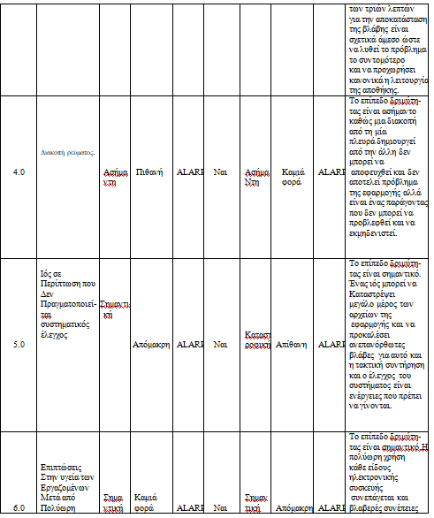

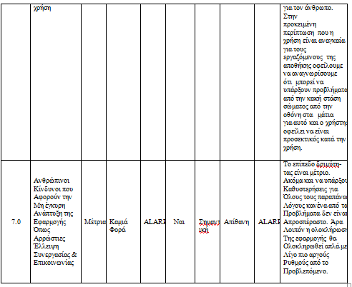

**Δένδρα Λάθους**

**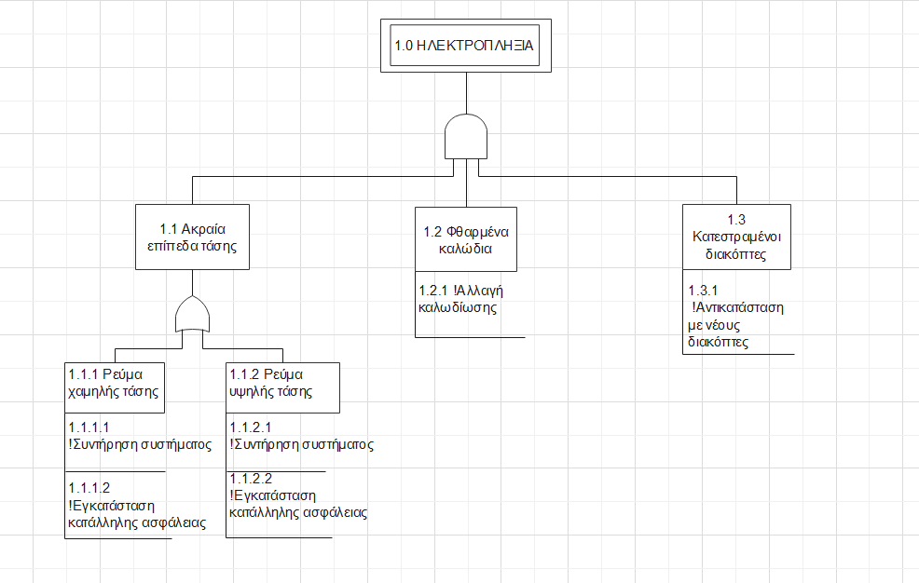**

**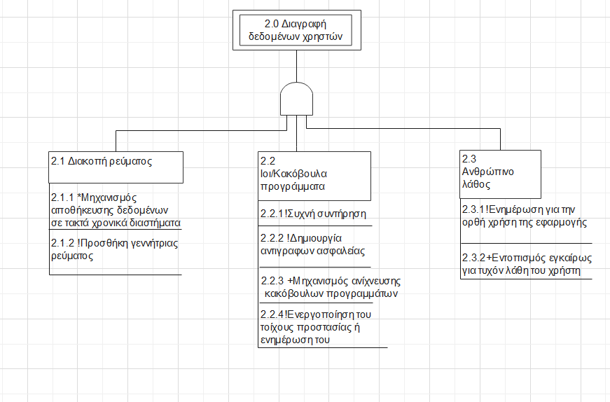**

**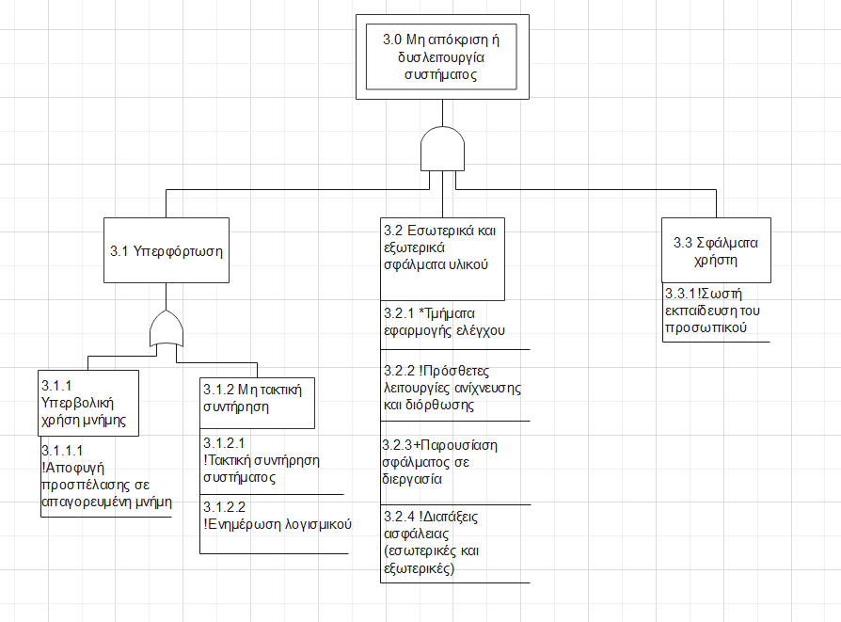**

**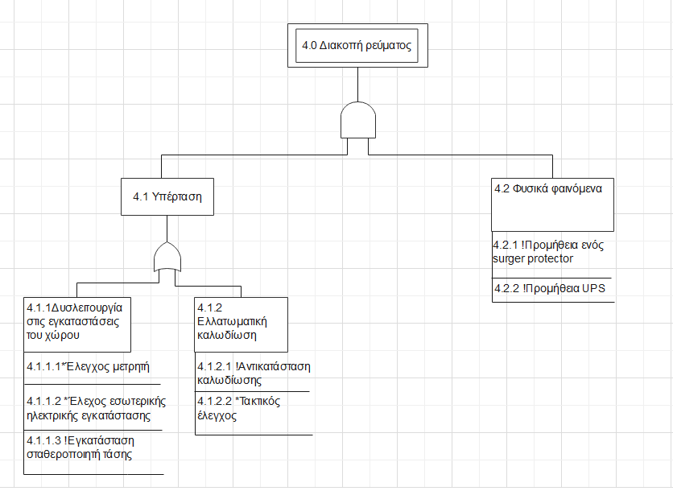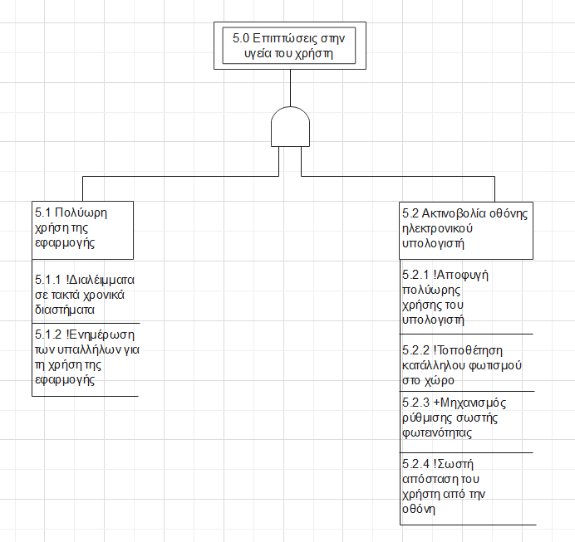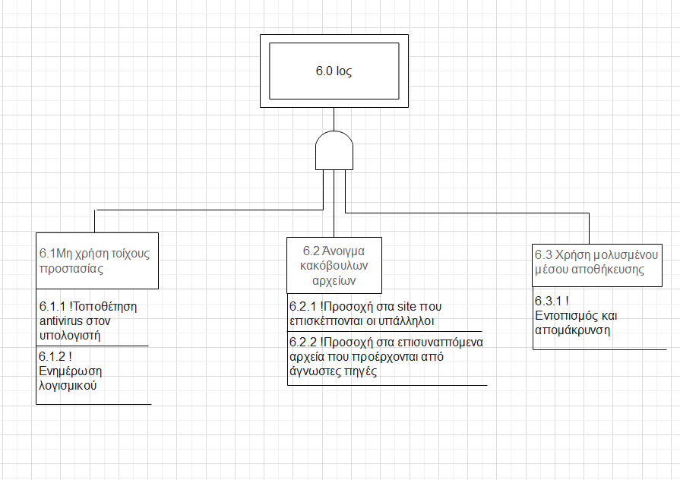**

## Επεξήγηση των συμβάντων των δένδρων λάθους

|  |  |  |
| --- | --- | --- |
| Αναφορά στο Δένδρο Λάθους | | Παρατηρήσεις |
| Αριθμός | Επικεφαλίδα |
| 1.0 | Ηλεκτροπληξία | Υπάρχει κίνδυνος για ηλεκτροπληξία. |
| 2.0 | Διαγραφή δεδομένων χρηστών | Μπορεί να διαγραφούν χρήσιμα δεδομένα  της εφαρμογής κατά τη χρήση της. |
| 3.0 | Μη απόκριση ή δυσλειτουργία  συστήματος | Υπερφόρτωση της μνήμης και μη ανταπόκριση του συστήματος . |
| 4.0 | Διακοπή ρεύματος |  |
| 5.0 | Επιπτώσεις στην υγεία του  χρήστη |  |
| 6.0 | Ιός | Η αναζήτηση κάποιου αντικειμένου δεν έχει αποτέλεσμα όταν αυτό έχει καταχωρηθεί με λάθος τρόπο ή δεν έχει καταχωρηθεί καθόλου |

# ΕΓΓΡΑΦΟ ΠΡΟΔΙΑΓΡΑΦΗΣ ΑΠΑΙΤΗΣΕΩΝ ΛΟΓΙΣΜΙΚΟΥ

**Προδιαγραφή 4.2.1**

|  |  |
| --- | --- |
| Υπηρεσία  ή Λειτουργία | Δημιουργία βάσης δεδομένων για την φαρμακαποθήκη. |
| Περιγραφή | Δημιουργείται μία ενιαία βάση δεδομένων στην οποία θα εισαχθούν όλα τα στοιχεία της φαρμακαποθήκης που αφορούν την εφαρμογή όπως τα τμήματα που χωρίζεται η φαρμακαποθήκη, τα προϊόντα της φαρμακαποθήκης ,το διαχωρισμό σε φάρμακα και σε παραφαρμακευτικά, την κατηγοριοποίηση των φαρμάκων έτσι ώστε να γίνονται αναζητήσεις από τους χρήστες |
| Δεδομένα  εισόδου | Τα τμήματα  Οι χρήστες  Τα φάρμακα και τα παραφαρμακευτικά προϊόντα  Οι ανάλογες κατηγορίες των προϊόντων. |
| Προέλευση | Πληκτρολόγιο |
| Δεδομένα  εξόδου | Απεικόνιση της βάσης στην οθόνη |
| Προορισμός | Οθόνη |
| Ενέργεια | Η βάση δεδομένων θα δημιουργηθεί πριν ξεκινήσει η ανάπτυξη του έργου. |
| Απαίτηση | Τα συγκεντρωθούν τα απαιτούμενα στοιχεία για την φαρμακαποθήκη. |
| Προϋπόθεση ή  Προσυνθήκη | Να καταχωρηθούν τα στοιχεία με βάση την κατηγορία όπου ανήκουν |
| Αποτέλεσμα | Δυνατότητα εισαγωγής όλων των στοιχείων της εφαρμογής |
| Πλευρικά Φαινόμενα | - |

**Προδιαγραφή 4.2.2**

|  |  |
| --- | --- |
| Υπηρεσία  ή Λειτουργία | Το σύστημα να καταχωρεί την φαρμακαποθήκη σε τμήματα. |
| Περιγραφή | Γίνεται καταχώρηση όλων των τμημάτων της φαρμακαποθήκης στην βάση δεδομένων με αλφαβητική σειρά:   * Τμήμα πωλήσεων * Τμήμα μάρκετινγκ * Αποθήκη * Human Resources |
| Δεδομένα  εισόδου | Το όνομα του κάθε τμήματος με τον αντίστοιχο υπεύθυνο . |
| Προέλευση | Από το πληκτρολόγιο. |
| Δεδομένα  εξόδου | Απεικόνιση των δεδομένων στην οθόνη. |
| Προορισμός | Βάση δεδομένων. |
| Ενέργεια | Εισαγωγή των στοιχείων από την ομάδα λογισμικού, στην βάση δεδομένων. |
| Απαίτηση | Να συγκεντρωθούν τα απαιτούμενα στοιχεία για την φαρμακαποθήκη, συγκεκριμένα για τα τμήματα της. |
| Προϋπόθεση ή  Προσυνθήκη | Να ανταποκρίνονται τα δεδομένα που εισάχθηκαν με αυτά της φαρμακαποθήκης. |
| Αποτέλεσμα | Αποθήκευση των στοιχείων του κάθε τμήματος στη βάση δεδομένων ως εγγραφή στην κατηγορία φαρμάκων. |
| Πλευρικά Φαινόμενα | Τα δεδομένα να μπορούν να αποθηκεύονται και σε έντυπη μορφή για να μην υπάρχει πρόβλημα σε περίπτωση διακοπής ρεύματος ή απροσδόκητου σφάλματος. |

**Προδιαγραφή 4.2.3**

|  |  |
| --- | --- |
| Υπηρεσία  ή Λειτουργία | Το σύστημα να αποθηκεύει όλα τα φάρμακα που υπάρχουν στην φαρμακαποθήκη. |
| Περιγραφή | Στην βάση δεδομένων θα αποθηκεύονται τα στοιχεία του κάθε φαρμάκου. |
| Δεδομένα  εισόδου | Δεδομένα τα οποία το σύστημα θα αποθηκεύει για κάθε φάρμακο:   * ID φαρμάκου (Αυτοματοποιημένο, καμία επαφή με τους χρήστες) * Όνομα Φαρμάκου * Ιδιότητα (Πίεσης, Painkiller, etc) * Εταιρία Παρασκευής * Αριθμός Αποθέματος * Ελάχιστο Όριο Αποθέματος * Ημερομηνία Λήξης * Κόστος Αγοράς * Τιμή Πώλησης * Ποιότητα (Φασόν, Κανονικό) |
| Προέλευση | Από το πληκτρολόγιο. |
| Δεδομένα  εξόδου | Απεικόνιση των δεδομένων στην οθόνη. |
| Προορισμός | Βάση δεδομένων. |
| Ενέργεια | Τα στοιχεία του κάθε φαρμάκου να αποθηκεύονται και να καταχωρούνται ως μία εγγραφή στο αντίστοιχο φάρμακο. |
| Απαίτηση | Να ανταποκρίνονται τα στοιχεία που εισήχθησαν με αυτά του προϊόντος. |
| Προϋπόθεση ή  Προσυνθήκη | Να είναι σε λειτουργία η βάση δεδομένων |
| Αποτέλεσμα | Αποθήκευση των στοιχείων του κάθε προϊόντος. |
| Πλευρικά Φαινόμενα | Τα δεδομένα να μπορούν να αποθηκεύονται και σε έντυπη μορφή για να μην υπάρχει πρόβλημα σε περίπτωση διακοπής ρεύματος ή απροσδόκητου σφάλματος. |

**Προδιαγραφή 4.2.4**

|  |  |
| --- | --- |
| Υπηρεσία  ή Λειτουργία | Το σύστημα να καταχωρεί τα φάρμακα σε κατηγορία. |
| Περιγραφή | Γίνεται καταχώρηση όλων φαρμάκων στην βάση δεδομένων σε κατηγορίες ανάλογα με το εάν ένα προϊόν είναι φάρμακο ή παραφαρμακευτικό. |
| Δεδομένα  εισόδου | Τα στοιχεία του φαρμάκου, που είναι αποθηκευμένα στη βάση δεδομένων. Δηλαδή:   * ID φαρμάκου (Αυτοματοποιημένο, καμία επαφή με τους χρήστες) * Όνομα Φαρμάκου * Ιδιότητα (Πίεσης, Painkiller, etc) * Εταιρία Παρασκευής * Αριθμός Αποθέματος * Ελάχιστο Όριο Αποθέματος * Ημερομηνία Λήξης * Κόστος Αγοράς * Τιμή Πώλησης * Ποιότητα (Φασόν, Κανονικό) |
| Προέλευση | Πληκτρολόγιο |
| Δεδομένα  εξόδου | Απεικόνιση των δεδομένων στην οθόνη |
| Προορισμός | Βάση δεδομένων. |
| Ενέργεια | Αφού συγκεντρωθούν τα στοιχεία όλων των φαρμάκων και οι απαραίτητες πληροφορίες τους, θα εισαχθούν ως εγγραφές στην κατηγορία των φαρμάκων που ανήκουν. |
| Απαίτηση | Να ανταποκρίνονται τα φάρμακα και τα δεδομένα τους, με αυτά της κατηγορίας, δηλ αν είναι φάρμακο ή παραφαρμακευτικό το προϊόν. |
| Προϋπόθεση ή  Προσυνθήκη | Να είναι σε λειτουργία η βάση δεδομένων |
| Αποτέλεσμα | Αποθήκευση όλων των φαρμάκων και των στοιχείων τους ανάλογα με την κατηγορία που ανήκουν, στη βάση δεδομένων. |
| Πλευρικά Φαινόμενα | Τα δεδομένα μπορούν να αποθηκεύονται και σε έντυπη μορφή για να μην υπάρχει πρόβλημα σε περίπτωση διακοπής ρεύματος ή απροσδόκητου σφάλματος. |

**Προδιαγραφή 4.2.5**

|  |  |
| --- | --- |
| Υπηρεσία  ή Λειτουργία | Το σύστημα να καθορίζει τα δικαιώματα των χρηστών. |
| Περιγραφή | Οι υπεύθυνος καθορίζει για το ποιοι χρήστες θα έχουν δικαιώματα αναζήτησης στο τμήμα που επιτηρούν. Θα επιτρέπεται η αναζήτηση στους εργαζομένους της φαρμακαποθήκης. Ο κάθε υπεύθυνος θα παρέχει τα προσωπικά του στοιχεία και τα στοιχεία επικοινωνίας του, ώστε να μπορούν οι χρήστες να έρθουν σε επαφή μαζί του. |
| Δεδομένα  εισόδου | Δικαιώματα όλων των τύπων χρηστών, προσωπικά στοιχεία υπεύθυνων χώρων(όνομα, επώνυμο, ηλικία, ειδικότητα), στοιχεία επικοινωνίας υπεύθυνων (email, αριθμό τηλεφώνου). |
| Προέλευση | Πληκτρολόγιο |
| Δεδομένα  εξόδου | Απεικόνιση των δεδομένων στην οθόνη. |
| Προορισμός | Βάση δεδομένων. |
| Ενέργεια | Καθορίζονται οι χρήστες που θα έχουν πρόσβαση σε κάθε τμήμα της φαρμακαποθήκης, παρέχοντας τα προσωπικά τους στοιχεία. |
| Απαίτηση | Να τηρηθεί η ιεραρχική παραχώρηση δικαιωμάτων ανάλογα με το πόστο του κάθε χρήστη |
| Προϋπόθεση ή  Προσυνθήκη | Να είναι εγγεγραμμένος ο χρήστης στην εφαρμογή. |
| Αποτέλεσμα | Ο κάθε χρήστης θα μπορεί να αναζητά τα φάρμακα και τα αντίστοιχα δεδομένα από το τμήμα στο οποίο ανήκει. |
| Πλευρικά Φαινόμενα | Τα δικαιώματα των χρηστών θα μπορούν να αλλάζουν αν υπάρχει επιθυμία να προστεθεί κάποιος νέος χώρος αρκεί να υπάρχει σοβαρός λόγος |

**Προδιαγραφή 4.2.6**

|  |  |
| --- | --- |
| Υπηρεσία  ή Λειτουργία | Το σύστημα να δίνει την δυνατότητα τροποποίησης δεδομένων. |
| Περιγραφή | Θα δίνεται δυνατότητα τροποποίησης των στοιχείων φαρμάκων στη βάση δεδομένων και θα εφαρμόζεται ανά τακτά χρονικά διαστήματα. Κυρίως οι υπεύθυνοι των τμημάτων, θα ενημερώνουν την φαρμακαποθήκη ανάλογα με την πώληση τους και την διαθεσιμότητά τους. |
| Δεδομένα  εισόδου | Τα στοιχεία που προστίθενται, αφαιρούνται ή ενημερώνονται, η ένδειξη διαθεσιμότητας των αντικειμένων |
| Προέλευση | Πληκτρολόγιο |
| Δεδομένα  εξόδου | Απεικόνιση δεδομένων στην οθόνη |
| Προορισμός | Βάση δεδομένων |
| Ενέργεια | Γίνονται οι κατάλληλες τροποποιήσεις στη βάση δεδομένων με τις παραδόσεις/παραλαβές των φαρμάκων και προστίθεται ένας ενημερωτικός δείκτης για τη διαθεσιμότητα ή μη των αντικειμένων |
| Απαίτηση | Να γίνει σωστή ενημέρωση και ένδειξη της διαθεσιμότητας των προϊόντων. |
| Προϋπόθεση ή  Προσυνθήκη | Να γίνει κάποια πώληση, ή παραλαβή κάποιου φαρμάκου προκειμένου να γίνει τροποποίηση στην βάση δεδομένων. |
| Αποτέλεσμα | Επίτευξη ενημέρωσης της βάσης δεδομένων με τα πρόσφατα φάρμακα και ένδειξη για τη διαθεσιμότητα του κάθε αντικειμένου. |
| Πλευρικά Φαινόμενα | Ένα αντικείμενο θα εμφανίζεται ως μη διαθέσιμο όταν ζητείται. Τα δεδομένα μπορούν να αποθηκεύονται και σε έντυπη μορφή για να μην υπάρχει πρόβλημα σε περίπτωση διακοπής ρεύματος ή απροσδόκητου σφάλματος. |

**Προδιαγραφή 4.2.7**

|  |  |
| --- | --- |
| Υπηρεσία  ή Λειτουργία | Το σύστημα να ελέγχει την ορθότητα των χρηστών. |
| Περιγραφή | Το σύστημα ελέγχει τα διαπιστευτήρια του χρήστη για να ελέγξει αν πρέπει να του δοθούν δικαιώματα στην εφαρμογή |
| Δεδομένα  εισόδου | Όνομα Χρήστη, Κωδικός |
| Προέλευση | Πληκτρολόγιο |
| Δεδομένα  εξόδου | Επιτυχής Σύνδεση / Αποτυχία |
| Προορισμός | Οθόνη |
| Ενέργεια | Εκχώρηση δικαιωμάτων / Μήνυμα σφάλματος |
| Απαίτηση | Να υπάρχουν τα σωστά διαπιστευτήρια στην βάση δεδομένων |
| Προϋπόθεση ή  Προσυνθήκη | Να είναι εγγεγραμμένος ο χρήστης στην εφαρμογή |
| Αποτέλεσμα | Συνέχεια της δουλειάς του χρήστη / Αποτροπή εισόδου |
| Πλευρικά Φαινόμενα | - |

**Προδιαγραφή 4.2.8**

|  |  |
| --- | --- |
| Υπηρεσία  ή Λειτουργία | Το σύστημα να ζητάει τα στοιχεία πρόσβασης πριν την είσοδο στο σύστημα. |
| Περιγραφή | Το σύστημα θα ζητάει από τον χρήστη το όνομα χρήστη και κωδικό του και θα το ελέγχει με την βάση δεδομένων. Αν το όνομα χρήστη και ο κωδικός πρόσβασης που έχει βάλει ο χρήστης είναι σωστά το πρόγραμμα θα εμφανίζει την επόμενη οθόνη με τις διαθέσιμες διεργασίες που μπορεί να κάνει ο χρήστης με βάση τα δικαιώματα που έχει στο λογισμικό. Στην αντίθετη περίπτωση όπου τα στοιχεία του χρήστη είναι λάθος το πρόγραμμα θα του εμφανίζει μήνυμα λάθους για να ξαναπροσπαθήσει. |
| Δεδομένα  εισόδου | Στοιχεία χρήστη: όνομα και κωδικό |
| Προέλευση | Πληκτρολόγιο |
| Δεδομένα  εξόδου | Απεικόνιση στην οθόνη σύνδεσης |
| Προορισμός | Οθόνη |
| Ενέργεια | Το σύστημα θα ελέγχει τα στοιχεία που έβαλε ο χρήστης με αυτά που έχει στην βάση δεδομένων.  1) Αν τα στοιχεία είναι σωστά  α) Το σύστημα θα επιτρέπει την πρόσβαση στον χρήστη.  β) Το σύστημα θα εμφανίζει την επόμενη οθόνη επιλογής διεργασιών.  2) Αν τα στοιχεία είναι λάθος εμφανίζει μήνυμα λάθους στον χρήστη για να ξαναπροσπαθήσει. Στις 3 λανθασμένες απόπειρες σύνδεσης το σύστημα μπλοκάρει για 30 δευτερόλεπτα. |
| Απαίτηση | Το σύστημα θα αναγνωρίζει την ιδιότητα κάθε χρήστη και συνεπώς τα δικαιώματα του πάνω στο πρόγραμμα με βάση τον ρόλο του στην εταιρία. |
| Προϋπόθεση ή  Προσυνθήκη | Το σύστημα να έχει αποθηκεύσει τα εξής στοιχεία για κάθε χρήστη: Όνομα Επώνυμο Αριθμό Ταυτότητας Αριθμό Υπαλλήλου Κωδικό Πρόσβασης στο σύστημα (Σε μορφή κατακερματισμού για ασφάλεια) Όνομα Χρήστη (Το οποίο θα βγαίνει αυτόματα από το σύστημα) Αναγνωριστικό του ρόλου του στην εταιρία (Πωλητής, Αποθηκάριος, Διαχειριστής) Τηλέφωνο επικοινωνίας |
| Αποτέλεσμα | Είσοδος του χρήστη στο σύστημα |
| Πλευρικά Φαινόμενα | - |

**Προδιαγραφή 4.2.9**

|  |  |
| --- | --- |
| Υπηρεσία  ή Λειτουργία | Το σύστημα να χρησιμοποιεί έναν αλγόριθμο για να κρυπτογραφεί τους κωδικούς πρόσβασης. |
| Περιγραφή | Θα χρησιμοποιηθεί κατάλληλος αλγόριθμος για την απόκρυψη των εισαγωγικών στοιχείων πρόσβασης |
| Δεδομένα  εισόδου |  |
| Προέλευση | Πληκτρολόγιο |
| Δεδομένα  εξόδου | Απεικόνιση στην οθόνη σύνδεσης |
| Προορισμός | Οθόνη |
| Ενέργεια | Θα κρυπτογραφείται ο κωδικός πρόσβασης του χρήστη και δεν θα είναι ορατός, παρά μόνο η εμφάνιση μαύρων κουκίδων. |
| Απαίτηση | Το σύστημα να χρησιμοποιεί αυτόν τον αλγόριθμο για να κρυπτογραφεί τους κωδικούς πρόσβασης των χρηστών της εφαρμογής. |
| Προϋπόθεση ή  Προσυνθήκη | Το σύστημα να έχει αποθηκεύσει τα εξής στοιχεία για κάθε χρήστη: Όνομα Επώνυμο Αριθμό Ταυτότητας Αριθμό Υπαλλήλου Κωδικό Πρόσβασης στο σύστημα (Σε μορφή κατακερματισμού για ασφάλεια) Όνομα Χρήστη (Το οποίο θα βγαίνει αυτόματα από το σύστημα) Αναγνωριστικό του ρόλου του στην εταιρία (Πωλητής, Αποθηκάριος, Διαχειριστής) Τηλέφωνο επικοινωνίας |
| Αποτέλεσμα | Απόκρυψη του κωδικού χρήστη. |
| Πλευρικά Φαινόμενα | - |

**Προδιαγραφή 4.2.10**

|  |  |
| --- | --- |
| Υπηρεσία  ή Λειτουργία | Το σύστημα να εμφανίζει το υπολειπόμενο στοκ για τα φάρμακα και τα παραφαρμακευτικά προϊόντα. |
| Περιγραφή | Το σύστημα εμφανίζει σε μορφή λίστας τα φάρμακα/παραφαρμακευτικά σε αντιστοιχία με το υπολειπόμενο στοκ τους. |
| Δεδομένα  εισόδου | Δεδομένα Φαρμάκων |
| Προέλευση | Βάση Δεδομένων |
| Δεδομένα  εξόδου | Η λίστα με τα φάρμακα |
| Προορισμός | Οθόνη |
| Ενέργεια | Εμφάνιση της λίστας |
| Απαίτηση | Να υπάρχουν φάρμακα στην βάση δεδομένων |
| Προϋπόθεση ή  Προσυνθήκη | Να έχουν εκχωρηθεί ανάλογα δικαιώματα στον χρήστη |
| Αποτέλεσμα | Εμφάνιση της λίστας |
| Πλευρικά Φαινόμενα | - |

**Προδιαγραφή 4.2.11**

|  |  |
| --- | --- |
| Υπηρεσία  ή Λειτουργία | Το σύστημα να υπολογίζει τον ρυθμό πώλησης και σε ποια κατηγορία ανήκουν τα προϊόντα που πουλήθηκαν. |
| Περιγραφή | Θα υπολογίζει τον ρυθμό πώλησης ενός φαρμάκου. Από τη βάση δεδομένων θα αντλεί τις μονάδες που πουλήθηκαν σε συγκεκριμένο χρονικό διάστημα και το κέρδος που έβγαλε |
| Δεδομένα  εισόδου | Μονάδες/ανά χρονικό διάστημα  Κέρδος |
| Προέλευση | Βάση δεδομένων |
| Δεδομένα  εξόδου | Τον ρυθμό πώλησης |
| Προορισμός | Οθόνη |
| Ενέργεια | Υπολογίζει τον ρυθμό πώλησης |
| Απαίτηση | Να υπάρχουν τα δεδομένα του φαρμάκου |
| Προϋπόθεση ή  Προσυνθήκη | - |
| Αποτέλεσμα | Εμφανίζεται στην οθόνη του χρήστη ο ρυθμός πώλησης |
| Πλευρικά Φαινόμενα | - |

**Προδιαγραφή 4.2.12**

|  |  |
| --- | --- |
| Υπηρεσία  ή Λειτουργία | Το σύστημα να μπορεί να στείλει για εκτύπωση τιμολόγια και αποδείξεις για τα φάρμακα. |
| Περιγραφή | Το σύστημα ετοιμάζει την φόρμα εκτύπωσης και δίνει την δυνατότητα στον χρήστη μέσω βοηθητικής εφαρμογής για εκτύπωση. |
| Δεδομένα  εισόδου | Όνομα κατηγορίας φαρμάκου  Κωδικός προϊόντος  Όνομα προϊόντος  Τιμή προϊόντος  Κωδικός Παραγγελίας  Ποσότητα παραγγελίας  Ημερομηνία παραγγελίας  Πελάτης  Κωδικός πελάτη  Διεύθυνση πελάτη  Τηλέφωνο πελάτη |
| Προέλευση | Βάση δεδομένων |
| Δεδομένα  εξόδου | Επιτυχής Εκτύπωση/ Αποτυχής Εκτύπωση |
| Προορισμός | Οθόνη |
| Ενέργεια | Ετοιμάζει το έγγραφο προς εκτύπωση και το ανοίγει σε βοηθητικό πρόγραμμα. |
| Απαίτηση | Να υπάρχει εκτυπωτής |
| Προϋπόθεση ή  Προσυνθήκη | Να υπάρχει ένα βοηθητικό πρόγραμμα |
| Αποτέλεσμα | Δίνει την δυνατότητα εκτύπωσης του αρχείου. |
| Πλευρικά Φαινόμενα | - |

**Προδιαγραφή 4.2.13**

|  |  |
| --- | --- |
| Υπηρεσία  ή Λειτουργία | Το σύστημα να κάνει αυτόματη κωδικοποίηση των προϊόντων. |
| Περιγραφή | Το σύστημα να δημιουργεί αυτόματα έναν κωδικό για την ευκολότερη διαχείριση των φαρμάκων |
| Δεδομένα  εισόδου | - |
| Προέλευση | - |
| Δεδομένα  εξόδου | Τυχαίος μοναδικός κωδικός |
| Προορισμός | Βάση δεδομένων |
| Ενέργεια | Υπολογισμός μοναδικού αριθμού για την αναπαράσταση ενός προϊόντος |
| Απαίτηση | Να υπάρχει προϊόν προς αντιστοίχιση |
| Προϋπόθεση ή  Προσυνθήκη | - |
| Αποτέλεσμα | Αντιστοίχιση του προϊόντος με τον κωδικό |
| Πλευρικά Φαινόμενα | - |

**Προδιαγραφή 4.2.14**

|  |  |
| --- | --- |
| Υπηρεσία  ή Λειτουργία | Το σύστημα να υπολογίζει τα κερδοφόρα προϊόντα |
| Περιγραφή | Το σύστημα θα υπολογίζει με βάση τον τύπο $${Κέρδος Φαρμάκου}_{χ}= {(Τιμή Πώλησης}_{χ}- {Κόστος Αγοράς}_{χ})*{Μονάδες που πουλήθηκαν}_{χ}$$ το κέρδος κάθε προϊόντος και θα τα εμφανίζει στον χρήστη |
| Δεδομένα  εισόδου | Τιμή Πώλησης Προϊόντος, Κόστος Αγοράς, Μονάδες που πουλήθηκαν |
| Προέλευση | Βάση δεδομένων |
| Δεδομένα  εξόδου | Το κέρδος του κάθε προϊόντος |
| Προορισμός | Οθόνη |
| Ενέργεια | Υπολογισμός κερδοφόρων φαρμάκων |
| Απαίτηση | Να υπάρχουν αποθηκευμένα προϊόντα και να έχουν πουληθεί μερικές μονάδες. |
| Προϋπόθεση ή  Προσυνθήκη | - |
| Αποτέλεσμα | Εμφάνιση κερδοφόρων προϊόντων |
| Πλευρικά Φαινόμενα | - |

**Προδιαγραφή 4.2.15**

|  |  |
| --- | --- |
| Υπηρεσία  ή Λειτουργία | Δημιουργία πελατολόγιου για τους πωλητές ώστε να λαμβάνουν και να διαχειρίζονται παραγγελίες από τους πελάτες που συνεργάζονται. |
| Περιγραφή | Το σύστημα να είναι σε θέση να δημιουργήσει ένα πελατολόγιο για κάθε πωλητή ώστε να διαχειρίζεται αυτόνομα ο καθένας τους δικούς του πελάτες |
| Δεδομένα  εισόδου | 1. Πελάτης 2. Κωδικός πελάτη 3. Διεύθυνση πελάτη 4. Τηλέφωνο πελάτη |
| Προέλευση | Πληκτρολόγιο |
| Δεδομένα  εξόδου | - |
| Προορισμός | Βάση Δεδομένων |
| Ενέργεια | Καταχώρηση των νέων πελατών στην βάση δεδομένων |
| Απαίτηση | - |
| Προϋπόθεση ή  Προσυνθήκη | Να έχουν εκχωρηθεί ανάλογα δικαιώματα από το σύστημα |
| Αποτέλεσμα | Καταχώρηση του πελάτη στο σύστημα |
| Πλευρικά Φαινόμενα | - |

**Προδιαγραφή 4.2.16**

|  |  |
| --- | --- |
| Υπηρεσία  ή Λειτουργία | Να υπολογίζει το ετήσιο κέρδος που επιφέρει κάθε φάρμακο και παραφαρμακευτικό προϊόν καθώς και τα τεμάχια που πουλήθηκαν. |
| Περιγραφή | Να υπολογίζει με βάση τον τύπο $${Ετήσιο Κέρδος Φαρμάκου}_{χ}=\sum_{Μήνας=1}^{12}{ }{Κέρδος Φαρμάκου}_{Μήνας}$$ το ετήσιο κέρδος κάθε φαρμάκου |
| Δεδομένα  εισόδου | Κέρδος του φαρμάκου ανά μήνα |
| Προέλευση | Βάση Δεδομένων |
| Δεδομένα  εξόδου | Ετήσιο Κέρδος |
| Προορισμός | Οθόνη |
| Ενέργεια | Υπολογισμός και εμφάνιση ετήσιου κέρδους φαρμάκου |
| Απαίτηση | Να έχουν περάσει 12 μήνες από την στιγμή κυκλοφορίας του προϊόντος στην αγορά |
| Προϋπόθεση ή  Προσυνθήκη | Να έχουν εκχωρηθεί ανάλογα δικαιώματα από το σύστημα. |
| Αποτέλεσμα | Εμφάνιση του ετήσιου κέρδους φαρμάκου |
| Πλευρικά Φαινόμενα | - |

**Προδιαγραφή 4.2.17**

|  |  |
| --- | --- |
| Υπηρεσία  ή Λειτουργία | Να υπολογίζει το ετήσιο κέρδος που επιφέρει κάθε πελάτης. |
| Περιγραφή | Να υπολογίζει το ετήσιο κέρδος που επιφέρει κάθε πελάτης με βάση τα τιμολόγια. |
| Δεδομένα  εισόδου | Την τελική τιμή κάθε τιμολογίου του τελευταίου χρόνου |
| Προέλευση | Βάση δεδομένων |
| Δεδομένα  εξόδου | Ετήσιο κέρδος ανά πελάτη |
| Προορισμός | Οθόνη |
| Ενέργεια | Υπολογισμός και εμφάνιση του ετήσιου κέρδους για κάθε πελάτη |
| Απαίτηση | Να είναι ενεργός πελάτης τουλάχιστον ένα χρόνο |
| Προϋπόθεση ή  Προσυνθήκη | Να έχουν εκχωρηθεί ανάλογα δικαιώματα από το σύστημα. |
| Αποτέλεσμα | Εμφάνιση του ετήσιου κέρδους για κάθε πελάτη |
| Πλευρικά Φαινόμενα | - |

**Προδιαγραφή 4.2.18**

|  |  |
| --- | --- |
| Υπηρεσία  ή Λειτουργία | Να ενημερώνεται η αποθήκη μετά από κάθε νέα παραγγελία ώστε αυτή να μπορεί να ετοιμαστεί και να γίνεται ενημέρωση εφόσον η παραγγελία έχει ολοκληρωθεί. |
| Περιγραφή | Το σύστημα να ενημερώνει το υπολειπόμενο στοκ στην βάση δεδομένων μετά την παραγγελία ώστε να γνωρίζουν όλοι το υπολειπόμενο στοκ. |
| Δεδομένα  εισόδου | Φάρμακα που πουλήθηκαν και ποσότητες στις οποίες πουλήθηκαν |
| Προέλευση | Πληκτρολόγιο |
| Δεδομένα  εξόδου | Εμφάνιση μηνύματος επιτυχής συναλλαγής |
| Προορισμός | Οθόνη / Βάση δεδομένων |
| Ενέργεια | Ενημέρωση υπολειπόμενου στοκ στην βάση δεδομένων και εμφάνιση μηνύματος επιτυχής συναλλαγής |
| Απαίτηση | Να υπάρχει διαθέσιμο στοκ |
| Προϋπόθεση ή  Προσυνθήκη | Να έχουν εκχωρηθεί ανάλογα δικαιώματα από το σύστημα |
| Αποτέλεσμα | Ενημέρωση υπολειπόμενου στοκ στην βάση δεδομένων και εμφάνιση μηνύματος επιτυχής συναλλαγής |
| Πλευρικά Φαινόμενα | - |

**Προδιαγραφή 4.2.19**

|  |  |
| --- | --- |
| Υπηρεσία  ή Λειτουργία | Να κάνει τιμολόγηση κάθε παραγγελίας πριν αυτή φύγει για διανομή στα φαρμακεία. |
| Περιγραφή | Να υπολογίζει το συνολικό ποσό της παραγγελίας του πελάτη |
| Δεδομένα  εισόδου | Τιμές φαρμάκων, Ποσότητες αγοράς |
| Προέλευση | Βάση Δεδομένων & Πληκτρολόγιο |
| Δεδομένα  εξόδου | Συνολικό ποσό παραγγελίας |
| Προορισμός | Οθόνη & Τιμολόγιο |
| Ενέργεια | Υπολογισμός του συνολικού ποσού και εμφάνιση του στην οθόνη και στο τιμολόγιο |
| Απαίτηση | Να έχει γίνει αγορά |
| Προϋπόθεση ή  Προσυνθήκη | Να έχουν εκχωρηθεί ανάλογα δικαιώματα στον χρήστη από το σύστημα |
| Αποτέλεσμα | Υπολογισμός του συνολικού ποσού και εμφάνιση του στην οθόνη και στο τιμολόγιο |
| Πλευρικά Φαινόμενα | - |

**Προδιαγραφή 4.2.20**

|  |  |
| --- | --- |
| Υπηρεσία  ή Λειτουργία | Να υπολογίζει τον ετήσιο τζίρο. |
| Περιγραφή | Να υπολογίζει το ετήσιο κέρδος της εταιρίας με βάση τον τύπο $$Συνολικό Ετήσιο Κέρδος Εταιρίας=\sum_{Μήνας=0}^{12}{ }{Συνολικό Μηνιαίο Κέρδος Εταιρίας}_{Μήνας}$$ |
| Δεδομένα  εισόδου | Συνολικό Μηνιαίο Κέρδος Εταιρίας ανά μήνα για 12 μήνες |
| Προέλευση | Βάση δεδομένων / Υπολογισμός |
| Δεδομένα  εξόδου | Συνολικό ετήσιο κέρδος εταιρίας |
| Προορισμός | Οθόνη |
| Ενέργεια | Υπολογίζει και εμφανίζει το συνολικό κέρδος της εταιρίας |
| Απαίτηση | Να υπάρχουν δεδομένα για τουλάχιστον 12 μήνες στην βάση δεδομένων |
| Προϋπόθεση ή  Προσυνθήκη | Να έχουν εκχωρηθεί ανάλογα δικαιώματα στον χρήστη από το σύστημα |
| Αποτέλεσμα | Υπολογισμός και εμφάνιση του συνολικού κέρδους της εταιρίας |
| Πλευρικά Φαινόμενα | - |

**Προδιαγραφή 4.2.21**

|  |  |
| --- | --- |
| Υπηρεσία  ή Λειτουργία | Να υπολογίζει τον ρυθμό πληρωμής των τιμολογίων. |
| Περιγραφή | Το σύστημα να θεωρεί πως ένα τιμολόγιο δεν θα εξοφληθεί αμέσως. Το σύστημα θα είναι σε θέση να διατηρεί δεδομένα τιμής και πληρωθέντων. |
| Δεδομένα  εισόδου | Τα χρήματα που θα προστεθούν για την εξόφληση του κόστους του τιμολογίου. |
| Προέλευση | Πληκτρολόγιο |
| Δεδομένα  εξόδου | Νέο ποσό που απομένει για εξόφληση |
| Προορισμός | Οθόνη |
| Ενέργεια | Προσθέτει τα χρήματα που δίνει ο πελάτης στα πληρωθέντα του τιμολογίου και υπολογίζει και εμφανίζει το πόσο που απομένει για εξόφληση |
| Απαίτηση | Το συνολικό ποσό που θα διαθέσει ο πελάτης να μην ξεπεράσει σε συνδυασμό με τα πληρωθέντα το κόστος του τιμολογίου |
| Προϋπόθεση ή  Προσυνθήκη | Να μην έχει εξοφληθεί το συνολικό ποσό του τιμολογίου. |
| Αποτέλεσμα | υπολογίζει και εμφανίζει το πόσο που απομένει για εξόφληση |
| Πλευρικά Φαινόμενα | - |

**Προδιαγραφή 4.2.22**

|  |  |
| --- | --- |
| Υπηρεσία  ή Λειτουργία | Καταχώρηση τιμολογίων σε ηλεκτρονική μορφή και με ημερομηνίες, φαρμακοποιό, φαρμακείο. |
| Περιγραφή | Το σύστημα θα αποθηκεύει τα τιμολόγια σε μορφή: Ημερομηνίας-Φαρμακοποιό-Φαρμακείο.txt |
| Δεδομένα  εισόδου | Το τιμολόγιο |
| Προέλευση | Σύστημα |
| Δεδομένα  εξόδου | Αρχείο τιμολογίου |
| Προορισμός | Δίσκος |
| Ενέργεια | Αποθηκεύει το τιμολόγιο σε μία θέση στον δίσκο στην μορφή Ημερομηνίας-Φαρμακοποιό-Φαρμακείο.txt |
| Απαίτηση | Το τιμολόγιο να είναι έγκυρο |
| Προϋπόθεση ή  Προσυνθήκη | Η τοποθεσία αποθήκευσης να υπάρχει |
| Αποτέλεσμα | Δημιουργία αρχείου τιμολογίου. |
| Πλευρικά Φαινόμενα | - |

**Προδιαγραφή 4.2.23**

|  |  |
| --- | --- |
| Υπηρεσία  ή Λειτουργία | Να δίνει την δυνατότητα αναζήτησης τιμολογίων. |
| Περιγραφή | Το σύστημα να επιτρέπει στον πωλητή να αναζητεί μέσα στα τιμολόγια που έχει εκδώσει για κάποιο συγκεκριμένο |
| Δεδομένα  εισόδου | Κωδικός τιμολογίου |
| Προέλευση | Πληκτρολόγιο |
| Δεδομένα  εξόδου | Τιμολόγιο |
| Προορισμός | Οθόνη |
| Ενέργεια | Αναζητεί και εμφανίζει το τιμολόγιο που ζητήθηκε |
| Απαίτηση | Το τιμολόγιο που αναζητεί να έχει εκδοθεί από τον ίδιο |
| Προϋπόθεση ή  Προσυνθήκη | Να υπάρχει το τιμολόγιο που αναζητεί |
| Αποτέλεσμα | Εμφάνιση του τιμολογίου. |
| Πλευρικά Φαινόμενα | - |

**Προδιαγραφή 4.2.24**

|  |  |
| --- | --- |
| Υπηρεσία  ή Λειτουργία | Να παρέχει στατιστικά στοιχεία για όλο το έτος αναφορικά με τις πωλήσεις, το φαρμακείο , το προϊόν, τον τζίρο και το ποσοστό κέρδους ανά προϊόν. |
| Περιγραφή | Να εμφανίζει τα παρακάτω στατιστικά στοιχεία: στατιστικά στοιχεία για όλο το έτος αναφορικά με τις πωλήσεις, το φαρμακείο , το προϊόν, τον τζίρο και το ποσοστό κέρδους ανά προϊόν. |
| Δεδομένα  εισόδου | στατιστικά στοιχεία για όλο το έτος αναφορικά με τις πωλήσεις, το φαρμακείο , το προϊόν, τον τζίρο και το ποσοστό κέρδους ανά προϊόν. |
| Προέλευση | Σύστημα |
| Δεδομένα  εξόδου | Γραφήματα |
| Προορισμός | Οθόνη |
| Ενέργεια | Εμφάνιση των παραπάνω στατιστικών στοιχείων σε μορφή γραφημάτων |
| Απαίτηση | - |
| Προϋπόθεση ή  Προσυνθήκη | Να έχουν ήδη υπολογιστεί από το σύστημα |
| Αποτέλεσμα | Εμφάνιση γραφημάτων που αντιστοιχούν στα στατιστικά στοιχεία που απαιτούνται |
| Πλευρικά Φαινόμενα | - |

**6)ΣΥΝΤΑΞΗ ΙΔΙΩΤΙΚΟΥ ΣΥΜΦΩΝΗΤΙΚΟΥ**

Για την κατοχύρωση των δικαιωμάτων ενός δημιουργού λογισμικού (προγράμματος ηλ. υπολογιστή) είναι απαραίτητη η κατάρτιση έγγραφης σύμβασης που να περιγράφει τις αμοιβαίες υποχρεώσεις και δικαιώματα των συμβαλλομένων μερών.

Σημειώνεται ότι στην Ελλάδα, τα προγράμματα Η/Υ θεωρούνται έργα λόγου και ο δημιουργός τους προστατεύεται με τις διατάξεις περί πνευματικής ιδιοκτησίας του **Ν**. **2121/93,** (πράξης εφαρμογής της **Οδηγίας 250/91** για τη νομική προστασία των προγραμμάτων Η/Υ). Ουσιαστικά δηλ. μια σύμβαση λογισμικού κατοχυρώνει τα δικαιώματα του δημιουργού, στη βάση του ν. 2121/93.

Ακολουθεί στη συνέχεια ένα υπόδειγμα σύμβασης ανάπτυξης λογισμικού:

ΙΔΙΩΤΙΚΟ ΣΥΜΦΩΝΗΤΙΚΟ

1. **Προοίμιο**

Σήμερα, την 10/06/2021 στην Καβάλα, μεταξύ αφενός του Κωνσταντίνου Παπανάγνου, κατοίκου Καβάλας, οδός Ύδρας 11, εφεξής καλούμενου: «αφενός συμβαλλόμενου»

και

της Εταιρίας με την επωνυμία «Pharmasix», η οποία εδρεύει στην Καβάλα, οδός Ελευθερίου Βενιζέλου 45 και η οποία εκπροσωπείται νόμιμα από τις Ντενίτσα Γκρούνοβα και Έλλη Ράπτη, εφεξής καλουμένης: «αφετέρου συμβαλλόμενης», συμφωνήθηκαν και έγιναν αποδεκτά τα παρακάτω:

1. **Αντικείμενο της σύμβασης**

Αντικείμενο της σύμβασης είναι η εκπόνηση του λογισμικού διαχείρισης της φαρμακαποθήκης…., καθώς και η παραχώρηση της χρήσης του λογισμικού αυτού, σύμφωνα με όσα περιγράφονται στη συνέχεια.

1. **Βασικές υποχρεώσεις των συμβαλλομένων**

Ο αφενός συμβαλλόμενος αναλαμβάνει την υποχρέωση να εκπονήσει το παραπάνω λογισμικό κατάλληλο για τη συμφωνηθείσα χρήση και να παρέχει στην αφετέρου συμβαλλόμενη πρόσβαση στις πλήρες λειτουργίες του, παραδίδοντας το λογισμικό σε εκτελέσιμο κώδικα.

Η χρήση του λογισμικού που είναι αντικείμενο της παρούσας σύμβασης προσφέρεται «ως έχει», ο δε αφενός συμβαλλόμενος δεν παρέχει εγγύηση ότι η εφαρμογή αυτή θα λειτουργεί υπό όλες τις συνθήκες ούτε αναλαμβάνει ευθύνη για οποιαδήποτε ζημία, θετική ή αποθετική, προκληθεί στον αφετέρου συμβαλλόμενο.

Η αφετέρου συμβαλλόμενη δεν δύναται να εκχωρήσει ή να μεταβιβάσει τα δικαιώματα και τις υποχρεώσεις που έχει από την παρούσα σύμβαση, εκτός αν λάβει την έγγραφη συναίνεση του αφενός συμβαλλόμενου.

1. **Πνευματικά δικαιώματα**

Ρητά συμφωνείται ότι ο αφενός συμβαλλόμενος είναι κύριος όλων των δικαιωμάτων πνευματικής ιδιοκτησίας επί του λογισμικού που θα εκπονήσει.

1. **Υποχρεώσεις συνεργασίας**

Οι συμβαλλόμενοι οφείλουν να επιδεικνύουν αμοιβαία συνεργασία καθ’ όλη τη διάρκεια της εκτέλεσης του έργου. Προς τούτο υποχρεούνται στην παροχή κατάλληλων πληροφοριών και συμβουλών για την υλοποίηση του στόχου της σύμβασης και περιλαμβάνει κάθε αναγκαία ενέργεια για τη διασφάλιση της απαραίτητης τεχνικής υποστήριξης καθ’ όλη τη διάρκεια της σύμβασης.

1. **Εμπιστευτικότητα**

Οι πληροφορίες που λαμβάνονται στα πλαίσια του παρόντος συμφωνητικού δεν θα χρησιμοποιηθούν για οποιοδήποτε σκοπό πέραν της εκτέλεσης του παρόντος. Οι συμβαλλόμενοι αναλαμβάνουν με τους παρόντες όρους τη ρητή υποχρέωση να διατηρούν τον εμπιστευτικό τους χαρακτήρα, με τη δέουσα επιμέλεια και προσοχή και κατά τους όρους της παρούσας και να μην χρησιμοποιήσουν, αποκαλύψουν, δημοσιεύσουν, διοχετεύσουν και ανακοινώσουν καθ’ οιονδήποτε τρόπο τις Εμπιστευτικές Πληροφορίες.

1. **Εφαρμοστέο δίκαιο**

Στη Σύμβαση εφαρμόζεται η Ελληνική νομοθεσία και τα συμβαλλόμενα μέρη συμφωνούν να υπόκεινται στην αποκλειστική δικαιοδοσία των ελληνικών δικαστηρίων στην Καβάλα.

Οι Συμβαλλόμενοι

Έλλη Ράπτη

Ντενίτσα Γκρούνοβα

Κωνσταντίνος Παπανάγνου

# ΕΛΕΓΧΟΣ ΑΠΟΔΟΧΗΣ ΠΡΟΙΟΝΤΟΣ

## Αποδοχή οθόνης εισόδου.

Μας προτάθηκαν από τους προγραμματιστές δύο επιλογές για την οθόνη εισόδου. Η μια ήταν σε σκούρο φόντο και η άλλη σε ανοιχτό. Επιλέχθηκε το σκούρο φόντο για να είναι πιο ξεκούραστο προς το μάτι του χρήστη. Όλη η υπόλοιπη οθόνη εισόδου ήταν όπως είχε ζητηθεί και επομένως δόθηκε η έγκριση να συνεχίσουν με την σχεδίαση της εφαρμογής.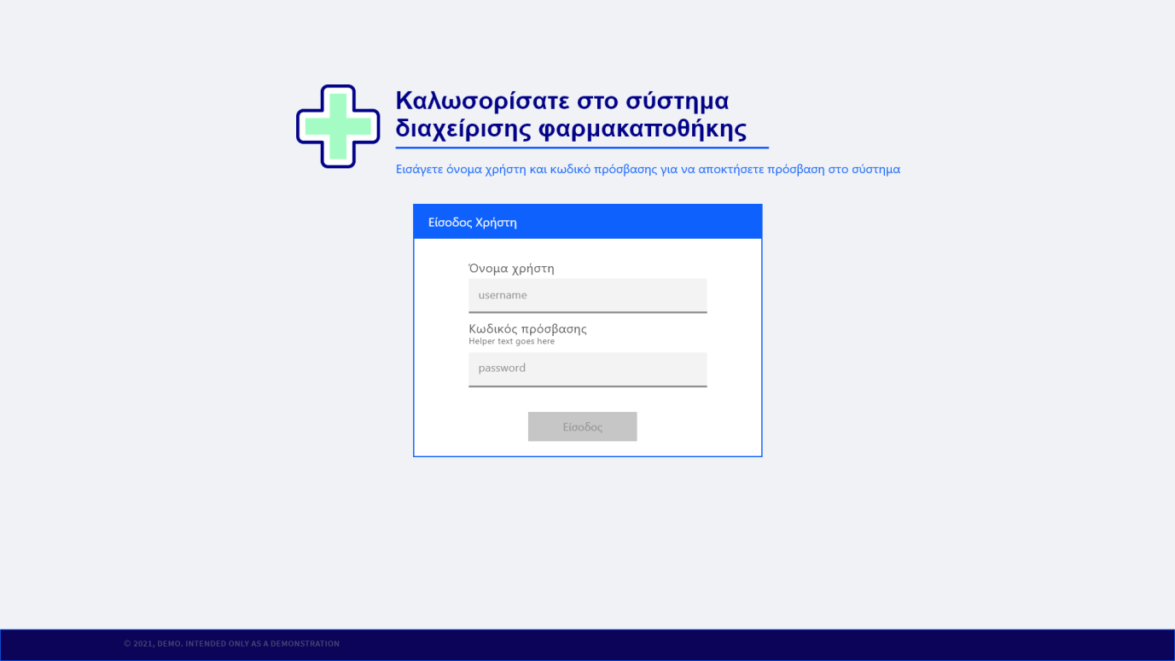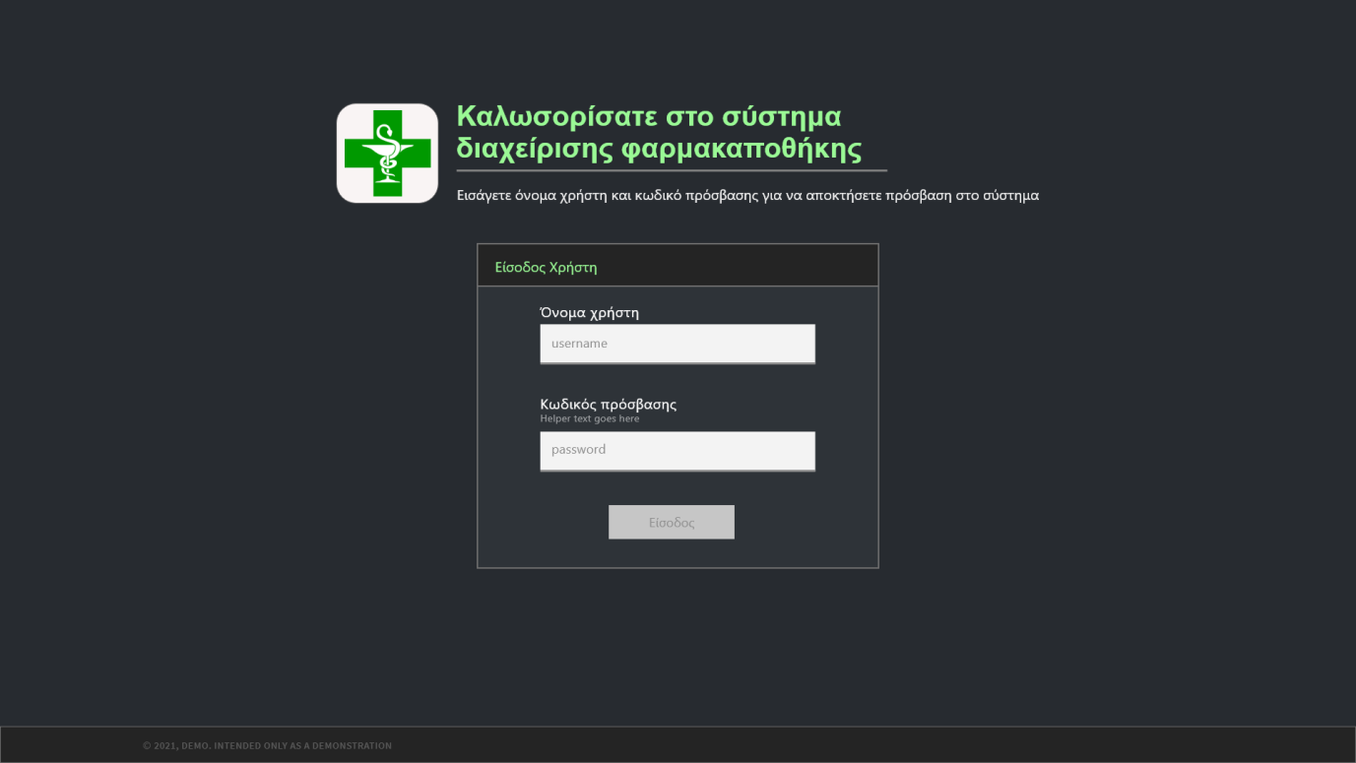

## Αποδοχή τελικού προϊόντος

Έπειτα από την αποδοχή της αρχικής οθόνης και από συχνή επικοινωνία με τους προγραμματιστές για το τελικό προϊόν πραγματοποιήθηκε ο έλεγχος για να προχωρήσουμε στην αποδοχή του προϊόντος. Μας παρουσιάστηκε από τους προγραμματιστές το τελικό αποτέλεσμα της εφαρμογής. Ελέγξαμε ότι πληρούνται όλες οι απαιτήσεις και οι προδιαγραφές που είχαμε θέση προς σχεδίαση. Η εφαρμογή πέρασε επίσης με επιτυχία όλους τους απαιτούμενους ελέγχους πριν φτάσει σε εμάς. Εφόσον η εφαρμογή ήταν ακριβώς όπως είχαμε ορίσει και δεν υπήρχαν προβλήματα ούτε αλλαγές να γίνουν τόσο σε άποψη λειτουργίας όσο και σε άποψη σχεδίασης εμείς, οι πελάτες (Ράπτη Έλλη & Γκρούνοβα Ντενίτσα) , αποδεχόμαστε το τελικό προϊόν μιας και καλύπτει και με το παραπάνω τις ανάγκες της φαρμακαποθήκης και σίγουρα θα διευκολύνει την λειτουργία της μελλοντικά.

# Διοίκηση Έργου

Το κύριο μέλημα μας σαν ομάδα είναι να δουλεύουμε όλοι μαζί όσο πιο μεθοδικά γίνεται για να έχουμε όσο το δυνατόν καλύτερη μεταχείριση του χρόνου και των πόρων που μας είναι διαθέσιμοι. Για αυτόν λόγο, η μέθοδος διοίκησης έργου που επιλέχτηκε από την ομάδα μας είναι η μέθοδος SCRUM με μερικές ιδιαιτερότητες. Η μέθοδος SCRUM πέρα από του ότι είναι ευέλικτη σε περιπτώσεις λαθών, μας επιτρέπει να χωρίσουμε το έργο που αναλαμβάνουμε σε υποέργα από τα οποία μπορεί να προκύψει μία αρχική έκδοση του προγράμματος (Θυμίζει λίγο επαυξητικό μοντέλο αλλά δεν είναι απόλυτα επαυξητικό, παρότι δανειστήκαμε αρκετά στοιχεία από τα επαυξητικά μοντέλα.)

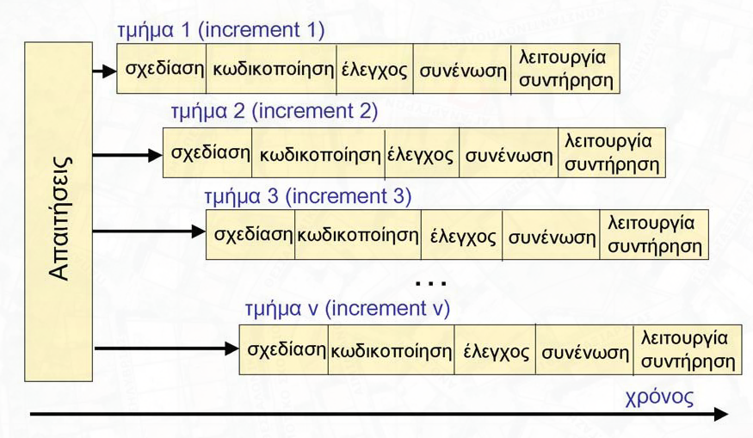

*Επαυξητικό Μοντέλο*

## Προσωπικές διαφοροποιήσεις μοντέλου SCRUM

Μέσα σε κάθε Sprint του SCRUM μοντέλου μας, θα δανειστούμε μερικά στοιχεία του επαυξητικού μοντέλου. Μέσα σε κάθε sprint πελάτες και προγραμματιστές θα δουλεύουν μεταξύ τους σε ζευγάρια (Προγραμματιστής-Πελάτης, Προγραμματιστής-Πελάτης). Με αυτόν τον τρόπο επιτυγχάνουμε μια πιο εξειδικευμένη παραλληλοποίηση της εργασίας. Κάθε ζευγάρι θα αναλάβει ένα κομμάτι (front-end, back-end with database) για να φτιάξει. Ο πελάτης θα βγάλει απαιτήσεις που αφορούν μόνο το κομμάτι που επέλεξε (Back-end with database ή front-end) και καθώς τα αναλύει και βγάζει προδιαγραφές, ο προγραμματιστής του ζευγαριού τα κοιτάει και ξεκινάει την παράλληλη σχεδίαση και υλοποίηση αυτών που βγάζει ο πελάτης. Τέλος καθώς οι προγραμματιστές ολοκληρώνουν ένα κομμάτι υλοποίησης, αναλαμβάνει ο ελεγκτής να το ελέγξει και να ειδοποιήσει για πιθανά λάθη και προβλήματα. Επομένως σε αυτό το σχέδιο έχουμε μια πολύ στενή συνεργασία μεταξύ πελατών και προγραμματιστών στην αρχή του sprint και στενή συνεργασία μεταξύ προγραμματιστών και ελεγκτή από την μέση μέχρι και το τέλος του sprint με αποτέλεσμα να δουλεύουν όλοι μαζί και συνέχεια. Πιστεύω πως με αυτόν τον τρόπο πετυχαίνουμε μια 80% τουλάχιστον αποτελεσματικότητα στην χρήση του διαθέσιμου προσωπικού μας.

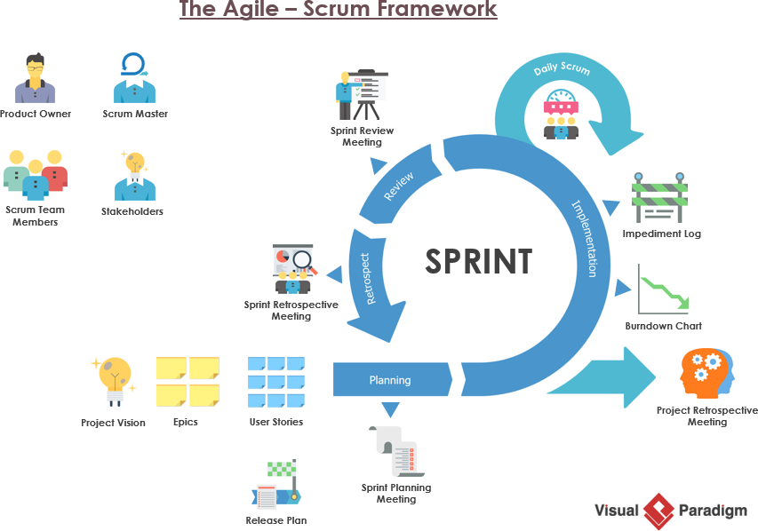

*Μοντέλο SCRUM*

Αυτή ήταν μόνο μία από τις τροποποιήσεις που κάναμε. Για να μην χάνουμε περισσότερο χρόνο με καθημερινές συναντήσεις, οι συναντήσεις για κάθε Sprint αντί να γίνονται καθημερινά, θα γίνονται ανά 1 εβδομάδα. Στο μεταξύ κάθε μέλος ανά 2-3 ημέρες θα σημειώνει στον φάκελο του τα πρακτικά του daily SCRUM απαντώντας στις 3 ερωτήσεις (Τι έκανε τις προηγούμενες μέρες, Τι θα κάνει τις επόμενες, και τέλος τι προβλήματα αντιμετώπισε) ώστε να έχουμε μια συνολική εικόνα του τι συμβαίνει μεταξύ των εβδομάδων και να μπορούμε να βοηθάμε όλοι όπου μπορούμε για να αποφύγουμε καθυστερήσεις. Στο τέλος κάθε Sprint θα δανειζόμαστε ένα χρονικό πλαίσιο για να γίνουν τα επίσημα χαρτιά αποδοχής λειτουργικότητας προϊόντος από τους πελάτες. Μόλις ολοκληρωθεί αυτή η διαδικασία θα ξεκινάει το επόμενο Sprint. Στην συγκεκριμένη περίπτωση ο Project Manager θα αναλάβει και τον ρόλο του SCRUM master για να έχουμε καλύτερη οργανωτική διοίκηση. Λόγω της ολοκληρωμένης μορφής του project μας θα διαφοροποιήσουμε το μοντέλο SCRUM και στο αρχικό του πλαίσιο. Αντί να περιμένουμε «ιστορίες» του Product Owner, χωρίσαμε το λογισμικό σε υποτμήματα τα οποία θα υλοποιηθούν ξεχωριστά μέσα σε κάθε Sprint και θα συνενώνονται με το υπόλοιπο λογισμικό στο τέλος κάθε Sprint. Έτσι πετυχαίνουμε την ίδια λειτουργικότητα του μοντέλου SCRUM με τα δεδομένα που έχουμε.

## Στελέχωση

Η στελέχωση της ομάδας θα είναι ως εξής:

1 Project Manager – Κωνσταντίνος Παπανάγνου

2 Πελάτες – Έλλη Ράπτη & Ντενίτσα Γκρούνοβα

2 Προγραμματιστές – Παναγιώτης Σκλίδας & Ελένη Γιβανούδη

1 Ελεγκτής – Αθανάσιος Μελισσός

**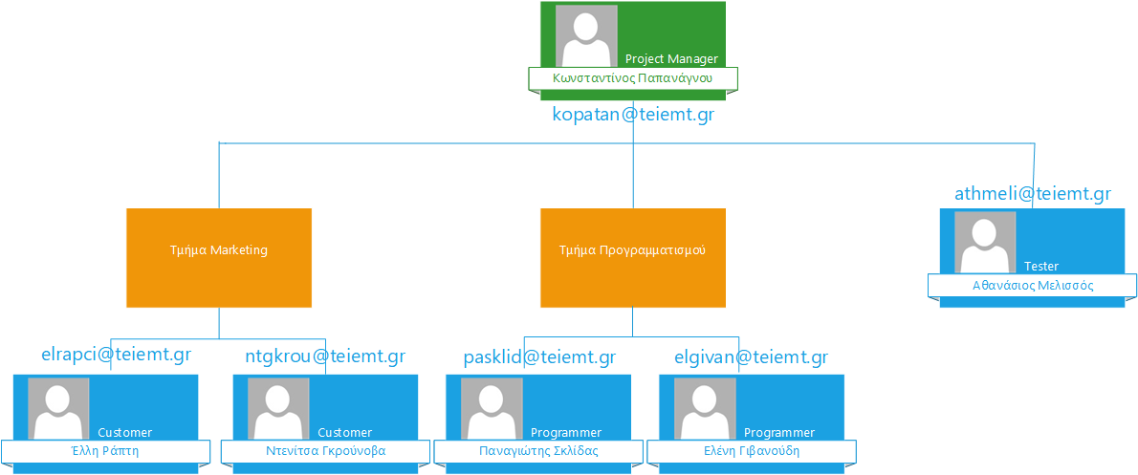**

## Αρχικά Διαγράμματα

### Διάγραμμα PERT

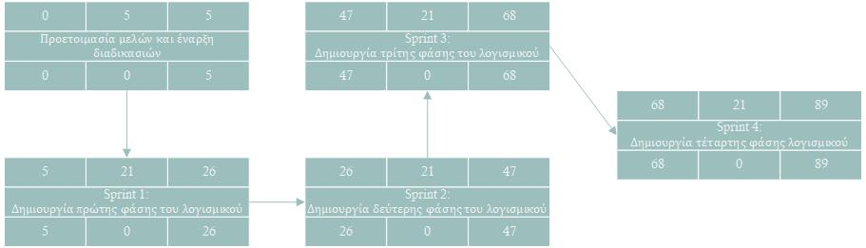

Το έργο το χωρίζουμε σε 5 υποέργα τα οποία θα τα αναλύσουμε αμέσως. Πρώτα όμως να δούμε πως χωρίζεται το έργο σε υποέργο και γιατί. Καταρχάς, χωρίζουμε το πρόγραμμα σε λειτουργικότητες οι οποίες μπορούν να δουλέψουν ανεξάρτητα. Έτσι, μετά από κάθε Sprint μπορούμε να έχουμε ένα λειτουργικό κομμάτι το οποίο είναι έτοιμο να δουλέψει. Το πρώτο κομμάτι είναι η οθόνη σύνδεσης. Μόλις δημιουργηθεί αυτή θα μπορεί κάθε χρήστης να συνδέεται στην υπόλοιπη εφαρμογή. Ένα άλλο κομμάτι είναι η διαχείριση του αποθέματος. Ένα άλλο κομμάτι είναι η διαχείριση παραγγελιών και τέλος έχουμε την διαχείριση τιμολογίων παραγγελιών.

Τ1 Προετοιμασία μελών και έναρξη διαδικασιών. Σε αυτή τη φάση ξεκινάμε την επιλογή ρόλων από όλα τα μέλη, ανάθεση εργασιών σε κάθε μέλος και σχεδιασμό και οργάνωση του έργου. Αυτή η διαδικασία θα διαρκέσει 5 μέρες.

Τ2 Sprint 1: Δημιουργία πρώτης φάσης του λογισμικού. Κατά αυτήν την φάση θα σχεδιαστεί, θα υλοποιηθεί και θα ελεγχτεί η οθόνη σύνδεσης και η λειτουργικότητα της. Θα φτιαχτούν αρχικά μοντέλα διεπαφής χρήστη για παρουσίαση στους πελάτες και θα υπάρξει αναμονή έγκρισης. Στο τέλος του Sprint θα υπάρξει ένα meeting 45 λεπτών για παρουσίαση στους πελάτες το τελικό αποτέλεσμα του τρέχοντος Sprint για αποδοχή λειτουργικότητας. Αυτή η διαδικασία θα διαρκέσει 21 μέρες

Τ3 Sprint 2: Δημιουργία δεύτερης φάσης του λογισμικού. Εδώ θα σχεδιαστεί, θα υλοποιηθεί και θα ελεγχτεί η λειτουργικότητα της διαχείρισης του αποθέματος φαρμάκων. Θα φτιαχτούν αρχικά μοντέλα διεπαφής χρήστη για παρουσίαση στους πελάτες και θα υπάρξει αναμονή έγκρισης. Στο τέλος του Sprint θα υπάρξει ένα meeting 45 λεπτών για παρουσίαση στους πελάτες το τελικό αποτέλεσμα του τρέχοντος Sprint για αποδοχή λειτουργικότητας. Αφού περάσει τον έλεγχο προαπαιτούμενων θα συνενωθεί με το αποτέλεσμα του προηγούμενου Sprint. Αυτή η διαδικασία θα διαρκέσει 21 μέρες

Τ4 Sprint 3: Δημιουργία τρίτης φάσης του λογισμικού. Εδώ θα σχεδιαστεί, θα υλοποιηθεί και θα ελεγχτεί η λειτουργικότητα της διαχείρισης παραγγελιών φαρμακοποιών. Θα φτιαχτούν αρχικά μοντέλα διεπαφής χρήστη για παρουσίαση στους πελάτες και θα υπάρξει αναμονή έγκρισης. Στο τέλος του Sprint θα υπάρξει ένα meeting 45 λεπτών για παρουσίαση στους πελάτες το τελικό αποτέλεσμα του τρέχοντος Sprint για αποδοχή λειτουργικότητας. Αφού περάσει τον έλεγχο προαπαιτούμενων θα συνενωθεί με το αποτέλεσμα του προηγούμενου Sprint. Αυτή η διαδικασία θα διαρκέσει 21 μέρες

Τ5 Sprint 4: Δημιουργία τέταρτης φάσης του λογισμικού. Εδώ θα σχεδιαστεί, θα υλοποιηθεί και θα ελεγχτεί η λειτουργικότητα της διαχείρισης τιμολογίων παραγγελιών. Θα φτιαχτούν αρχικά μοντέλα διεπαφής χρήστη για παρουσίαση στους πελάτες και θα υπάρξει αναμονή έγκρισης. Στο τέλος του Sprint θα υπάρξει ένα meeting 45 λεπτών για παρουσίαση στους πελάτες το τελικό αποτέλεσμα του τρέχοντος Sprint για αποδοχή λειτουργικότητας. Αφού περάσει τον έλεγχο προαπαιτούμενων θα συνενωθεί με το αποτέλεσμα του προηγούμενου Sprint. Αυτή η διαδικασία θα διαρκέσει 21 μέρες

Λόγω του μοντέλου SCRUM που επιλέξαμε και με τον τρόπο που χωρίσαμε τα υποέργα προκύπτει ένα γραμμικό διάγραμμα PERT με μόνο ένα μονοπάτι, το κρίσιμο μονοπάτι.

|  |  |  |  |  |  |
| --- | --- | --- | --- | --- | --- |
| Υποέργο | Διάρκεια (Μέρες) | Εξάρτηση | ECT | LCT | Αδράνεια |
| Τ1 | 5 | - | 5 | 5 | 0 |
| Τ2 | 21 | Τ1 | 26 | 26 | 0 |
| Τ3 | 21 | Τ2 | 47 | 47 | 0 |
| Τ4 | 21 | Τ3 | 68 | 68 | 0 |
| Τ5 | 21 | Τ4 | 89 | 89 | 0 |

### Διάγραμμα Gantt

**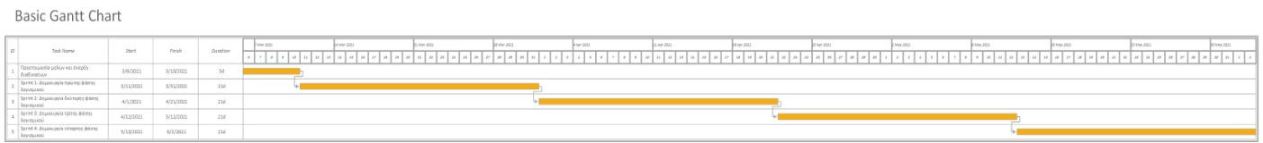**

Το παραπάνω διάγραμμα Gantt προκύπτει από το διάγραμμα Pert και δεν διαφέρει καθόλου. Μας δείχνει πως θα προχωρήσει το project μας ανά μέρα. Στην πορεία θα ακολουθήσει ένα διάγραμμα PERT και ένα διάγραμμα Gantt για το πώς είναι σχεδιασμένα τα Sprints (Από τον SCRUM master).

## Αναθέσεις Προσωπικού

Το προσωπικό θα ξεκινήσει να λειτουργεί μετά την ολοκλήρωση του πρώτου υποέργου. Τα υπόλοιπα υποέργα είναι Sprints. Μέσα σε κάθε Sprint θα δουλεύει όλη η ομάδα με πλήρη συντονισμό για την ευκολότερη διεκπεραίωση του project.

|  |  |  |  |  |  |
| --- | --- | --- | --- | --- | --- |
| Μέλος/Υποέργο | Τ1 | Τ2 | Τ3 | Τ4 | Τ5 |
| Κωνσταντίνος |  |  |  |  |  |
| Παναγιώτης |  |  |  |  |  |
| Αθανάσιος |  |  |  |  |  |
| Ντενίτσα |  |  |  |  |  |
| Ελένη |  |  |  |  |  |
| Έλλη |  |  |  |  |  |

## Μοντέλο Κύκλου Ζωής

Παρότι αναφέραμε το μοντέλο το οποίο επιλέξαμε και παραθέσαμε τις προσωπικές μας διαφοροποιήσεις, θα αναλύσουμε τον τρόπο λειτουργίας του μοντέλου SCRUM στην αρχική του μορφή. Το μοντέλο SCRUM χαρακτηρίζεται ως ευέλικτο λόγω της φιλοσοφίας του. Είναι ένα μοντέλο στο οποίο η ομάδα είναι αυτή η οποία θα πρέπει να αποφασίσει πως θα λυθεί το πρόβλημα που τους ανατίθεται σε κάθε κύκλο (Sprint). Υπάρχουν 2 κύριοι ρόλοι. Ο SCRUM master ο οποίος έχει τον ρόλο του «προπονητή» της ομάδας με σκοπό την εμψύχωση και βοήθεια της ομάδας όπου χρειάζεται, και του Product Owner. Ο Product Owner φέρνει στο τραπέζι διάφορες «ιστορίες» οι οποίες περιγράφουν τι θέλει να κάνει το λογισμικό. Αυτή η διαδικασία δεν γίνεται μόνο μία φορά, αλλά πολλές φορές. Λόγω του ότι αυτή η διαδικασία καθυστερεί και το λογισμικό πρέπει να ξεκινήσει την στιγμή την οποία έχει κάτι να υλοποιήσει, η υλοποίηση του λογισμικού χωρίζεται σε κύκλους που ονομάζονται Sprints. Τα Sprints διαρκούν 2-4 εβδομάδες. Στην αρχή κάθε Sprint γίνεται μία συνάντηση όπου λαμβάνουν μέρος όλα τα μέλη της ομάδας, ο SCRUM master και ο Product Owner. Σε αυτή τη συζήτηση ο Product Owner δηλώνει τις «ιστορίες» στην ομάδα και σε συνεργασία με τον SCRUM master αποφασίζουν το χρονικό περιθώριο που απαιτείται για να υλοποιηθούν. Μόλις ολοκληρωθεί αυτή η συνάντηση ξεκινάει η διαδικασία από την ομάδα. Πρώτα πρέπει να εξαχθούν απαιτήσεις λογισμικού από τις «ιστορίες» που παρουσίασε ο Product Owner, στην πορεία να εξαχθούν προδιαγραφές, να γίνουν τα απαραίτητα έγγραφα και να ξεκινήσει η σχεδιαστική πορεία του συγκεκριμένου Sprint. Μόλις υλοποιηθεί και ελεγχτεί ο τελικός κώδικας, θα συνενωθεί με το υπόλοιπο πρόγραμμα αν υπάρχει, με αποτέλεσμα να έχουμε μία «νέα» λειτουργική έκδοση του λογισμικού. Να σημειωθεί πως κατά την διάρκεια του Sprint, τα μέλη της ομάδας πρέπει να συμμετέχουν στο daily scrum, το οποίο είναι καθημερινές συναντήσεις που δεν ξεπερνάνε τα 15 λεπτά με σκοπό την συζήτηση μεταξύ μελών της ομάδας στην πρόοδο που έχουν κάνει. Κατά το daily scrum κάθε μέλος της ομάδας πρέπει να απαντήσει 3 ερωτήσεις. 1) Τι έκανε χτες, 2) Τι θα κάνει σήμερα, 3) Που κολλήσανε. Στο τέλος κάθε Sprint συγκαλείται πάλι μία συνάντηση με όλα τα μέλη της ομάδας, τον SCRUM master, και τον Product Owner με σκοπό την παρουσίαση των νέων χαρακτηριστικών που προστέθηκαν στο λογισμικό.



Μοντέλο SCRUΜ

## Τελικά Διαγράμματα:

### Διάγραμμα PERT:

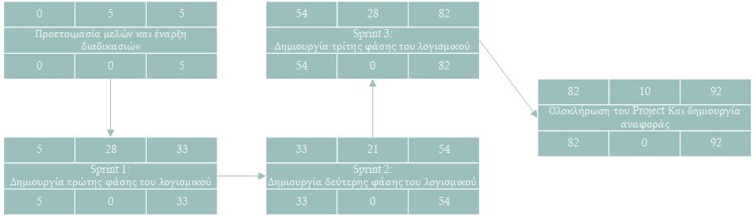

Τ1 Προετοιμασία μελών και έναρξη διαδικασιών. Σε αυτή τη φάση ξεκινάμε την επιλογή ρόλων από όλα τα μέλη, ανάθεση εργασιών σε κάθε μέλος και σχεδιασμό και οργάνωση του έργου. Αυτή η διαδικασία θα διήρκησε 5 μέρες.

Τ2 Sprint 1: Δημιουργία πρώτης φάσης του λογισμικού. Κατά αυτήν την φάση θα σχεδιαστεί, θα υλοποιηθεί και θα ελεγχτεί η οθόνη σύνδεσης και η λειτουργικότητα της. Θα φτιαχτούν αρχικά μοντέλα διεπαφής χρήστη για παρουσίαση στους πελάτες και θα υπάρξει αναμονή έγκρισης. Στο τέλος του Sprint θα υπάρξει ένα meeting 45 λεπτών για παρουσίαση στους πελάτες το τελικό αποτέλεσμα του τρέχοντος Sprint για αποδοχή λειτουργικότητας. Αυτή η διαδικασία διήρκησε 28 μέρες

Τ3 Sprint 2: Δημιουργία δεύτερης φάσης του λογισμικού. Εδώ θα σχεδιαστεί, θα υλοποιηθεί και θα ελεγχτεί η λειτουργικότητα της διαχείρισης του αποθέματος φαρμάκων. Θα φτιαχτούν αρχικά μοντέλα διεπαφής χρήστη για παρουσίαση στους πελάτες και θα υπάρξει αναμονή έγκρισης. Στο τέλος του Sprint θα υπάρξει ένα meeting 45 λεπτών για παρουσίαση στους πελάτες το τελικό αποτέλεσμα του τρέχοντος Sprint για αποδοχή λειτουργικότητας. Αφού περάσει τον έλεγχο προαπαιτούμενων θα συνενωθεί με το αποτέλεσμα του προηγούμενου Sprint. Αυτή η διαδικασία διήρκησε 21 μέρες

Τ4 Sprint 3: Δημιουργία τρίτης φάσης του λογισμικού. Εδώ θα σχεδιαστεί, θα υλοποιηθεί και θα ελεγχτεί η λειτουργικότητα της διαχείρισης παραγγελιών φαρμακοποιών και η λειτουργικότητα διαχείρισης τιμολογίων παραγγελιών. Θα φτιαχτούν αρχικά μοντέλα διεπαφής χρήστη για παρουσίαση στους πελάτες και θα υπάρξει αναμονή έγκρισης. Στο τέλος του Sprint θα υπάρξει ένα meeting 45 λεπτών για παρουσίαση στους πελάτες το τελικό αποτέλεσμα του τρέχοντος Sprint για αποδοχή λειτουργικότητας. Αφού περάσει τον έλεγχο προαπαιτούμενων θα συνενωθεί με το αποτέλεσμα του προηγούμενου Sprint. Αυτή η διαδικασία διήρκησε 28 μέρες

Τ5 Τέλος Έργου για 3 μήνες. Σε αυτή τη φάση όλα τα μέλη της ομάδας συνεργάζονται για να ολοκληρώσουν όλες τις απαραίτητες διαδικασίες ώστε να ολοκληρωθούν όλα τα απαραίτητα έγγραφα και να βγει το report του έργου καθώς και γίνονται διορθώσεις.

|  |  |  |  |  |  |
| --- | --- | --- | --- | --- | --- |
| Υποέργο | Διάρκεια (Μέρες) | Εξάρτηση | ECT | LCT | Αδράνεια |
| Τ1 | 5 | - | 5 | 5 | 0 |
| Τ2 | 28 | Τ1 | 33 | 33 | 0 |
| Τ3 | 21 | Τ2 | 54 | 54 | 0 |
| Τ4 | 28 | Τ3 | 82 | 82 | 0 |
| Τ5 | 10 | Τ4 | 92 | 92 | 0 |

### Διάγραμμα Gantt

****

(Τα διαγράμματα μπορούν να βρεθούν και στον φάκελο Docs/Charts/ProjectManager σαν εικόνες)

## Εκτίμηση Κόστους

Κύριο μέλημα μας για το λογισμικό που θέλουμε να παραδώσουμε είναι η ποιότητα του και η αποδοτικότητα του. Θέλουμε να βασιστούμε στην ευχρηστία του λογισμικού αλλά και την ασφάλεια του, όπως και την αξιοπιστία του. Με βάση αυτά τα χαρακτηριστικά που θέλουμε να δώσουμε έμφαση θα αναλύσουμε το κόστος το οποίο έχουμε υπολογίσει.

Οι μήνες που εκτιμούνται για την παράδοση του έργου είναι 5 αλλά ο πελάτης το θέλει σε 3. Λόγω του μειωμένου χρόνου θα απαιτηθούν τουλάχιστον 5 εργάτες για την διεκπεραίωση του έργου στον χρόνο που εκτιμάται. Με βάση αυτό η ομάδα θα δημιουργηθεί ως εξής: 2 προγραμματιστές, 2 πελάτες, 1 ελεγκτής. Θα προσπαθήσουμε σε αυτούς τους 3 μήνες να ολοκληρωθεί όσο το δυνατόν μεγαλύτερο κομμάτι του λογισμικού όσο γίνεται με τον καλύτερο δυνατό τρόπο. Το λογισμικό θα είναι scalable αλλά και maintainable για τα features που θα προστεθούν μετά τους 3 μήνες.

Για την καλύτερη δημιουργία του λογισμικού και για να πετύχουμε την μέγιστη αξιοπιστία του όλα τα μέλη της ομάδας που θα δημιουργηθεί θα δουλεύουν παράλληλα και μαζί. Αυτό σημαίνει ότι η δουλειά θα μοιραστεί ισάξια και κάθε μέλος θα συνεισφέρει όσο το δυνατόν το ίδιο με κάθε άλλο. Επομένως και οι ανθρωπομήνα των εργατών θα είναι ίδιες για όλους και θα διαφοροποιηθεί μόνο η αξία που υπολογίζεται στον κάθε ρόλο.

Με βάση αυτό θα πραγματοποιηθεί η αρχική εκτίμηση του κόστους ανά ρόλο και η αρχική εκτίμηση κόστους για όλο το έργο

Προγραμματιστής: 1100€ τον ανθρωπομήνα

Πελάτης: 1000€ τον ανθρωπομήνα

(Με τον όρο πελάτης εδώ αναφέρομαι στα άτομα τα οποία επικοινωνούν με τον κανονικό πελάτη, εξάγουν πληροφορίες σχετικά με το έργο και επίσης βγάζουν τις προδιαγραφές.)

Ελεγκτής: 1200€ τον ανθρωπομήνα

Οι προγραμματιστές είναι 2 άρα 2200€ για τους προγραμματιστές, αντίστοιχα 2000€ για τους πελάτες. Άρα έχουμε 5200€ για το προσωπικό τον ανθρωπομήνα με γνώμονα τον κόπο για το κάθε λειτουργικό μέρος.

Το συνολικό κόστος του έργου για τους 3 μήνες εκτιμάται κοντά στα 30,000€ .

## Αναδρομική Ανάλυση Έργου

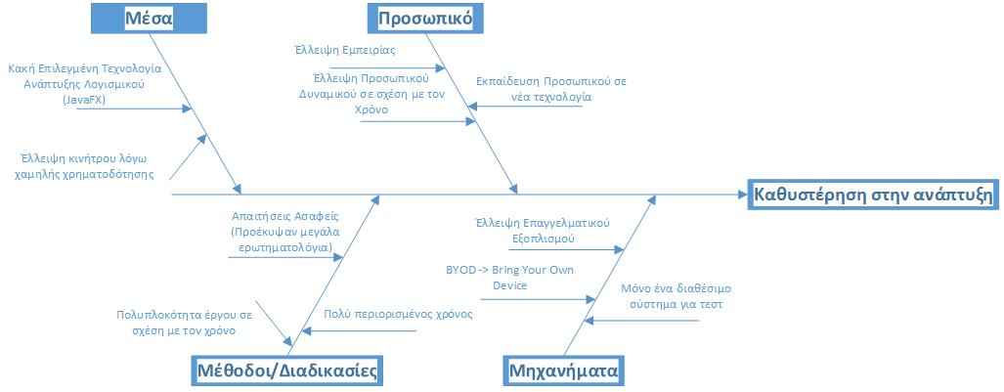

Διάγραμμα Ψαροκόκκαλο

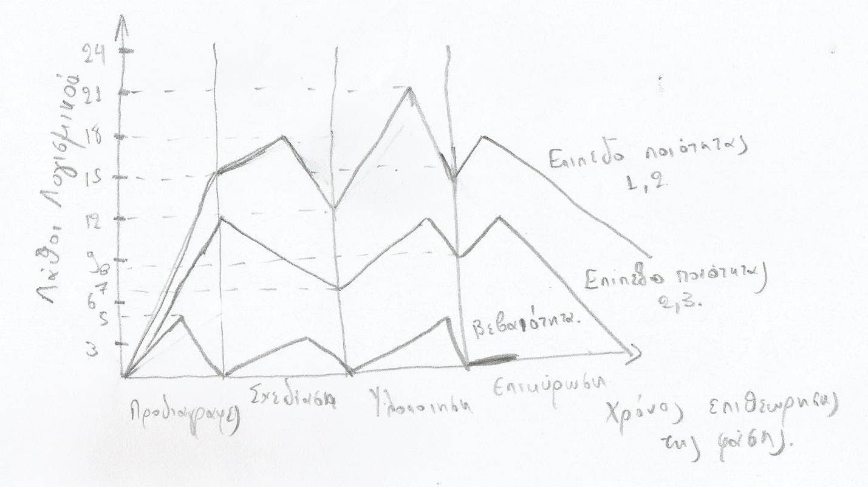Διάγραμμα Επιπέδων Ποιότητας

# Ανάλυση φάσεων

Καταρχάς οι φάσεις δεν είναι απομονωμένες για να πετύχουμε παραλληλοποίηση του έργου ώστε να τελειώσουμε όσο το δυνατόν περισσότερα τμήματα του λογισμικού μπορούμε σαν ομάδα. Με βάση αυτό και το γεγονός πως το μοντέλο κύκλου ζωής που χρησιμοποιούμε είναι το SCRUM με μικρές τροποποιήσεις για να γίνει βατό για την ομάδα μας, θα αναλύσω πως ακριβώς προχωράνε οι φάσεις.

Καταρχάς οι φάσεις συνυπάρχουν μέσα σε κάθε Sprint του μοντέλου SCRUM μας. Κάθε Sprint είναι ένα υποέργο, το οποίο υποέργο περνάει όλες τις φάσεις. Επομένως πέρα από την παραλληλοποίηση πετυχαίνουμε και μια προτυποποίηση ορισμένων διαδικασιών από όλα τα μέλη ώστε τα επόμενα Sprints να ολοκληρωθούν πιο εύκολα και γρήγορα. Θα κατηγοριοποιήσω τις φάσεις ανά sprint και θα δώσω διεξοδικά σχόλια, προβλήματα, τρόπους αντιμετώπισης και προληπτικά μέτρα για αυτά σε κάθε Sprint.

## Sprint 1

Το πρώτο Sprint μας είναι η δημιουργία της πρώτης φάσης του λογισμικού (Login Screen και λειτουργικότητα Προσθήκης/Τροποποίησης/Διαγραφής χρήστη από τον Διαχειριστή του λογισμικού). Αυτό συνεπάγεται τα πρώτα βήματα για όλη την ομάδα. Έχουμε πρώτα από όλα τους πελάτες.

### Ανάλυση Απαιτήσεων:

Οι πελάτες ξεκίνησαν μαζί να δουλεύουν για να βγάλουν ερωτηματολόγια και απαιτήσεις του συνολικού προγράμματος σε ένα γενικό εύρος του. Στην πορεία ξεκίνησαν να φτιάχνουν ερωτηματολόγια και απαιτήσεις για το ειδικό εύρος του πρώτου υποέργου το οποίο είναι η οθόνη σύνδεσης, η λειτουργικότητα της και η βάση δεδομένων της. Ξεκίνησαν με την δημιουργία επιπλέων ερωτηματολογίων και σχεδιασμό προτύπων ερωτηματολογίων για τα επόμενα Sprints. Από τις απαντήσεις αυτών των ερωτηματολογίων (τα οποία απαντήθηκαν μετά από διεξοδική αναζήτηση πληροφοριών στο διαδίκτυο και συγκρίσεων διαφόρων ανταγωνιστικών λογισμικών) εξαγάγανε απαιτήσεις για το λογισμικό (Λειτουργικές και Μη Λειτουργικές). Μετά από αυτή τη διαδικασία οι πελάτες σε συνεργασία με τους προγραμματιστές ξεκίνησαν να αναλύουν τις απαιτήσεις και να προβλέπουν πιθανούς κινδύνους που μπορεί να αντιμετωπιστούν για να πάρουμε κατάλληλα μέτρα αποφυγής σαν ομάδα.

Η φάση της ανάλυσης απαιτήσεων δυστυχώς πήρε περισσότερο διάστημα από όσο υπολογίστηκε και ήταν πρόβλημα το οποίο λύνεται από εδώ και στο εξής με την προτυποποίηση ορισμένων ερωτήσεων για την γρηγορότερη εξαγωγή απαιτήσεων και προδιαγραφών.

### Ανάλυση επικινδυνότητας:

Βλέποντας τις αρχικές απαιτήσεις αρχίσαμε να σκεφτόμαστε συλλογικά πιθανούς κινδύνους, και πως θα τους αποτρέψουμε από το να εμφανιστούν. Ένας από αυτούς ήταν η βάση δεδομένων στην φάση υλοποίησης. Η αρχική ιδέα ήταν η βάση δεδομένων να είναι Sqlite ώστε να μην επιβαρύνουμε τον υπολογιστή του χρήστη με επιπλέον τρίτα συστήματα dbms. Τελικά μετά από μια ανάλυση καταλήξαμε στο γεγονός πως δεν μπορούμε να το αποφύγουμε οπότε για να αποφύγουμε προβλήματα υλοποίησης και προβλήματα συντήρησης αποφασίσαμε συλλογικά να χρησιμοποιήσουμε βάση δεδομένων με dbms (Oracle XE). Ένας ακόμα κίνδυνος που αντιμετωπίσαμε σε πιο ολικό εύρος της ανάπτυξης του λογισμικού μας ήταν η καθυστέρηση που υπέστη το Sprint και η πιθανή καθυστέρηση λήξης του Sprint. Ενδέχεται να καθυστερήσει το Sprint να λήξει και να φύγουμε εκτός χρονοδιαγράμματος λόγω έλλειψης εμπειρίας, το οποίο ενδέχεται να καθυστερήσει το συνολικό έργο μας αν δεν κάνουμε κάτι για να το αποτρέψουμε. Από την στιγμή που ξέρουμε σε τι οφείλεται αυτή η καθυστέρηση (Έλλειψη εμπειρίας) μπορούμε να το αντιμετωπίσουμε σχετικά εύκολα. Αφού αυτό είναι το πρώτο Sprint και αποκτούμε την εμπειρία που θα χρειαστούμε για μετά, ξεκινάμε να δημιουργούμε πρότυπα σε κάθε φάση ώστε να τα έχουμε έτοιμα για τα επόμενα Sprints και να μην χρειαστεί να ξαναγίνει η διαδικασία από την αρχή με αποτέλεσμα να μην ξαναβγούμε εκτός χρονοδιαγράμματος (Καθυστερήσουμε διότι αν τελειώνουμε πιο γρήγορα δεν είναι πρόβλημα).

### Υλοποίηση κώδικα

Σε αυτήν την φάση του Sprint αντιμετωπίσαμε ένα πρόβλημα με την βάση δεδομένων το οποίο έπρεπε να λυθεί άμεσα αλλιώς δεν μπορεί να προχωρήσει το project.

Η βάση δεδομένων που επιλεχτεί από εμάς (Oracle XE) δεν υποστηρίζει ελληνικά οπότε αυτό μας αφήνει με δύο διαθέσιμες επιλογές, εκ των οποίων η μία είναι η βιώσιμη. Η μία λύση θα ήταν να αλλάξουμε βάση δεδομένων πράγμα το οποίο δεν μας συμφέρει λόγω έλλειψης γνώσεων με άλλες βάσεις δεδομένων, επομένως πρέπει να χρησιμοποιήσουμε αυτά που έχουμε για να προλάβουμε να φέρουμε εις πέρας το έργο σε ένα τόσο μικρό χρονικό διάστημα. Επομένως η επόμενη λύση που προτάθηκε και επιλέχτηκε είναι η μη χρήση ελληνικής συμβολοσειράς στα δεδομένα εισόδου. Το User Inteface θα είναι κανονικά στα ελληνικά αλλά τα δεδομένα που θα εισάγει ο χρήστης θα πρέπει να είναι με λατινικούς χαρακτήρες για να αποφύγουμε προβλήματα με την βάση δεδομένων. (Αν είχαμε περισσότερο χρόνο θα το εξερευνούσαμε περαιτέρω το πρόβλημα και θα δοκιμάζαμε άλλα εργαλεία για την υλοποίηση του λογισμικού μας).

Συναντήθηκε ένα μεγάλο πρόβλημα με την υλοποίηση (ευτυχώς είναι ακόμα νωρίς και προλαβαίνουμε να το διορθώσουμε) όπου η java είναι σε θέση να δουλέψει σωστά με τα fxml αρχεία. Παρότι βρέθηκε μία γρήγορη λύση για να το αποφύγουμε αυτό το πρόβλημα ο ρυθμός προβλημάτων που εμφανίζονται είναι πολύ μεγάλος και οι ώρες που χάνουμε για να τα λύσουμε είναι πολλές, πράγμα που δεν είναι αποδοτικό για το έργο μας. Χρειαζόμαστε μία σταθερή τεχνολογία για να βασίσουμε το έργο μας όπου δεν θα εμφανίζονται πολύ συχνά προβλήματα και αν εμφανίζονται να λύνονται σχετικά εύκολα και γρήγορα. Γιαυτόν τον λόγο αποφασίσαμε να προχωρήσουμε το έργο μας με την γλώσσα προγραμματισμού C# αντί για Java η οποία είναι πολύ πιο αποδοτική και εύκολη στην χρήση της από την java. Η σχεδίαση παραμένει η ίδια οπότε η υλοποίηση θα πρέπει να ολοκληρωθεί πάλι γρήγορα. Με την αλλαγή της τεχνολογίας που κάνουμε λύνουμε πολλά υπάρχοντα προβλήματα αλλά και μελλοντικά. Μαζί με την java σταματάμε και την χρήση της Oracle XE επιλέγοντας την Sqlite σαν βάση δεδομένων η οποία έχει πολλά καλά για το έργο μας. Για αρχή η Sqlite επιτρέπει ελληνικούς χαρακτήρες από default και είναι πιο γρήγορη η υλοποίηση της και δεν απαιτεί κάποιο στήσιμο στην πλευρά του χρήστη. Ένα βασικό μελλοντικό πρόβλημα που γλυτώνουμε με την αλλαγή της γλώσσας είναι αυτό του Bundling όπου δεν χρειάζεται να φτιαχτεί κάποιο setup αρχείο, αλλά μπορεί το λογισμικό μας να λειτουργεί σαν portable executable. Η C# βγάζει αυτόματα το .exe το οποίο θα γίνει shipped στον πελάτη για χρήση. Η φάση της υλοποίησης τελείωσε πάνω στην ώρα πριν λήξει το Sprint με αποτέλεσμα το Sprint να είναι εντός του χρονοδιαγράμματος που υπολογίστηκε με την παράταση.

### Τελικός Έλεγχος

Η σχεδίαση των ελέγχων ξεκίνησε αρκετά νωρίς, πιο συγκεκριμένα ξεκίνησε μόλις βγήκαν οι προδιαγραφές σαν ιδέα του τι θα ελεγχτεί, καθώς στην πορεία ειδικεύτηκαν πάνω στην σχεδίαση των προγραμματιστών. Ο έλεγχος ξεκίνησε με την ολοκλήρωση του BackEnd η οποία έγινε σχετικά γρήγορα. Οι έλεγχοι βαίνουν καλώς για την ώρα χωρίς προβλήματα και σταθερά. Μόλις ολοκληρωθούν τα unit tests και βγει το frontend με την ένωση των δύο άκρων θα ξεκινήσει ο έλεγχος κλειστού κουτιού ο οποίος θα βασιστεί σε θέματα αισθητικά περισσότερο αφού τα λειτουργικά έχουν ήδη ολοκληρωθεί από τα unit tests. Ο έλεγχος ολοκληρώθηκε πολύ νωρίς για το backend αφού το Backend ήταν το πρώτο κομμάτι του λογισμικού που ολοκληρώθηκε και το μόνο που είχε μείνει ήταν ο έλεγχος κλειστού κουτιού του UI για περίεργες συμπεριφορές και αισθητικά προβλήματα.

### Παράδοση στον Πελάτη

Η πρώτη αλληλεπίδραση με τον πελάτη από άποψη αποτελεσμάτων είναι η επιλογή και αποδοχή των mockup screens η οποία έγινε επιτυχώς από την Ελένη που είναι προγραμματιστής. Δημιουργήθηκαν 2 είδη mockup, το ένα εκ των οποίων ήταν με σκούρο θέμα ενώ το δεύτερο ήταν με ανοιχτό θέμα. Οι πελάτες αποφάσισαν ότι προτιμούν το σκούρο θέμα με αποτέλεσμα οι υπόλοιπες οθόνες να σχεδιαστούν με σκούρο θέμα.

Η παράδοση στον Πελάτη ολοκληρώθηκε στο τέλος του Sprint (Πέμπτη 8/4) όπου παραδώσαμε σαν ομάδα το executable που δημιουργήσαμε από το λογισμικό μας. Οι πελάτες πήραν το λογισμικό το τρέξανε στους υπολογιστές τους και διαπιστώσανε πως δουλεύει όπως το περιμένανε με αποτέλεσμα να το αποδεχτούν. Διαπιστώθηκε πως οι προδιαγραφές καλύπτονται στην πληρότητα τους από το λογισμικό επομένως ξεκίνησαν τα απαραίτητα έγγραφα αποδοχής της πρώτης έκδοσης του λογισμικού μας με κωδικό όνομα έκδοσης SSRI.

## Sprint 2

Το δεύτερο Sprint μας είναι η δημιουργία της δεύτερης φάσης του λογισμικού (Λειτουργικότητα της διαχείρισης του αποθέματος φαρμάκων και εξαγωγή στοιχείων κερδοφόρων φαρμάκων).

### Ανάλυση Απαιτήσεων

Οι πελάτες ξεκίνησαν την συλλογή απαιτήσεων μέσω ερωτηματολογίων για το κομμάτι του προγράμματος που κάνουμε και την εξαγωγή τους. Σύντομα θα βγουν και οι προδιαγραφές από τους πελάτες. Προβλήματα δεν συναντήθηκαν ακόμα λόγω των τυποποιημένων ερωτήσεων που μας βοηθάνε να εξάγουμε απαιτήσεις πολύ γρήγορα οπότε υπολογίζεται πως το sprint αυτό θα συνεχιστεί ομαλά όπως υπολογίστηκε. Οι απαιτήσεις έχουν εξαχθεί πολύ νωρίς μέσα στο Sprint πράγμα που σημαίνει πως το σχέδιο προτυποποίησης ήταν πολύ αποδοτικό και θα μπορούσα να πω πως είναι πιο αποδοτικό από ότι περίμενα. Οι πελάτες συνεχίζουν να συντάσσουν το επίσημο έγγραφο με τις προδιαγραφές καθώς οι προγραμματιστές σχεδιάζουν και υλοποιούν. (Οι απαιτήσεις και προδιαγραφές είναι καθορισμένες και δεν θα αλλάξουν πλέον)

### Ανάλυση Επικινδυνότητας

Σε αυτό το sprint δεν υπολογίζονται κίνδυνοι τώρα στην αρχή διότι έχουμε κάνει ότι μπορούσαμε και κρίναμε πιο αποτελεσματικό από το προηγούμενο sprint για να αποφύγουμε κινδύνους καθυστέρησης του έργου μας. Μέχρι στιγμής κρίθηκε αποτελεσματική η απόφαση της δημιουργίας τυποποιημένων ερωτήσεων για την ευκολότερη εξαγωγή απαιτήσεων διότι από την πρώτη κιόλας μέρα έχουμε μερικές απαιτήσεις με τις οποίες μπορούμε να δουλέψουμε και να έχουμε μια βασική ιδέα για την συνέχεια και τον σχεδιασμό του λογισμικού.

### Υλοποίηση Κώδικα

Τα αρχικά βήματα ξεκίνησαν πολύ νωρίς και από τους προγραμματιστές. Μέσα στην πρώτη εβδομάδα έχει ξεκινήσει ο σχεδιασμός, και η υλοποίηση του Project. Πιο συγκεκριμένα η βάση δεδομένων έχει ήδη σχεδιαστεί και συμπληρωθεί με βάση τα καινούργια δεδομένα και η σχεδίαση των οθονών έχει ήδη ξεκινήσει με την υλοποίηση τους να μην είναι πολύ μακριά από την εκκίνηση τους. Έχει τελειώσει η διαδικασία των μεμονωμένων τμημάτων και ξεκίνησε η συνένωση. Η υλοποίηση έχει τελειώσει επιτυχώς εντός του προγραμματισμένου πλαισίου του sprint.

### Τελικός Έλεγχος

Ο σχεδιασμός των τεστ έχει ήδη ξεκινήσει από την πρώτη εβδομάδα σε σχέση με την σχεδίαση των οθονών και τις απαιτήσεις που έχουν καθοριστεί από τους πελάτες. Ο ελεγκτής μας έχει ήδη μια πρώτη ιδέα για το τι θα πρέπει να ελέγξει και πως και ξεκίνησε τις διαδικασίες προετοιμασίας. Έχει ολοκληρωθεί η διαδικασία της προετοιμασίας των ελέγχων και ξεκινάει η υλοποίηση των ελέγχων. Η διαδικασία των ελέγχων έχει ολοκληρωθεί με επιτυχία και όσα σφάλματα βρέθηκαν λύθηκαν από τους προγραμματιστές. Οι διαδικασίες ελέγχων θα συνεχιστούν να γίνονται στα προηγούμενα sprints καθώς γίνονται οι συνενώσεις.

### Αποδοχή Προϊόντος

Μέσα στην πρώτη εβδομάδα θα έχουμε την πρώτη επαφή με τους πελάτες για την παρουσίαση των mock-up screens πριν ξεκινήσει η υλοποίηση τους. Οι πελάτες θα δούνε τις οθόνες και θα προτείνουν αλλαγές που θέλουν ώστε να καθοριστεί και αυτό. Η αποδοχή του προϊόντος από τους πελάτες έγινε επιτυχώς, και καλύπτει τις προδιαγραφές που θέσανε.

### Σχόλια

Η προτυποποίηση των ερωτήσεων που έγινε στο πρώτο sprint ήταν μεγάλη επιτυχία για την συνέχεια του έργου. Αυτό το sprint δεν καθυστέρησε καθόλου, και ήταν απόλυτα μέσα στο πλαίσιο που είχε προγραμματιστεί.

## Sprint 3

Το τρίτο Sprint μας είναι η δημιουργία της τρίτης και τελευταίας φάσης του λογισμικού (Λειτουργικότητα της διαχείρισης των φαρμακοποιών και παραγγελιών καθώς και την διαχείριση των τιμολογίων).

### Ανάλυση Απαιτήσεων

Οι πελάτες ξεκίνησαν την συλλογή απαιτήσεων μέσω ερωτηματολογίων για το κομμάτι του προγράμματος που κάνουμε και την εξαγωγή τους. Σύντομα θα βγουν και οι προδιαγραφές από τους πελάτες.

### Ανάλυση Επικινδυνότητας

Σε αυτό το sprint δεν υπολογίζονται κίνδυνοι τώρα στην αρχή διότι έχουμε κάνει ότι μπορούσαμε και κρίναμε πιο αποτελεσματικό από το προηγούμενο sprint για να αποφύγουμε κινδύνους καθυστέρησης του έργου μας.

### Υλοποίηση Κώδικα

Ο προγραμματισμός ξεκίνησε πάλι αρκετά νωρίς μέσα στο sprint με αποτέλεσμα να έχουμε περισσότερο χρόνο για την ολοκλήρωση του και τον καλύτερο έλεγχο του. Όλα βαίνουν καλώς λίγο πριν την ολοκλήρωση του τελευταίου sprint.

### Τελικός Έλεγχος

Ο σχεδιασμός των τεστ έχει ήδη ξεκινήσει από την πρώτη εβδομάδα σε σχέση με την σχεδίαση των οθονών και τις απαιτήσεις που έχουν καθοριστεί από τους πελάτες. Ο ελεγκτής μας έχει ήδη μια πρώτη ιδέα για το τι θα πρέπει να ελέγξει και πως και ξεκίνησε τις διαδικασίες προετοιμασίας. Έχει ολοκληρωθεί η διαδικασία της προετοιμασίας των ελέγχων και ξεκινάει η υλοποίηση των ελέγχων. Να σημειωθεί πως βρέθηκαν και μερικά σφάλματα από προηγούμενα Sprints καθώς ο ελεγκτής μας δουλεύει σε όλη την εφαρμογή όταν ο χρόνος του επιτρέπει. Τα σφάλματα λύθηκαν αμέσως σε συνεννόηση με τους προγραμματιστές.

### Αποδοχή Προϊόντος

Η αποδοχή του προϊόντος θα γίνει στις επόμενες βδομάδες μαζί με την τελική παράδοση προϊόντος.

# Πίνακας FURPS+ και διάγραμμα Radar

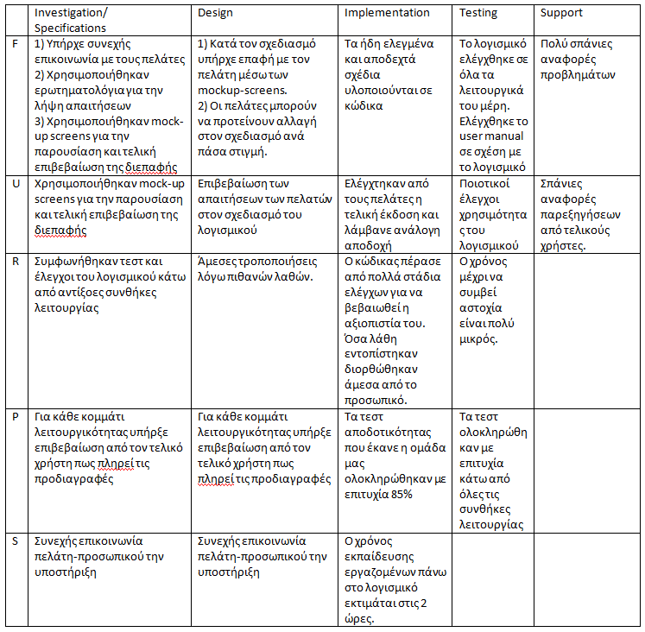

Πίνακας FURPS+

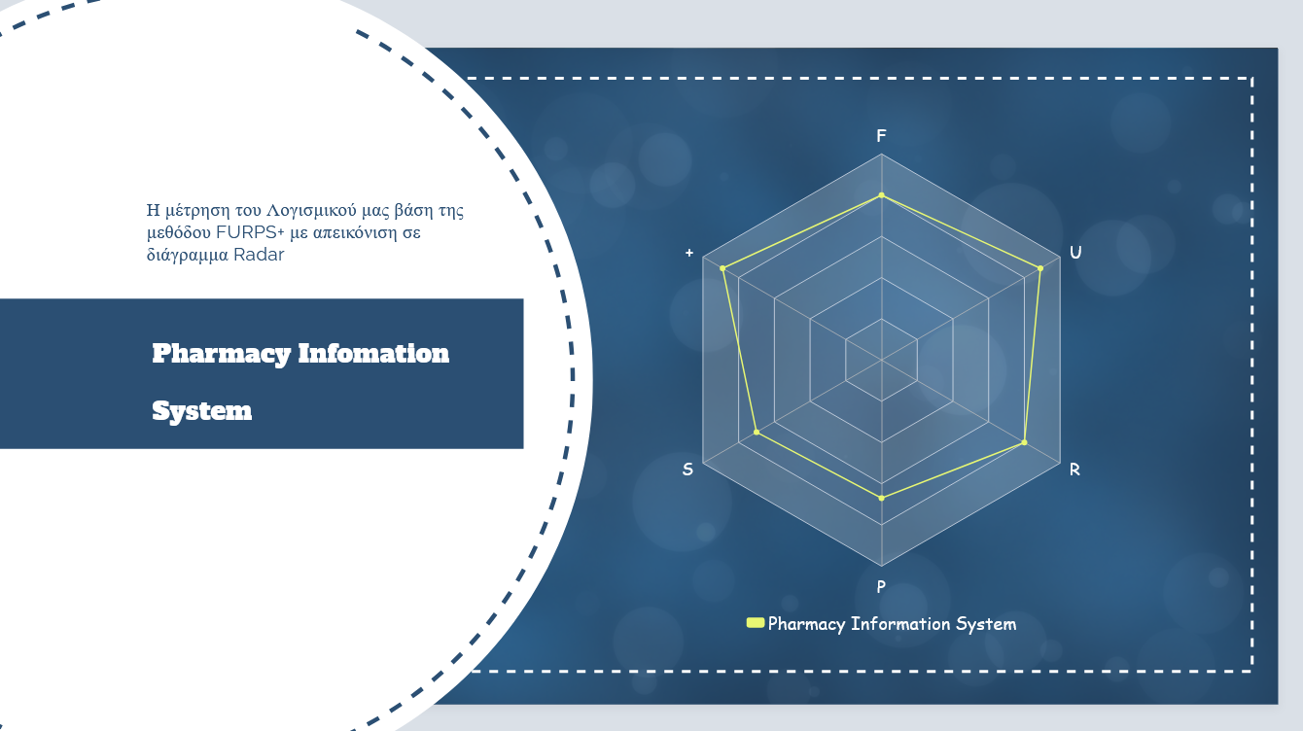

Όπως φαίνεται στο διάγραμμα δώσαμε περισσότερη βάση στην ευχρηστία, λειτουργικότητα και αξιοπιστία στο λογισμικό μας. Η προσαρμοστικότητα εμφανίζεται λόγω της επιλεγμένης τεχνολογίας πάνω στην οποία βασίστηκε το λογισμικό μας, η οποία είναι πολύ προσαρμοστική στα windows και μπορεί με μερικά παραπάνω προγράμματα να τρέξει και σε άλλα λειτουργικά συστήματα με αποτέλεσμα να υποστηρίζει ένα μεγαλύτερο φάσμα συσκευών.

# ΔΙΑΔΙΚΑΣΙΑ ΔΗΜΙΟΥΡΓΙΑΣ ΤΟΥ FRONT-END

Για τη δημιουργία και την υλοποίηση του γραφικού περιβάλλοντος της εφαρμογής ακολουθήθηκε η εξής διαδικασία:

* σχεδιασμός αρχικών προτύπων οθονών με τη χρήση του εργαλείου σχεδίασης UI/UX Adobe XD, σύμφωνα με το έγγραφο προδιαγραφών και απαιτήσεων των πελατών
* έγκριση και απόρριψη των οθονών από τα μέλη τις ομάδας
* διόρθωση των οθονών σύμφωνα με τις προτάσεις των μελών και έγκριση των νέων σχεδίων
* υλοποίηση οθονών στο Visual Studio σε γλώσσα C#

Κατά τη σχεδίαση στο Adobe XD υπήρχαν πολλές δοκιμές και λάθη μέχρι να καταλήξουμε στο επιθυμητό αποτέλεσμα, ώστε οι οθόνες να καλύπτουν λειτουργικά τις απαιτήσεις, φιλικό προς το χρήστη και να είναι ωραίες αισθητικά.

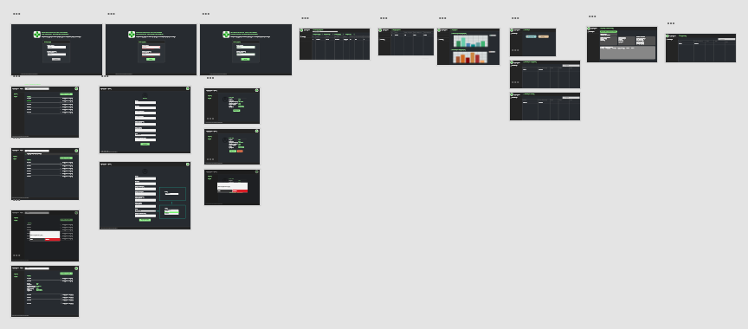Εικόνα 1: Σχέδια οθονών στο εργαλείο σχεδίασης Adobe XD

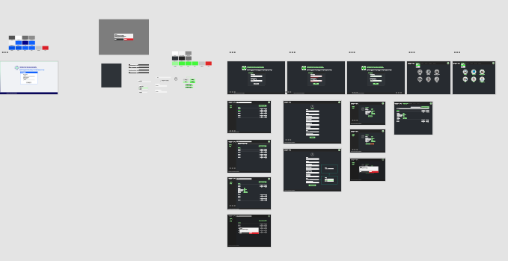

## Εικόνα 2: Σχέδια οθονών στο εργαλείο σχεδίασης Adobe XD

Κατά την υλοποίηση των οθονών στο project, δημιουργήθηκαν φάκελοι καθένας από τους οποίους αντιπροσωπεύει μία οθόνη και έχει ξεχωριστά στοιχεία (components) από τις οθόνες. Με άλλα λόγια, δημιουργήσαμε κάθε στοιχείο ξεχωριστά, όπως είναι η μπάρα αναζήτησης, οι πίνακες κτλ. Κατόπιν καλούσαμε τα στοιχεία σε μία κοινή κεντρική οθόνη. Έτσι, εναλλάσσαμε τις οθόνες με την εμφάνιση των στοιχείων τους. Σ’ έναν φάκελο ονομαζόμενου “Resources” αποθηκεύαμε τις όλες εικόνες του γραφικού περιβάλλοντός.

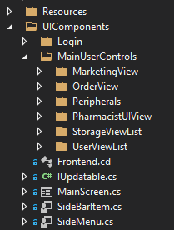

## Εικόνα 3: Αρχειοθέτηση των φακέλων με τις οθόνες του front-end στο project

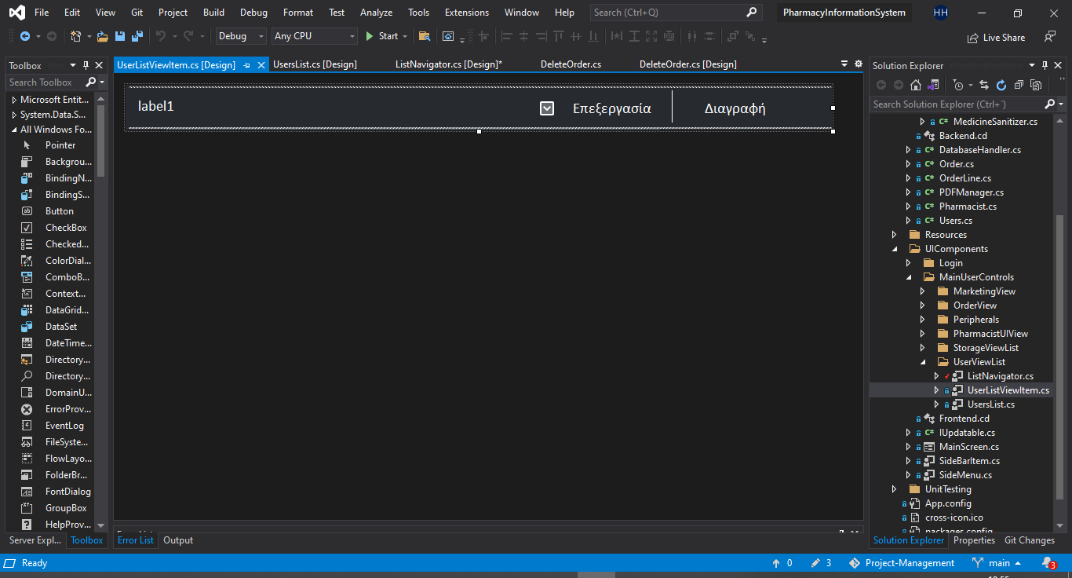

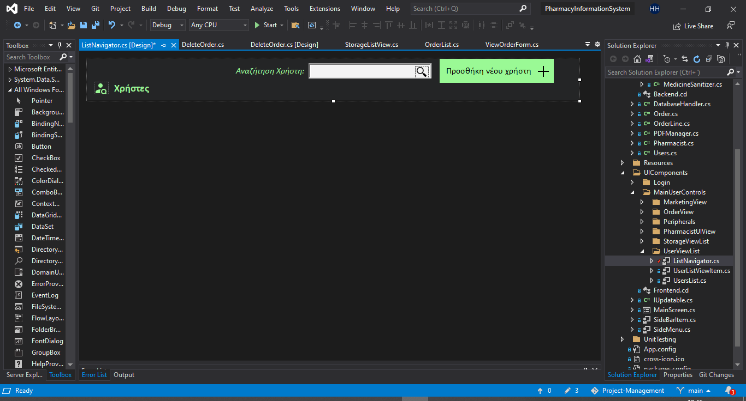Εικόνα 4: Δημιουργία στοιχείων για τη οθόνη διαχείριση των χρηστών

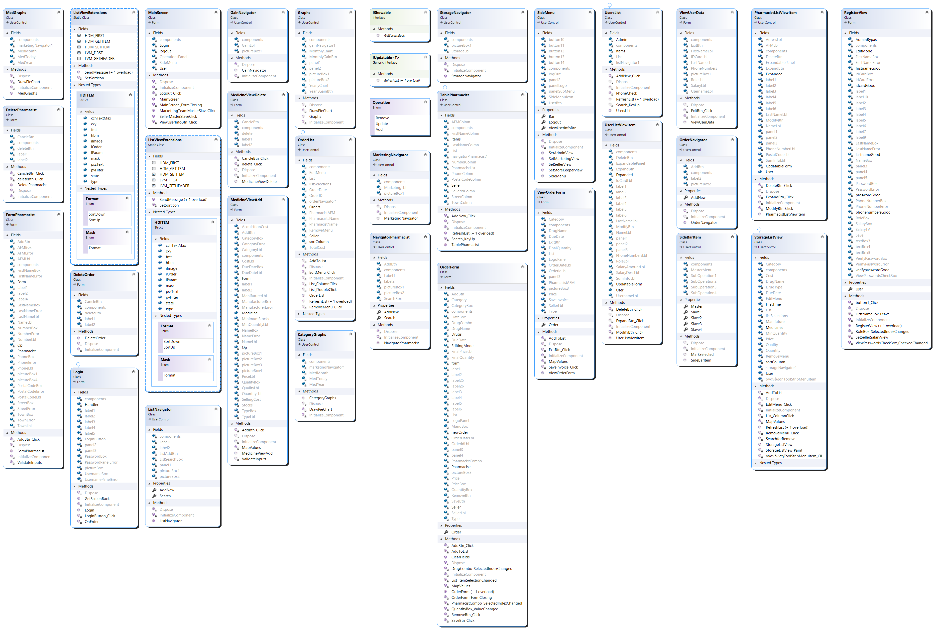Εικόνα 5: Class Diagram του front-end

# Test πρώτου sprint.

## Πρώτο μέρος test λειτουργικότητας εφαρμογής

Το πρώτο μέρος της εργασίας που θα μου δοθεί για έλεγχο λειτουργικότητας και ανίχνευση προβλημάτων θα είναι το log-in screen (οθόνη εισόδου χρήστη) και έχει ονομαστεί από τους προγραμματιστές ως ¨SSRI¨.

Σε αυτή την οθόνη ο χρήστης θα εισάγει τα στοιχεία του για να μπορεί να αποκτήσει πρόσβαση στην εφαρμογή μέσα από μία φόρμα η οποία θα του ζητάει τα εξής στοιχεία: Username και Password, όπου username θα είναι η φόρμα στην οποία θα εισάγεται το όνομα χρήστη και password η φόρμα η οποία θα συμπληρώνεται με τον κωδικό αυτού του χρήστη.

Οι περιπτώσεις τεστ θα ακολουθήσουν ως εξής:

* Έλεγχος της φόρμας password εάν τηρεί τις βασικές αρχές προστασίας του χρήστη κρύβοντας τον κωδικό με κάποιον τρόπο.
* Τι χαρακτήρες θεωρούνται αποδεκτοί από το σύστημα; Σε περίπτωση ακατάλληλου input από τον χρήστη υπάρχει τρόπος να τον ενημερώσει η να τον προτρέψει;
* Έλεγχος της οθόνης όσο αναφορά άδεια πεδία. Ο χρήστης πρέπει να προτρέπεται από το να χρησιμοποιεί μόνο μία φόρμα.
* Έλεγχος λειτουργικότητας κουμπιών και λειτουργίες πληκτρολογίου όπως η αλλαγή φόρμας με το πλήκτρο tab και αποδοχή εισόδου μέσω του enter.
* Έλεγχος αποθήκευσης των στοιχείων που εισάγονται από τον χρήστη, έτσι ώστε να καταγράφονται από το σύστημα.
* Έλεγχος αποθήκευσης των προαναφερόμενων στοιχείων στις σωστές λίστες. (Τα ονόματα στο username, τους κωδικούς στα password κ.λπ.)
* Έλεγχος ευχρηστίας. (Π.χ. εάν το παράθυρο είναι αρκετά ορατό, κατάλληλου μεγέθους και οι φόρμες δεν πέφτουν πολύ κοντά μεταξύ τους μπερδεύοντας τον χρήστη ή κάνοντας την εμπειρία δυσάρεστη).

Πρώτο διάγραμμα γενικού πλάνου τεστ (Log-in screen):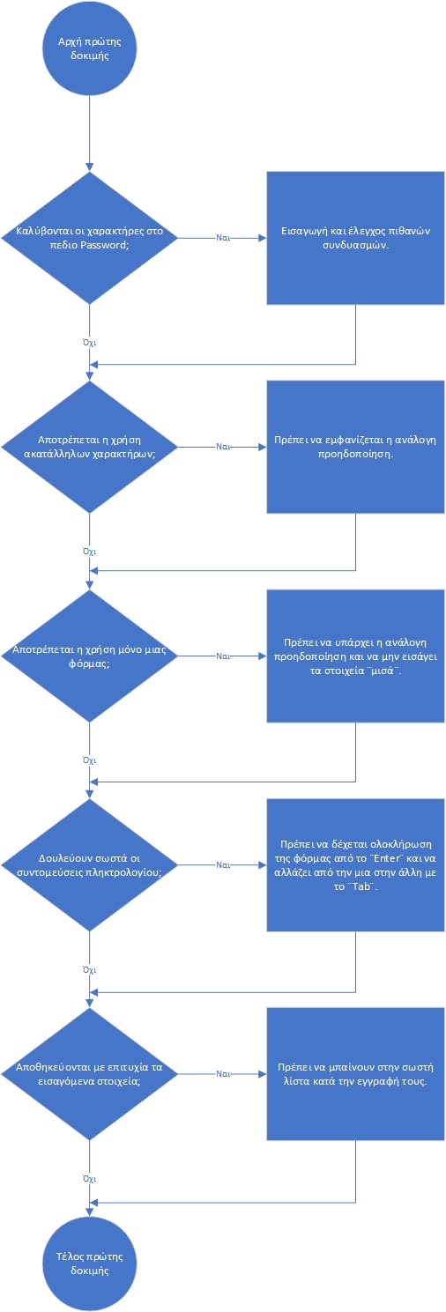

Κάθε ένας χρήστης του συστήματος θα έχει τα δικά του επίπεδα πρόσβασης ανάλογα τον ρόλο του. Για να γίνει σίγουρο πως αυτό δουλεύει θα εισάγω δύο χρήστες στο σύστημα μέσω της βάσης δεδομένων, θα τους δοθεί διαφορετικός ρόλος στον καθένα και θα ελεγχθούνε αν οι δυνατότητες που δίνονται στους χρήστες αναλογούν στον τίτλο τους. Εάν το πρόγραμμα εμφανίσει τις σωστές οθόνες ,ανάλογα με τον εισαγόμενο χρήστη, αποθηκεύοντας αλλαγές και προσθήκες, η αποτρέποντάς τον ανάλογα, τότε το τεστ θα θεωρείται επιτυχία.

### Διάγραμμα τεστ εισαγωγής απλού χρήστη:

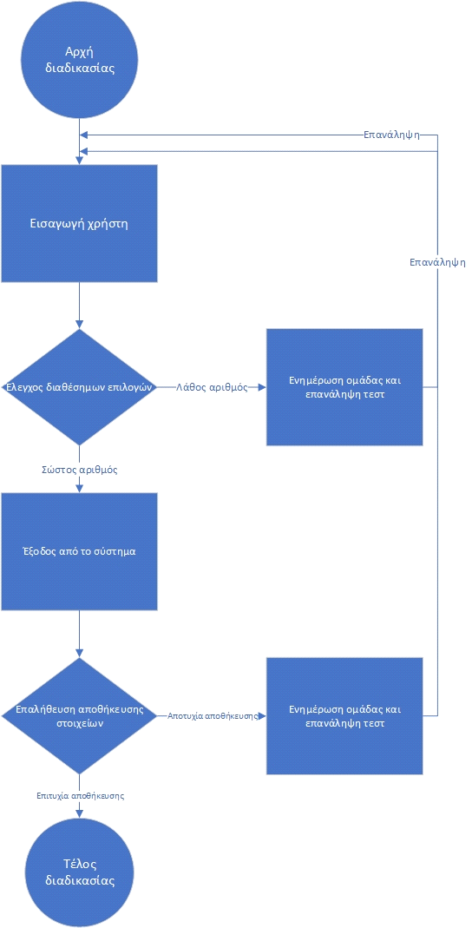

### Διάγραμμα τεστ εισαγωγής admin:

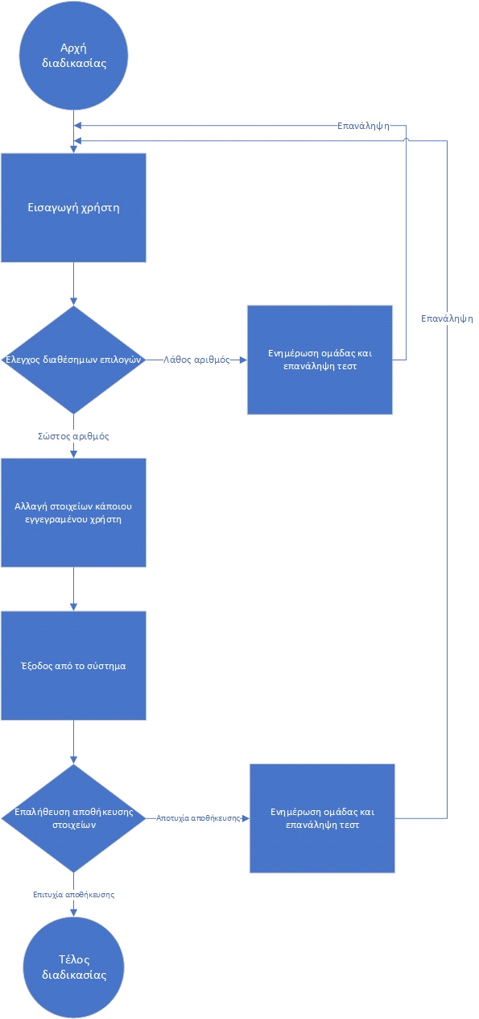

Ο διαχειριστής, καθώς και το ίδιο το πρόγραμμα, θα πρέπει να έχει την δυνατότητα απαραίτητων αλλαγών όπως τον εμπλουτισμό στοιχείων, πρόσθεση και διαγραφή αυτών από το σύστημα, καθώς και την ορθή εκτέλεση αυτών. Για παράδειγμα, οι διαγραφές δεν θα πρέπει να αφήνουν κενά μνήμης καθώς, οι προσθήκες θα πρέπει να γίνονται μέσα στα όρια του χρόνου απόκρισης κ.λπ. Το τεστ θα γίνει με τις εισαγωγές που αναφέρονται προηγουμένως. Εάν το πρόγραμμα προσθέσει με επιτυχία τα εισαγόμενα δεδομένα, τα αλλάξει και τέλος τα διαγράφει χωρίς υπολείμματα στοιχείων στην μνήμη, μέσα στα όρια απόκρισης που ορίστηκε και επιστραφεί η οθόνη, με όλες τις αλλαγές οι ποίες έγιναν σε κάθε μια από αυτές τις περιπτώσεις, τότε το τεστ θεωρείται επιτυχία.

### Διάγραμμα τεστ δημιουργίας ενώς χρήστη:

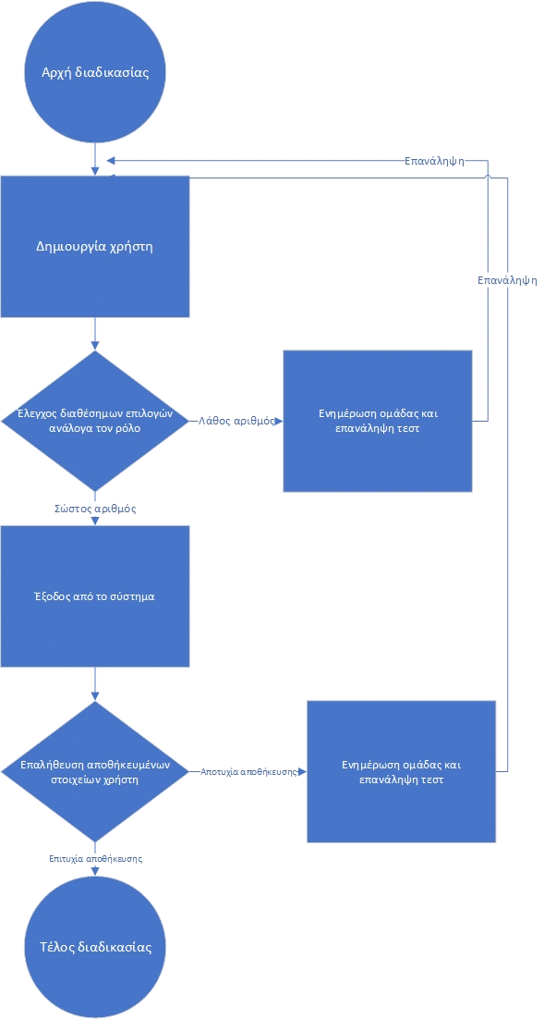

### Διάγραμμα τεστ αλλαγής στοιχείων χρήστη:

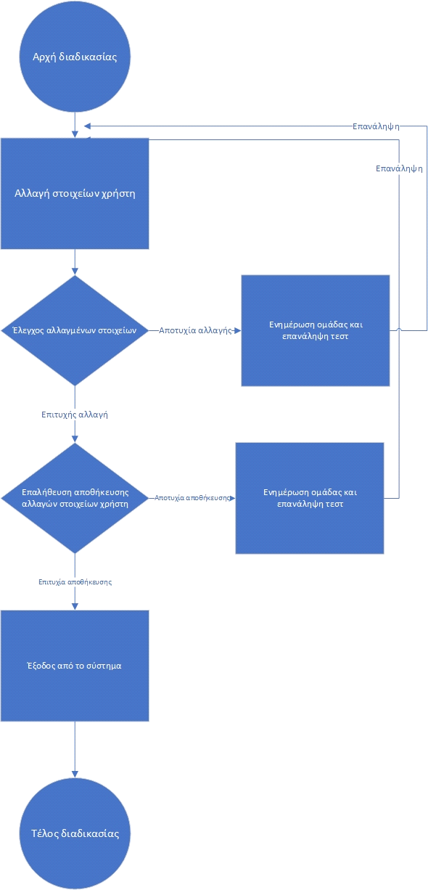

### Διάγραμμα τεστ διαγραφής στοιχείων χρήστη:

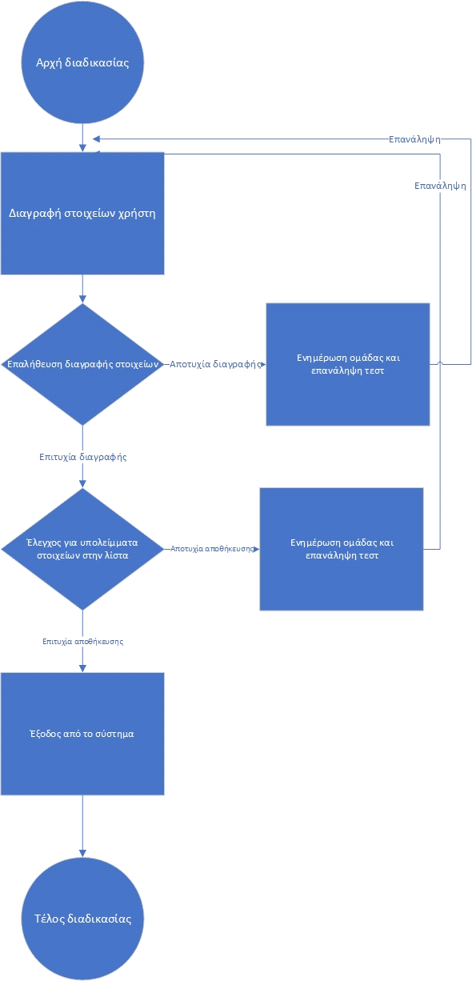

## Περιγραφή ανάλυση και αποτελέσματα Unit Testing του Log-In Screen

Σε αυτό το μέρος του εγγράφου γίνεται η ανάλυση των test που πραγματοποιήθηκαν προκειμένου να εξασφαλιστεί η σωστή λειτουργία της εφαρμογής. Σε αυτή περιέχονται οι μέθοδοι, ο αριθμός επαναλήψεων και τέλος είσοδοι και έξοδοι αυτών οι οποίοι έπαιξαν καθοριστικό ρόλο στην ημερομηνία κυκλοφορίας της πρώτης έκδοσης της εφαρμογής.

Η μέθοδος που χρησιμοποιήθηκε εμπεριείχε τα εξής test:

* Έλεγχος hash του κωδικού χρήστη.
* Username generator το οποίο καθορίζει το Username ανάλογα με την είσοδο του χρήστη.
* Συνθήκες bool που ελέγχουν την εγκυρότητα των εισόδων του χρήστη.
* Τον τρόπο με τον οποίο ελέγχθηκαν οι bool είσοδοι.

Ξεκινώντας με τον έλεγχο του hash οι είσοδοι δεν ήταν σημαντικοί ως προς το test όσο ήτανε το αποτέλεσμα που προέκυπτε. Προκειμένου αυτό το test να διεξαχθεί με επιτυχία οι όροι είχανε ως εξής: αφού ο tester εισήγαγε τον ίδιο κωδικό και στο hash και στο hash2, όταν έτρεχε ο κώδικας έλεγχε εάν το υπολογισμένο hash είναι ίδιο με το άλλο. Αφότου λοιπόν πραγματοποιούταν αυτός ο έλεγχος, εάν όλα πήγαιναν καλά, η έξοδος του προγράμματος έπρεπε να είναι ¨They are the same¨ επιβεβαιώνοντας ότι όντως το hash είναι ίδιο και ότι το test πραγματοποιήθηκε με επιτυχία. Ακολουθεί screenshot του κώδικα:

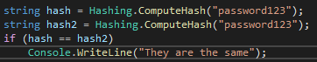

Οι είσοδοι που ακολούθησαν ήταν: ¨password123¨,¨kodikos345¨,¨simplepass¨. Οι τρείς κωδικοί χρησιμοποιήθηκαν από δύο φορές ο καθένας, συνολικά 6 test, και υπήρξε 100% επιτυχία.

Συνεχίζοντας, το επόμενο test πραγματοποιήθηκε επάνω στο username generator όπου ο γίνεται είσοδος κάποιου ονόματος και επιθέτου, ως αποτέλεσμα λαμβάνεται ένα τυχαία δομημένο Username το οποίο αποτελείται από δύο (2) γράμματα του ονόματος και τέσσερα (4) γράμματα του επιθέτου. Οι είσοδοι και έξοδοι κάτω του screenshot αποτελούνε παραστατικό παράδειγμα. Ακολουθεί screenshot του κώδικα:

username_gen_nakanwparadigmata

|  |
| --- |
| Είσοδοι:   * (ΠΑΝΑΓΙΩΤΗΣ,ΣΚΛΙΔΑΣ) * (ΑΘΑΝΑΣΙΟΣ,ΜΕΛΙΣΣΟΣ) * (ΚΩΝΣΤΑΝΤΙΝΟΣ,ΠΑΠΑΝΑΓΝΟΥ)   Έξοδοι:   * paskli,paklid * a8meli,a8mell * kwpapa,kwpana |

Το test έγινε έξι (6) φορές και είχε απόλυτη επιτυχία. Οι μόνες παρατηρήσεις που έγιναν ήταν ότι λόγο σύνδεσης ελληνικού αλφαβήτου με αγγλικούς χαρακτήρες πολλές φορές το τυχαία παραγόμενο username είναι δυσνόητο από τον χρήστη ιδιαίτερα όταν υπάρχουν ονόματα που συμπεριλαμβάνουν τα γράμματα ¨ξ¨ και ¨θ¨ καθώς τα ανάλογα στο αγγλικό αλφάβητο αντικαταστήθηκαν με το ¨3¨,¨8¨ ανάλογα.

Κλείνοντας το πρώτο test στα τελευταία μέρη του κώδικα έγινε ένας γενικός έλεγχος όλων των πεδίων, αυτά είναι: Όνομα, Επίθετο, Id χρήστη, Επίπεδο πρόσβασης Κωδικός χρήστη, Ρόλος του χρήστη, Τηλέφωνο χρήστη. Με αυτόν τον έλεγχο τα πεδία προς συμπλήρωση ελέγχθηκαν κατάλληλα με διάφορους εισόδους για να εξασφαλισθεί η αξιοπιστία αυτών, έτσι ώστε να αποφευχθεί οποιαδήποτε λάθος χρήση ή είσοδος. Ακολουθεί screenshot του κώδικα:

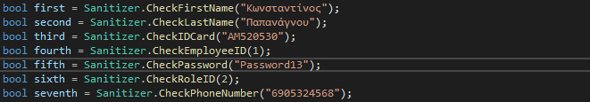

Οι έλεγχοι που ακολούθησαν ήτανε σε μορφή εισόδων και έχουν ως εξής: άδεια ή ελλείπει στοιχεία, λάθος στοιχεία και τυχαία κενά ανάμεσα στα στοιχεία. Ο έλεγχος έγινε με την λογική ανίχνευσης των λαθών για την ομαλή λειτουργία της εφαρμογής σε περίπτωση λάθους εισόδου. Ο έλεγχος έγινε με βάση breakpoints όπου το κάθε ένα από αυτά τα στοιχεία εάν θεωρούτανε αποδεκτά από το πρόγραμμα επέστρεφαν true αλλιώς το πρόγραμμα ενημέρωνε κατάλληλα επιστρέφοντας false. Ο έλεγχος έγινε με την βοήθεια της εξής γραμμής κώδικα:

apotelesmata_EKSIGISI

Σε αυτή, ελέγχονται όλες οι bool καταστάσεις πολύ πιο άμεσα εξυπηρετώντας ως ένα γρήγορο και αξιόπιστο εργαλείο ελέγχου, όπου εάν υπήρχε έστω και ένα λάθος, το breakpoint της γραμμής θα ενημέρωνε με true η false κατά την διάρκεια του debugging προειδοποιώντας ανάλογα. Ακολουθεί screenshot ολόκληρου του κώδικα με μέθοδο boole:

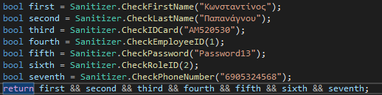

Παραδείγματα από tests στα οποία το πρόγραμμα έπρεπε να ενημερώσει τον ελεγκτή ότι υπάρχει λάθος και χρησιμοποιήθηκαν κατά την διάρκεια των test:

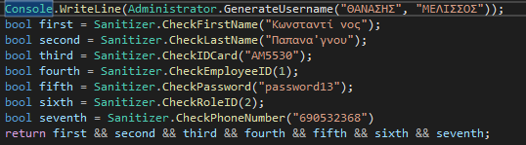

Εδώ το πρόγραμμα έχει ως έξοδο false καθώς υπάρχουνε προβληματικές είσοδοι σε όλα τα πεδία κειμένου, πιο αναλυτικά υπάρχει κενό στο όνομα του χρήστη, λάθος χαρακτήρας το επίθετο, ελλιπείς id κάρτας, αποκλειστική χρήση μη κεφαλαίων στον κωδικό και αριθμό τηλεφώνου που αποτελείται από 9 χαρακτήρες. Επομένως κάνοντας αναδρομή και χρησιμοποιώντας breakpoints για debugging μπορούμε να δούμε ότι:

|  |  |
| --- | --- |
| first | false |
| second | false |
| third | false |
| fourth | true |
| fifth | false |
| sixth | true |
| seventh | false |

Στην περίπτωση hash όταν γίνεται έλεγχος και ο κωδικός διαφέρει του άλλου αλλάζουν τα hash οπότε δεν καλείται ποτέ η γραμμή ¨They are the same¨ καθώς το hash ==hash2 μετατρέπεται σε false. Ακολουθεί παράδειγμα άνισης ισοδυναμίας:

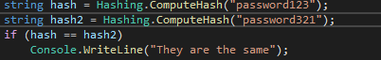

### Πρώτο μέρος test διεπαφής

Αυτό είναι το test της οθόνης log-in. Σε αυτό θα δοκιμασθεί η απλότητα χρήσης και η λειτουργικότητα αυτής. Τα test που ακολούθησαν αναφέρονται αυστηρά και μόνο στην οθόνη εισόδου χρήστη. Ακολουθεί διαδικασία εξέτασης λειτουργιών στην πρώτη έκδοση της εφαρμογή με όνομα ¨SSRI¨:

Οι λειτουργίες πληκτρολογίου βοηθάνε στην μέγιστη ταχύτητα χρήσης της εφαρμογής τονίζοντας την ευχρηστία αυτής. Αυτές περιλαμβάνουν:

* Λειτουργία αλλαγής φόρμας με το πλήκτρο tab
* Επιλογή του περιεχομένου της φόρμας με την αλλαγή φόρμας μέσω tab
* Κύκλος μεταξύ των επιλογών μέσω tab
* Εισαγωγή των στοιχείων μέσω του Enter

Οι προαναφερόμενες λειτουργίες δοκιμάστηκαν από δέκα (10) φορές και πάνω για την μέγιστη εγκαθίδρυση της αξιοπιστίας.

Οι λειτουργία αλλαγής φόρμας δουλεύει άψογα, δίνοντας στον χρήστη την δυνατότητα γρήγορης εναλλαγής μεταξύ των δύο. Η λειτουργία δούλεψε 100% των test.

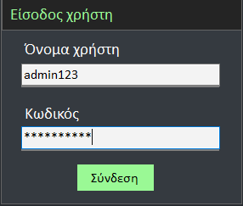

*(Απεικόνιση χρήσης tab)*

Έχοντας επιλέξει την πρώτη φόρμα του ονόματος χρήστη, με την χρήση του πλήκτρου tab, μπορούμε να πλοηγηθούμε στην αμέσως επόμενη πατώντας το μία φορά, με την δεύτερη να επιλέξουμε το πλήκτρο εισόδου ¨Σύνδεση¨ και τέλος με την τρίτη να κάνουμε έναν πλήρη ¨κύκλο¨ γυρνώντας πίσω στην αρχική φόρμα εισόδου ονόματος. Η λειτουργία δούλεψε 100% των test αλλά αξίζει να σημειωθεί ότι όταν γίνεται επιλογή του κουμπιού δεν υπάρχει αρκετά έντονο feedback από το outline που το περιβάλλει.



*(Πρώτη χρήση του πλήκτρου tab)*

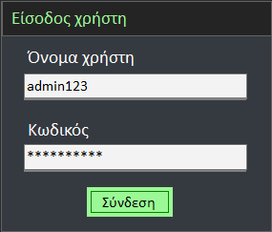

*(Δεύτερη χρήση του πλήκτρου tab)*

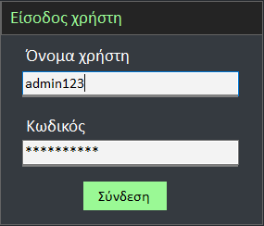

*(Τρίτη χρήση του πλήκτρου tab)*

Έχοντας λοιπόν καλύψει τις βασικές λειτουργίες χρήσεις, ας περάσουμε στις λειτουργίες και χαρακτηριστικά τα οποία ενημερώνουν και αποτρέπουν τον χρήστη σε περίπτωση που κάνει λάθος κατά την χρήση αυτής. Αυτές που ελέγχθηκαν είναι:

* Έλεγχος άδειας φόρμας/ελλιπή στοιχεία.
* Λάθος στοιχεία
* Ευχρηστία οθόνης εισόδου (Εάν η δομή είναι αρκετά κατανοητή)

Οι παρακάτω λειτουργίες δοκιμάστηκαν 5 φορές καθώς το αποτέλεσμα ήταν πάντα σταθερά το ίδιο.

Όταν ο χρήστης δεν έχει συμπληρώσει την φόρμα σωστά τότε ενημερώνεται σχετικά με το σφάλμα του με ένα μήνυμα σφάλματος το οποίο αναγράφει ¨Invalid Credentials¨.

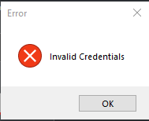

Το ίδιο μήνυμα εμφανίζεται όταν είτε το Password είτε το Username είναι άδεια παρόλο το γεγονός ότι ένα από αυτά έχει συμπληρωθεί. Επιπρόσθετα το Ui είναι κατανοητά δομημένο δίνοντας τον χρήστη 100% σαφήνεια επάνω στις λειτουργίες που του παρουσιάζονται μέσω των τίτλων κάθε φόρμας και μινιμαλιστικού σχεδιασμού.

Λήγοντας το Ui test της πρώτης φάσης ελέγχθηκε ένα από τα ποιο σημαντικά χαρακτηριστικά μίας εφαρμογής, η ασφάλεια. Σε αυτή την φάση των test πραγματοποιήθηκαν 2 είδη τεστ. Το πρώτο να είναι η κάλυψη του κωδικού του χρήστη από κάποιο χαρακτήρα αποτρέποντας την υποκλοπή στοιχείων, π.χ. από κάποιον άλλο συνεργάτη του που εργάζονται στον ίδιο χώρο. Στο δεύτερο test έγινε δοκιμή της υποκλοπής στοιχείων, συγκεκριμένα με το password όπου έγινε επιλογή, αντιγραφή και επικόλληση του κάπου αλλού.

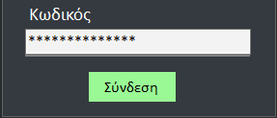

*(Πρώτο test)*

Στο δεύτερο test όταν γίνεται επιλογή και μετά απόπειρα αντιγραφής με Ctrl-V τότε το πρόγραμμα ενημερώνει τον χρήστη ότι δεν επιτρέπεται να κάνει αντιγραφή και επικόλληση του πεδίου και όντως μετά από πολλαπλά test το σύστημα αυτό αποτρέπει τον χρήστη επιτυχώς από το να πράξει μια τέτοια ενέργεια. Το ίδιο ακριβώς γίνεται και με το δεξί κλικ όπου η επιλογή της αντιγραφής δεν είναι επιλέξιμη από τον χρήστη.

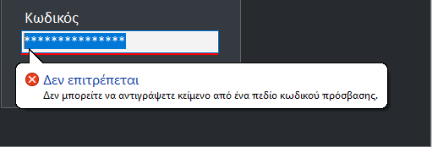

*(Δεύτερο test)*

Τέλος πρώτης φάσης test διεπαφής χρήστη (Log-In Screen).

# Test δεύτερου sprint.

### Δεύτερο μέρος test λειτουργικότητας της εφαρμογής (Μενού φαρμάκων)

Προχωρώντας στο δεύτερο μέρος της υλοποίησης της εφαρμογής σειρά έχει το σύστημα αποθήκευσης φαρμάκων και τα χαρακτηριστικά αυτών. Το κάθε φάρμακο θα χαρακτηρίζεται από τους κατασκευαστές του και τον σκοπό χρήσης του, δηλαδή το είδος φαρμάκου, ενώ το σύστημα θα πρέπει, με σωστό τρόπο, να ενημερώνει τον χρήστη με τις κατάλληλες πληροφορίες, οι οποίες και θα ελεγχθούν στην δεύτερη έκδοση της εφαρμογής ονόματι¨Mesulid¨:

* Απόθεμα φαρμάκων
* Κατάταξη φαρμάκων ανάλογα της επιλεγμένης ιδιότητας με αλφαβητική σειρά
* Συλλογή πληροφοριών απόδοσης φαρμάκων (πωλήσεις, κέρδη κ.λ.π.)
* Προειδοποίηση σε περίπτωση κινδύνου (έλλειψη, μη ανανεωμένα στοιχεία όπως το απόθεμα κ.λ.π.)
* Δεδομένα και χαρακτηριστικά κάθε φαρμάκου

Όπως και με το πρώτο μέρος που εξετάστηκε, σε αυτό εφαρμόζουν οι ίδιοι κανόνες πρόσβασης που πάει να πει ότι ανάλογα με την ιδιότητα του χρήστη καθορίζονται και τα στοιχεία τα οποία μπορεί να αλλάξει η να παρακολουθήσει. Επομένως αφότου γίνει ένας επανέλεγχος αυτού του κανόνα, μένει να εξετασθούνε οι οθόνες με τις οποίες θα περιηγείται ο χρήστης, σε αυτό το μέρος της εργασίας αυτές είναι οι οθόνες του αποθηκάριου του υπεύθυνου μάρκετινγκ και του πωλητή φαρμάκων. Σύμφωνα με τις προδιαγραφές και απαιτήσεις οι ιδιότητες που θα εξεταστούν είναι οι εξής:

**Αποθηκάριος:**

* Σωστή απεικόνιση των στοιχείων ανάλογα της επιλεγμένης κατηγορίας
* Απεικόνιση των σωστών αριθμών και χαρακτηριστικών φαρμάκων

**Μάρκετινγκ:**

* Έλεγχος διαθεσιμότητας όλων των τριών (3) οθονών
* Ακριβής απεικόνιση πληροφοριών κέρδους

**Πωλητής φαρμάκων:**

* Έλεγχος των διαθέσιμων επεξεργάσιμων πεδίων
* Ακριβής απεικόνιση στοιχείων και άμεση επεξεργασία αυτών.

**Ανάλυση των σχεδίων test δεύτερης φάσης:**

Η απεικόνιση των σωστών νούμερων καθώς και χαρακτηριστικών, αν και σημαντική, δεν εδραιώνει την απόλυτα ορθή λειτουργία της εφαρμογής. Προκειμένου να γίνει έλεγχος εις βάθος επάνω στην αξιοπιστία αυτής θα γίνουν δοκιμές ελέγχου τύπου κλειστού κουτιού με εισόδους-εξόδους των οποίων τα αποτελέσματα θα καταγράφονται με σκοπό την επαλήθευση της, σωστής η μη , λειτουργίας της εφαρμογής.

### Διάγραμμα test ελέγχου εισόδων εξόδων (2ου μέρους):

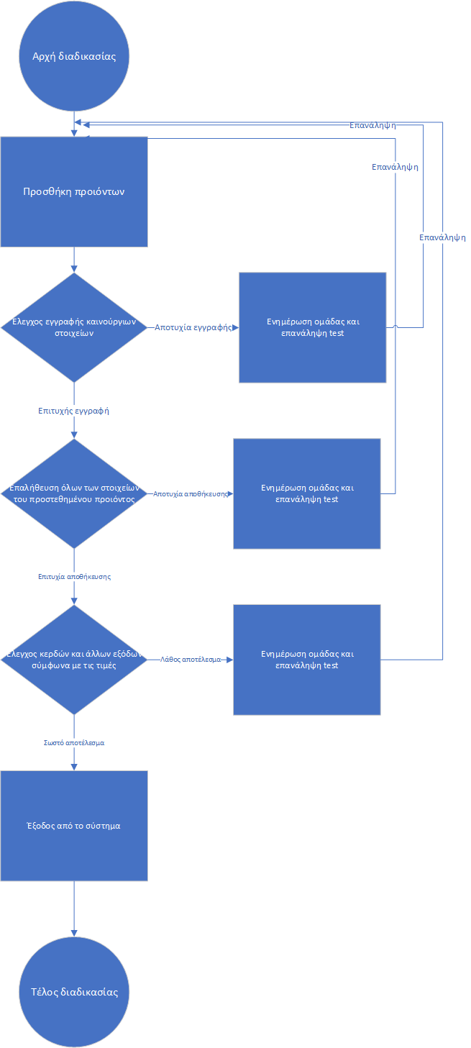

Επιπλέων θα δοκιμαστούν οι ιδιότητες που δίνονται στον χρήστη ανάλογα με τον ρόλο του. Στην περίπτωση του αποθηκάριου η λίστα των προϊόντων θα πρέπει να οργανώνονται κατάλληλα για την εύκολη περιήγηση και έλεγχο αυτής. Επιπλέων στην περίπτωση του μάρκετινγκ θα πρέπει να γίνεται ο κατάλληλος υπολογισμός των πληροφοριών με την βοήθεια και των τριών διαθέσιμων οθονών οι οποίες πρέπει να είναι διαθέσιμες σε όλες τις περιπτώσεις δοκιμών test.

### Διάγραμμα test ελέγχου αποθηκάριου:

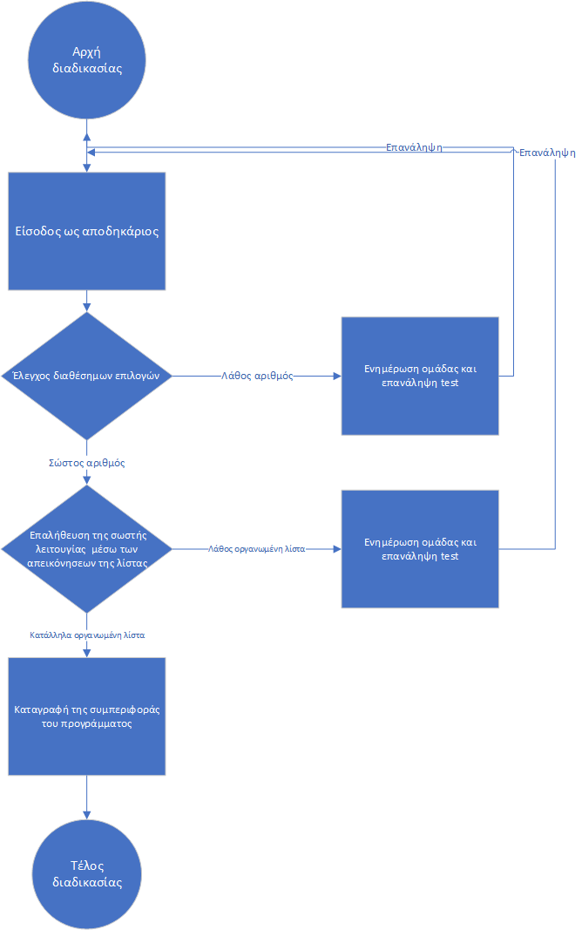

### Διάγραμμα test ελέγχου μάρκετινγκ:

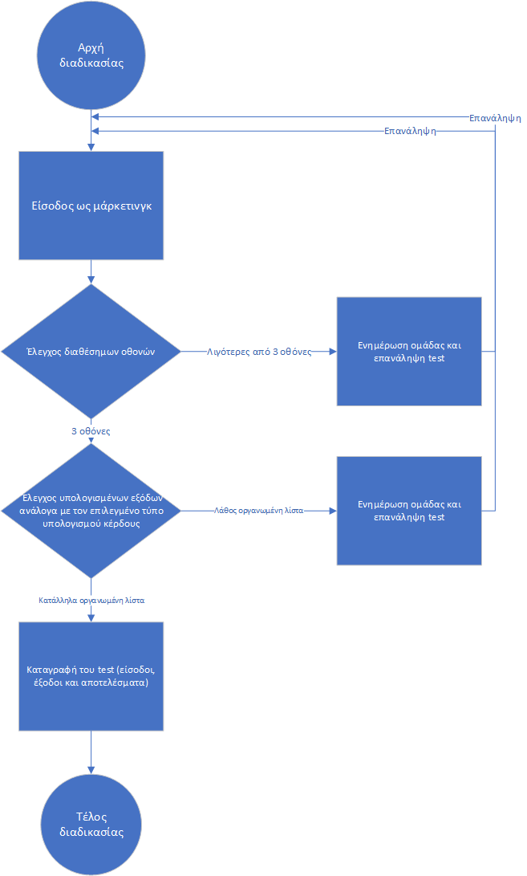

### Διάγραμμα test ελέγχου πωλητή φαρμάκων:

**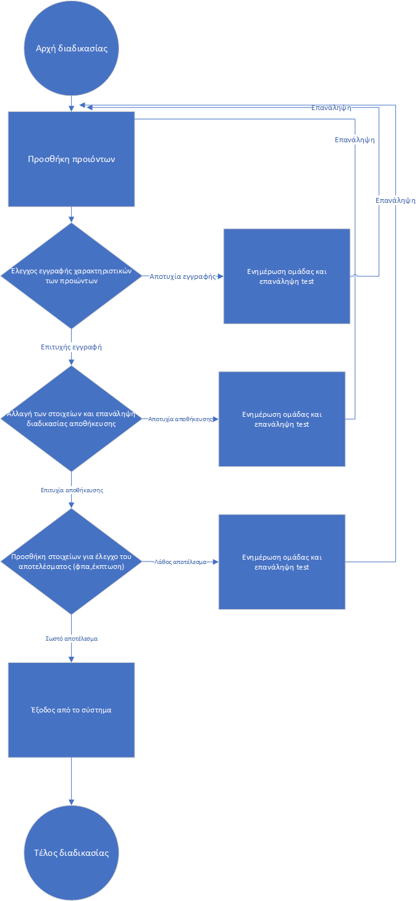**

Η μοναδική παρατήρηση που έγινε κατά την διάρκεια δοκιμών είναι το όνομα χρήστη ,το οποίο πολλές φορές, αποτελούτανε από λιγότερο από 6 χαρακτήρες, όπως και θα έπρεπε. Το περιστατικό παρατηρήθηκε κατά την διάρκεια δημιουργίας χρηστών για τον κατάλληλο έλεγχο των λειτουργιών που αφορούν τον καθένα. H δυσλειτουργία παρατηρήθηκε κατά το δεύτερο sprint και αναλύθηκε λεπτομερώς στο αρχείο ¨Report 1¨ το οποίο στάλθηκε επιτόπου στους προγραμματιστές για περαιτέρω έρευνα αυτής, όταν αυτό επιλύθηκε το κόστος σε εργατομέρες υπολογίσθηκε σε μια εργατομέρα. Επιπλέων, ο ρόλος του αποθηκάριου ανανεώθηκε κατάλληλα με την δικιά του οθόνη η οποία μπορεί να ειδωθεί στις αναφορές που σχετίζονται με την ευχρηστία του μενού της εφαρμογής. Ολοκληρώνοντας την δεύτερη φάση ελέγχου της εφαρμογής έγινε εμφανές ένα ακόμα πρόβλημα όσο αναφορά την ασφάλεια χρήσης αυτής και αυτό περικλειόταν γύρο από την δημιουργία χρηστών όταν το πεδίο ρόλου παρέμενε ¨null¨, δηλαδή άδειο, έχοντας ως αποτέλεσμα να αναθέτει στον πρόσφατα δημιουργημένο χρήστη τον ρόλο του διαχειριστή.

Το πρόβλημα, το διάγραμμα και η ακολουθία βημάτων ανακάλυψης αυτού αναλύθηκε λεπτομερώς στο αρχείο ¨Report 2¨, η επιδιόρθωση της δυσλειτουργίας κόστισε 2 εργατοώρες. Ολοκληρώνοντας την δεύτερη φάση ελέγχου της εφαρμογής, μια πολύ σημαντική αλλαγή που ωφελεί την ασφάλεια της, άρα και του συστήματος που την περικλείει, είναι η εφαρμογή παύσης συνεχόμενων σφαλμένων προσπαθειών όπου όταν ο χρήστης δώσει λάθος στοιχεία παραπάνω από 3 φορές τότε μπαίνει σε αναμονή 30 δευτερολέπτων προτού ξαναπροσπαθήσει και ενημερώνεται κατάλληλα με ένα παράθυρο σφάλματος το οποίο αναλύθηκε λεπτομερώς στο test της διεπαφής (Ui).

Κατά την διάρκεια των αλλαγών της εφαρμογής ολοκληρώθηκαν κάποιοι έλεγχοι που αφορούσανε τα στοιχεία των χρηστών και συγκεκριμένα την αλλαγή κωδικού από το μενού αλλαγής στοιχείων το οποίο οδηγούσε στην δυσλειτουργία του συστήματος. Έχει γίνει κατάλληλη αναφορά. Η διόρθωση του σφάλματος κόστισε 1 εργατοώρα.

## Δεύτερο μέρος δοκιμών διεπαφής (Μενού φαρμάκων)

Στην δεύτερη φάση ελέγχου της διεπαφής χρήστη η οποία εξετάζει την δεύτερη έκδοση της εφαρμογής ¨Mesulid¨, η οποία επικεντρώνεται στην προσθήκη τριών ρόλων όπου ο καθένας θα έχει διαφορετικές ιδιότητες, δοκιμάζεται η ευχρηστία της κάθε μιας οθόνης ανάλογα με τον επιλεγμένο ρόλο. Οι τρείς ρόλοι είναι: η ομάδα μάρκετινγκ, ο πωλητής φαρμάκων και ο αποθηκάριος. Στον κάθε ρόλο προσφέρεται και ένα διαφορετικό μενού το οποίο βοηθάει στον υπολογισμό ή την αναζήτηση πληροφοριών επάνω στα διαθέσιμα προϊόντα.

Αρχίζοντας με τα γενικά χαρακτηριστικά που μοιράζονται όλοι οι προαναφερόμενοι ρόλοι στις οθόνες τους, αυτά είναι:

* Κουμπί εξόδου από το σύστημα
* Μενού με της κατάλληλες λειτουργίες ανάλογες του ρόλου
* Κουμπί πληροφοριών χρήστη με τίτλο ¨User: (όνομα user)¨

Τα αναφερόμενα χαρακτηριστικά είναι απόλυτα λειτουργικά. Το κουμπί εξόδου δίνει την ικανότητα τον χρήστη να αποσυνδεθεί γυρνώντας τον στην οθόνη εισόδου log-in, οι λειτουργίες προβάλλουν τα κατάλληλα μενού ανάλογα με το ποια έχει επιλεχθεί και τέλος το κουμπί ¨User: (όνομα user)¨ λειτουργεί όπως προοριζόταν προβάλλοντας τις κατάλληλες πληροφορίες ανάλογα με τον χρήστη, τα χαρακτηριστικά και τον ρόλο του στο σύστημα. Ακολουθεί παράδειγμα προβολής πληροφοριών χρήστη:

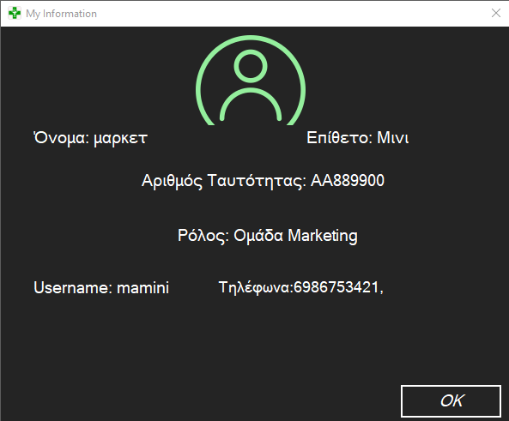

Έχοντας μιλήσει για τα γενικά χαρακτηριστικά και την λειτουργικότητα τους υπάρχουν δύο κύριοι παράγοντες που βοηθάνε τον χρήστη στην διαφοροποίηση των οθονών μεταξύ τους. Αυτοί οι παράγοντες είναι, πρώτων η προβολή του ρόλου πάνω από τις λειτουργίες όπου ο κάθε ένας έχει ένα μοναδικό εικονίδιο και δεύτερων οι ίδιες οι λειτουργίες οι οποίες διαφέρουν ανάλογα με τον συνδεδεμένο χρήστη. Ακολουθούνε οι οθόνες που εξετάστηκαν:

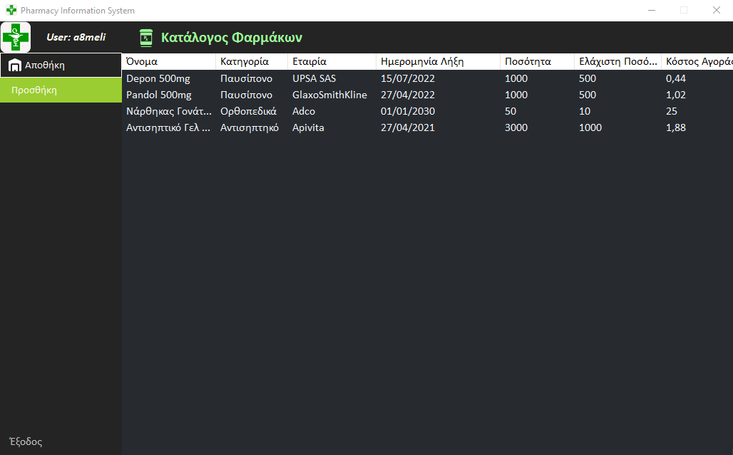

*(Οθόνη αποθηκάριου)*

*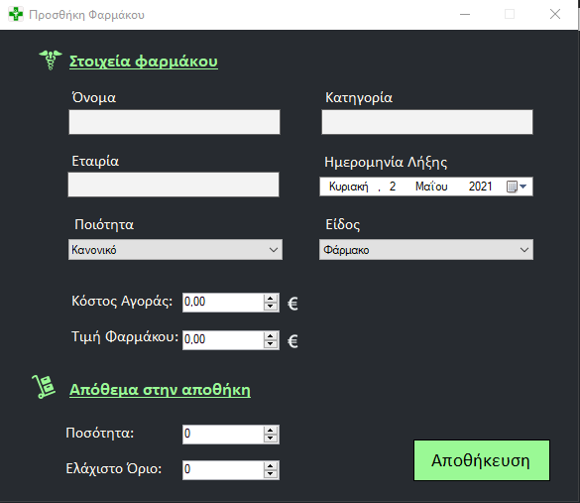*

*(Οθόνη αποθηκάριου για προσθήκη φαρμάκων και στοιχείων αυτών)*

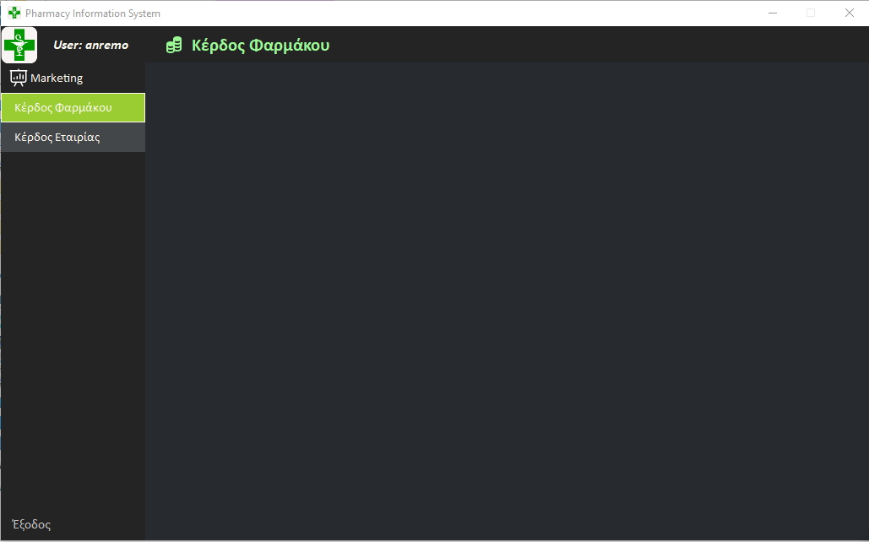

*(Οθόνη ομάδας μάρκετινγκ κέρδος φαρμάκων)*

*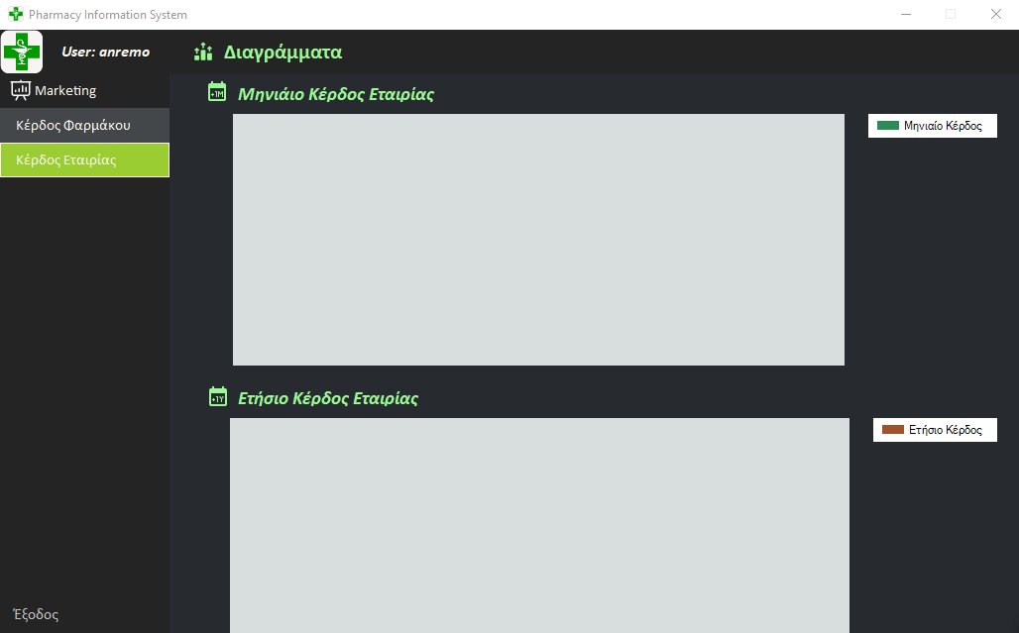*

*(Οθόνη ομάδας μάρκετινγκ κέρδος εταιρίας)*

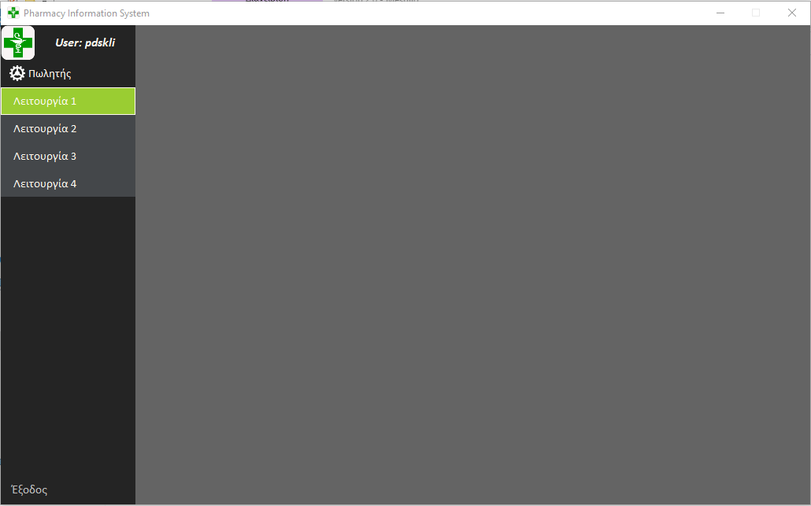

*(Οθόνη πωλητή φαρμάκων)*

Μαζί με τις αλλαγές που έγιναν για την καλύτερη πλοήγηση και κατανόηση της διεπαφής της εφαρμογής έγιναν και αλλαγές που επίλυσαν προβλήματα όπως το πάνω αριστερό κουμπί ¨User:¨ να μην εμπεριέχει το όνομα του χρήστη υπήρξε ανακαίνιση της οθόνης του Admin. Ακολουθεί εικόνα της νέας οθόνης:

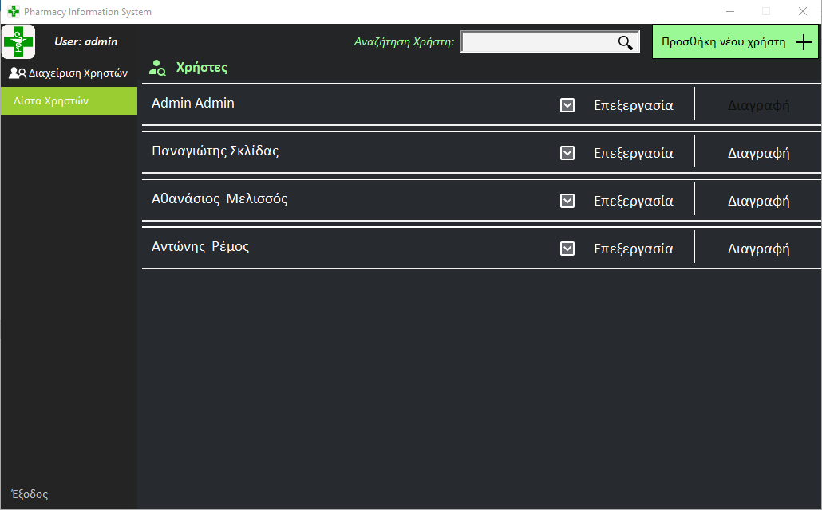

*(Νέα οθόνη admin)*

Λήγοντας την σύνοψη αλλαγών και επιπρόσθετων χαρακτηριστικών που περιβάλλουν την δεύτερη εκδοχή της εφαρμογής με όνομα ¨Mesulid¨ είναι αξιόλογη η πρόσθεση της προειδοποίησης πολλών αποτυχημένων προσπαθειών σύνδεσης στο σύστημα ενημερώνοντας τον χρήστη κατάλληλα με την ειδοποίηση που ακολουθεί:

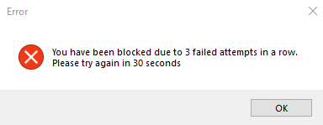

Έπειτα της συνέχειας της ανάπτυξης της εφαρμογής στο δεύτερο sprint, μερικές οθόνες αλλάχτηκαν για την διευκόλυνση του χρήστη και το καλύτερο παρουσιαστικό της εφαρμογής. Πιο συγκεκριμένα, έγινε προσθήκη των μισθών για τον κάθε χρήστη ενημερώνοντας τον, έτσι, για το εισόδημα του, στοιχείο πολύ σημαντικό για την ευχρηστία της εφαρμογής. Ακολουθεί η αναφερόμενη οθόνη:

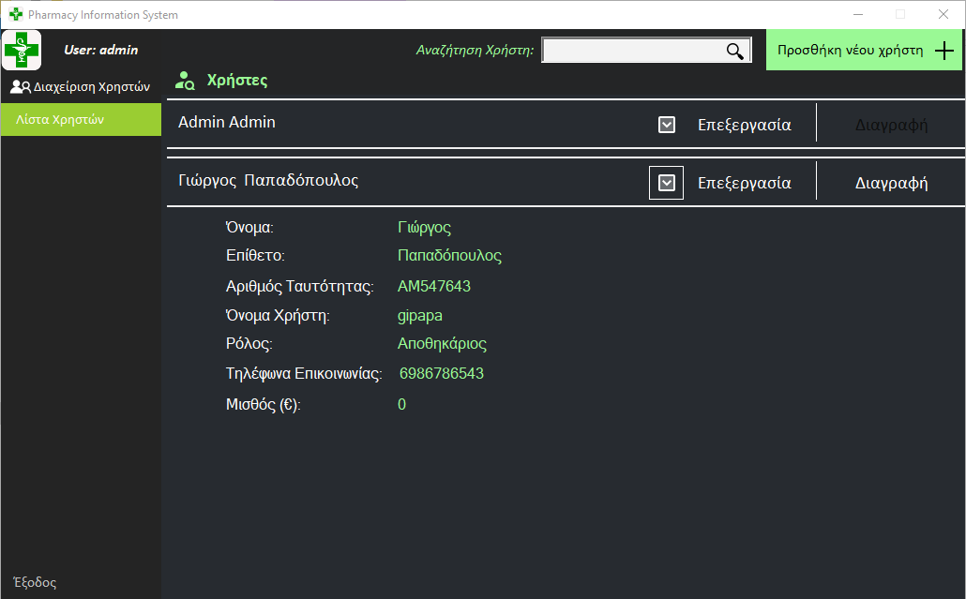

*(Όψη από μεριάς Admin)*

*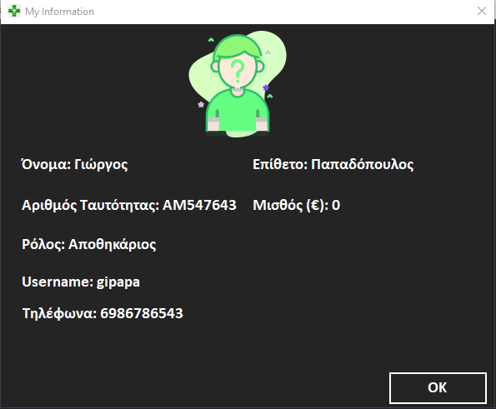*

*(Ανανεωμένη οθόνη χρήστη)*

# Test τρίτου Sprint.

### Τρίτο μέρος test λειτουργικότητας της εφαρμογής (Ανανεωμένα μενού)

Σε αυτό το μέρος της εφαρμογής προστέθηκαν λειτουργικά μέρη στις οθόνες Μαρκετινγκ και Πωλητών. Τα test που ακολουθούν παρέμειναν πιστά στην ακολουθία βημάτων των διαγραμμάτων με μοναδικές διευκρινήσεις επάνω στις νέες λειτουργίες που προστέθηκαν. Επομένως τα διαγράμματα που ακολουθούν αφορούνε αυστηρά τα καινούργια χαρακτηριστικά των οθονών. Οι καινούργιες λειτουργίες της οθόνης πωλητή έχουνε ως εξής: ικανότητα προσθήκης πελατών, διαγραφή αυτών καθώς και επεξεργασία των στοιχείων τους και η ικανότητα διαχείρισης των παραγγελιών. Ακολουθούνε τα κατάλληλα διαγράμματα διεξαγωγής test των προαναφερόμενων λειτουργιών:

Διάγραμμα ελέγχου λειτουργίας προσθήκης και αλλαγής στοιχείων πελάτη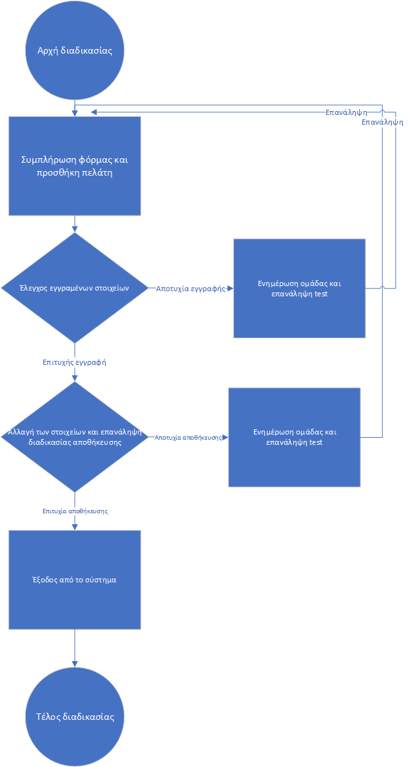

Διάγραμμα ελέγχου λειτουργίας διαγραφή πελάτη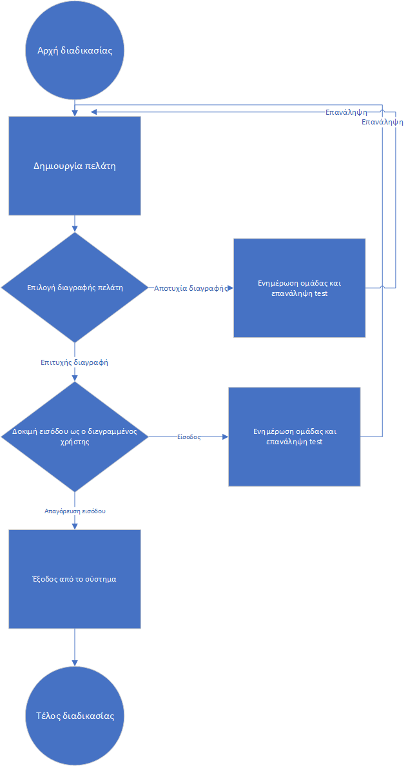

Ακολουθεί διάγραμμα ελέγχου σχετιζόμενο με την οθόνη παραγγελιών όπου οι λειτουργίες έχουν να κάνουν με την επιλογή φαρμακοποιού, προσθήκη παραγγελιών και αποθήκευση αυτών στο σύστημα.

### Διάγραμμα ελέγχου προσθήκης παραγγελίας μέσω επιλογής φαρμακοποιού

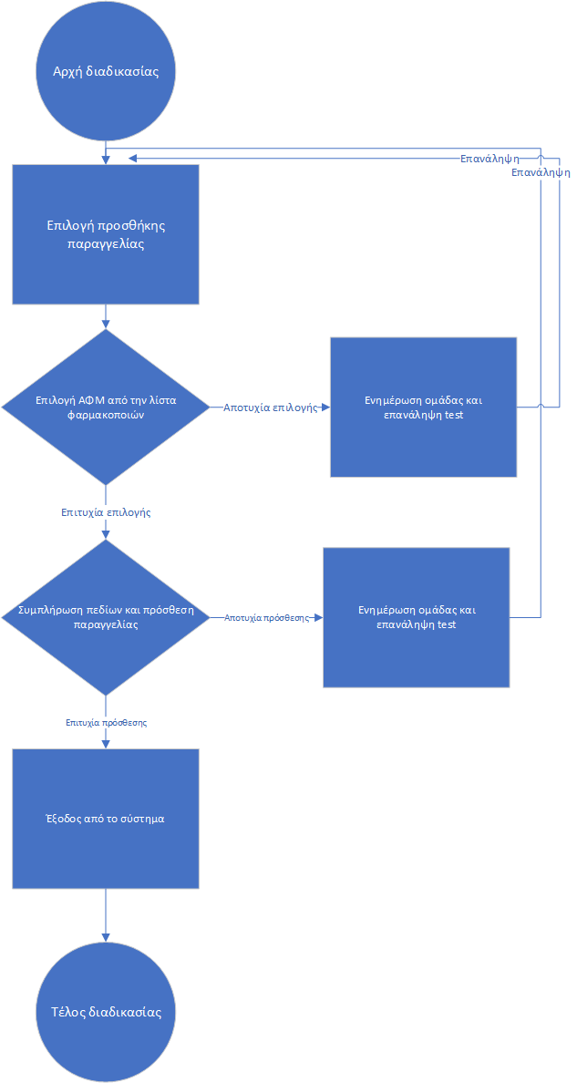

Κατά την διάρκεια των ελέγχων παρατηρήθηκε μια δυσλειτουργία όσο αναφορά το διάγραμμα παραγγελιών και είχε να κάνει με την έλλειψη των κατάλληλων check στον κώδικα, τα οποία οδηγούσαν στο crashing της εφαρμογής. Πιο συγκεκριμένα όταν γινότανε επιλογή ΑΦΜ (φαρμακοποιού) και τα υπόλοιπα πεδία της παραγγελίας ήτανε κενά οδηγούσε σε απότομό κλείσιμο της εφαρμογής, έχει γραφτεί η κατάλληλη αναφορά. Η λύση σε αυτή την προβληματική συμπεριφορά ήταν σχετικά εύκολη χωρίς χρονοβόρες διαδικασίες, με άλλα λόγια το σφάλμα απαλείφτηκε σε 1 εργατοώρα.

## Τρίτο μέρος test διεπαφής (Ανανεωμένα μενού)

Κοντεύοντας στην ολοκλήρωση της εφαρμογής η ομάδα συγκεντρώθηκε στην καλυτέρευση της διεπαφής χρήστη καθώς και την προσθήκη λειτουργικών σημείων που ήρθε με αυτή. Πιο συγκεκριμένα οι έλεγχοι που ακλούθησαν είναι στις ανανεωμένες οθόνες Μάρκετινγκ και Πωλητή όπου προστέθηκαν νέες λειτουργίες για καλύτερη ευχρηστία όπως αναλυτικά διαγράμματα και πληροφορίες παραγγελιών αντίστοιχα.

Οθόνη πωλητή

Στην οθόνη του πωλητή προστέθηκαν οι δύο βασικές λειτουργίες που ζητούνται από τις απαιτήσεις, αυτές είναι η λίστα πελατών όπου ο χρήστης μπορεί να αναζητεί να προσθέτει ή να διαγράφει κάποιον φαρμακοποιό εάν επιθυμεί καθώς και να μπορεί να διαχειριστεί παραγγελίες.

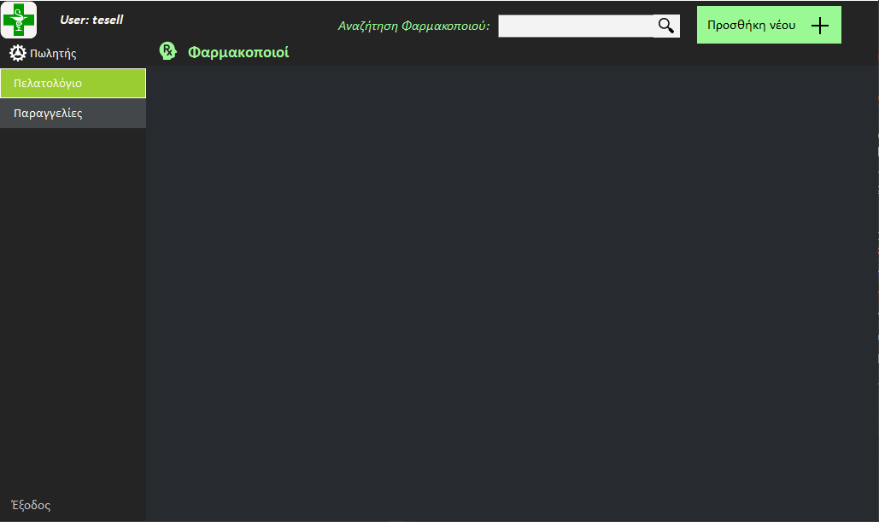

*(Νέα οθόνη πωλητή)*

Στο πελατολόγιο εμφανίζονται τα ονόματα των πελατών του πωλητή σε μια λίστα και όπως προαναφέρθηκε, υπάρχουν οι κατάλληλες λειτουργίες για μέγιστη ευχρηστία. Πιο συγκεκριμένα η προσθήκη πελάτη, διαγραφή καθώς και επεξεργασία των στοιχείων τους. Για κάθε λειτουργία ελέγχθηκε εάν υπάρχει η κατάλληλη ανατροφοδότηση προς τον χρήστη ή εάν εμφανίζεται η κατάλληλη φόρμα ανάλογα της ενέργειας που ακολούθησε προηγουμένως. Ακολουθούνε ανάλογα αποσπάσματα:

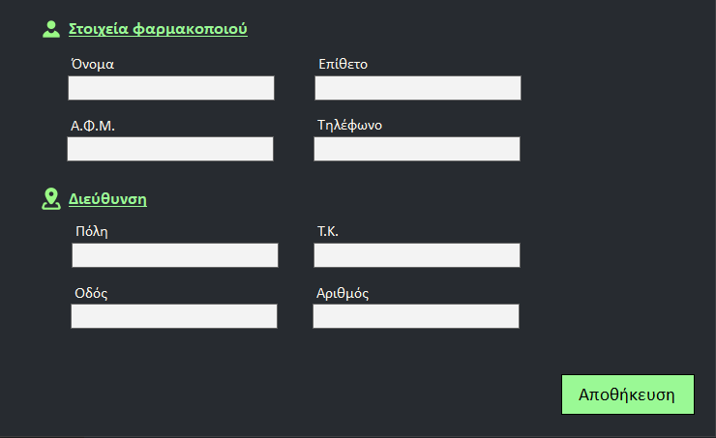

*(Προσθήκη φαρμακοποιού)*

*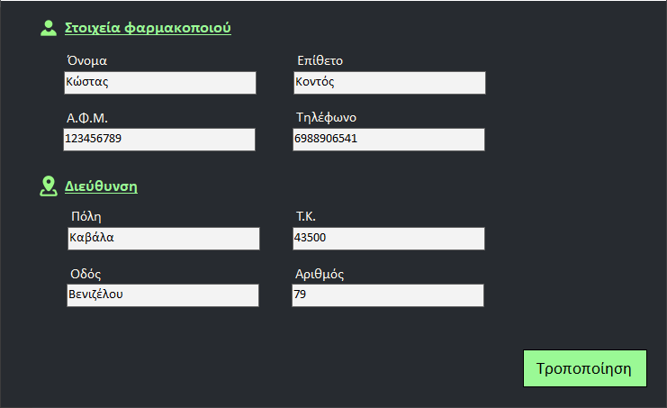*

*(Αλλαγή κουμπιού αποθήκευσης σε “Τροποποίηση” όταν γίνεται αλλαγή στοιχείων)*

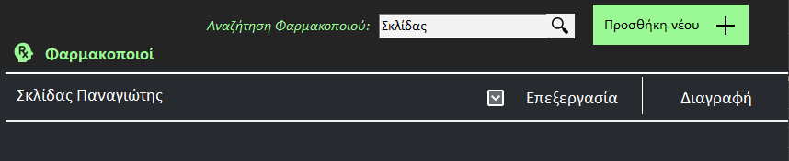

*(Αναζήτηση φαρμακοποιού)*

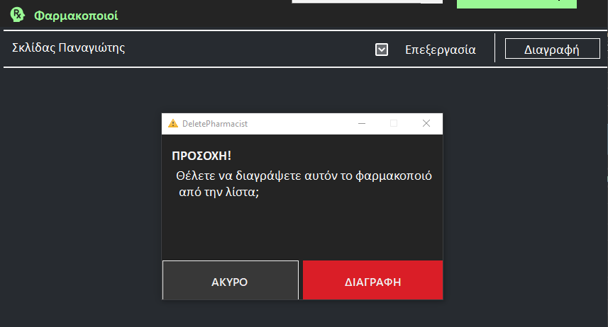

*(Διαγραφή φαρμακοποιού και το ανάλογο μήνυμα)*

Ακολουθούνε μηνύματα συσχετιζόμενα με σφάλματα τα οποία προέκυψαν κατά την είσοδο ακατάλληλων, ελλιπή ή διπλότυπων στοιχείων κατά την διάρκεια έλεγχων της οθόνης πωλητή:

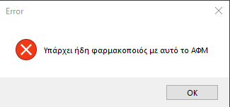

*(Μήνυμα προειδοποίησης διπλότυπου ΑΦΜ)*

*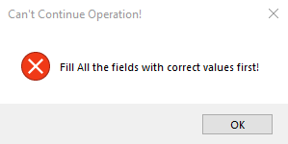*

*(Μήνυμα προειδοποίησης σφαλμένης/ελλιπής φόρμας)*

Στην οθόνη παραγγελιών υπάρχει μια λίστα με τα στοιχεία της κάθε μίας καθώς και οι κατάλληλες φόρμες συμπλήρωσης οι οποίες δουλεύουνε άψογα. Ακολουθούν κατάλληλα screenshot:

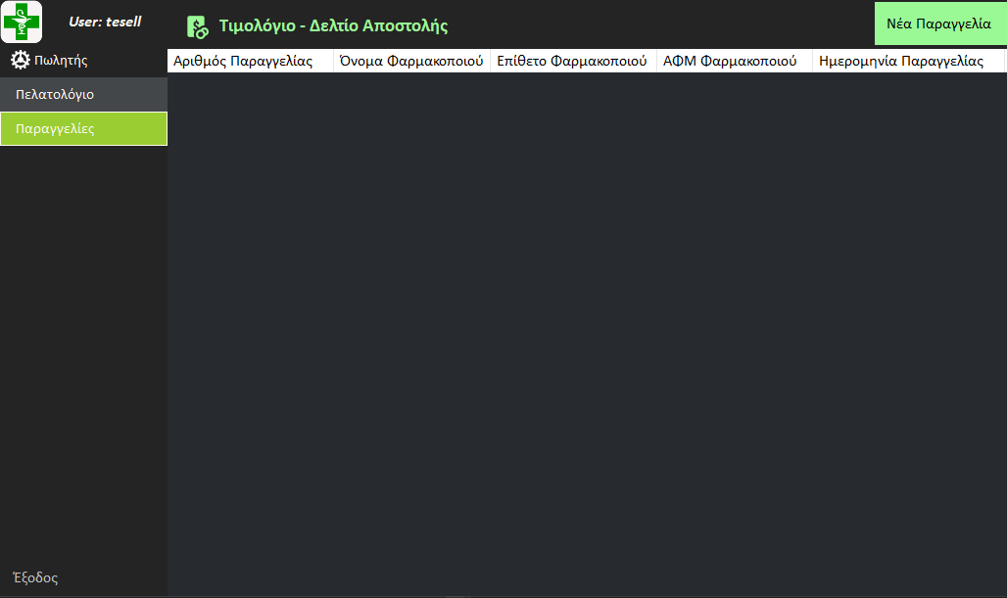

*(Οθόνη παραγγελίας)*

*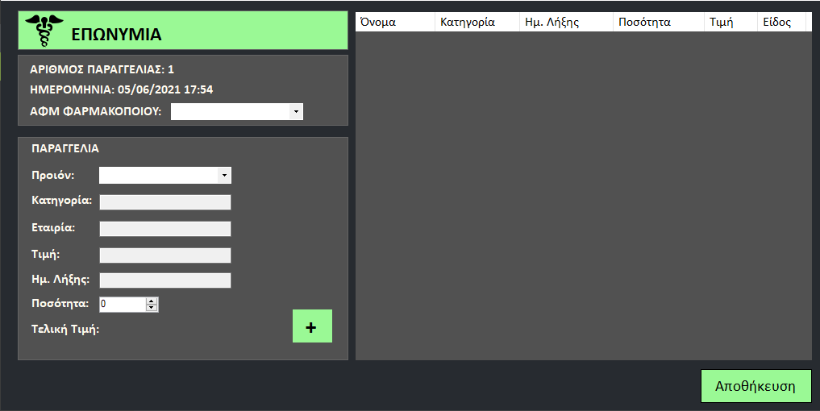*

*(Οθόνη προσθήκης παραγγελίας)*

Ακολουθούνε μηνύματα σφάλματος:

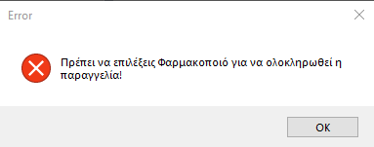

*(Μήνυμα αποτυχίας επιλογής φαρμακοποιού)*

**

*(Μήνυμα προειδοποίησης σφαλμένης/ελλιπής φόρμας)*

# Αναφορές με χρονική σειρά.

Κάθε αναφορά έχει τον κατάλληλο τίτλο ο οποίος αναφέρεται στο μέρος/σπρίντ η οποία αυτή υλοποιήθηκε καθώς και την σειρά της με την εξής μορφή: Εάν είχαμε μια αναφορά η οποία γράφτηκε κατά το τρίτο σπρίντ και είναι η δεύτερη η οποία γράφτηκε κατά την διάρκεια αυτού τότε ο τίτλος της εμπεριέχει το χαρακτηριστικό (3.2). Ακολουθούνε οι αναφορές:

## Αναφορά προβληματικής συμπεριφοράς εφαρμογής (1.1)

Η δυσλειτουργία αυτή έκανε την εμφάνιση της κατά την διάρκεια δοκιμών του πρώτου sprint και έχει να κάνει σχετικά με την αλλαγή στοιχείων ενός χρήστη. Πιο συγκεκριμένα, όταν ο admin δημιουργεί έναν χρήστη, έπειτα άλλαζε τα στοιχεία του τότε το πρόγραμμα αδυνατούσε να ολοκληρώσει την διαδικασία αλλαγής των στοιχείων εμφανίζοντας πάντα ένα μήνυμα σφάλματος. Ακολουθούν τα ανάλογα screenshot:

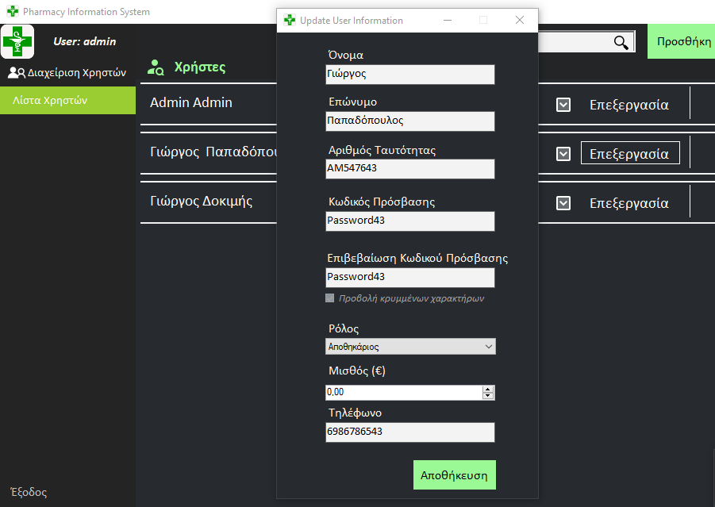

*(Στοιχεία χρήστη πριν γίνει αλλαγή των στοιχείων)*

*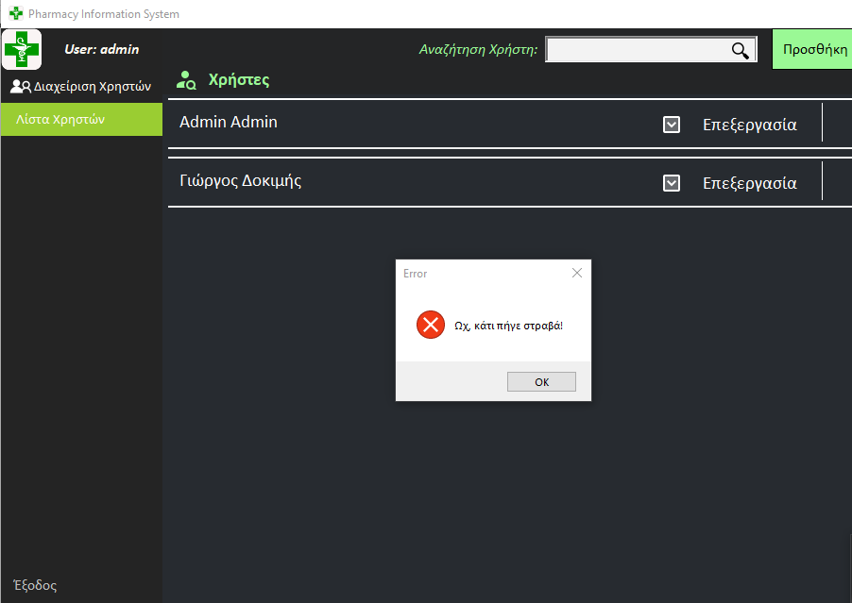*

*(Μήνυμα σφάλματος μετά την αλλαγή στοιχείων)*

Αξιοσημείωτο είναι το γεγονός ότι μετά την αποτυχία αλλαγής των στοιχείων και την εμφάνιση του μηνύματος σφάλματος ο χρήστης γίνεται αόρατος όπως γίνεται εμφανές στην δεύτερη εικόνα. Αυτό για να διορθωθεί πρέπει να γίνει έξοδος και επανασύνδεση του admin. Ακολουθεί αναλυτικό διάγραμμα:

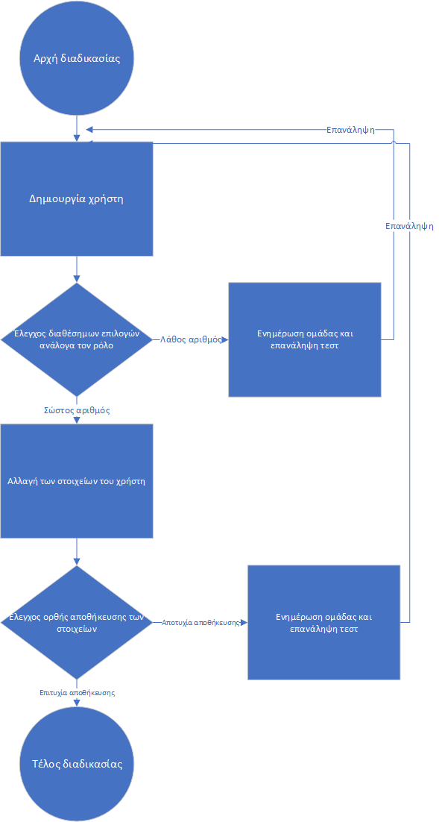

*(Διάγραμμα εύρεσης σφάλματος)*

Η εύρεση του συγκεκριμένου λάθους έγινε στον έλεγχο της ορθής αλλαγής στοιχείων όσο αναφορά τους χρήστες που αποτελούνε το σύστημα της εφαρμογής. Ποιο συγκεκριμένα το σφάλμα βρέθηκε στο βήμα 1.6 του διαγράμματος. Ακολουθεί ανάλυση βημάτων:

|  |
| --- |
| * 1. Αρχή διαδικασίας   2. Δημιουργία χρήστη   3. Έλεγχος διαθέσιμων επιλογών   1.3.1 Λάθος αριθμός και ενημέρωση 1.3.2 Σωστός αριθμός στοιχείων, συνέχιση  1.5 Αλλαγή των στοιχείων του χρήστη  1.6 Έλεγχος ορθής αποθήκευσης των στοιχείων  1.6.1 Λάθος στοιχεία και ενημέρωση 1.6.2 Σωστά στοιχεία, συνέχιση  1.7 Τέλος διαδικασίας |

**Λήξη αναφοράς.**

## Αναφορά προβληματικής συμπεριφοράς εφαρμογής (2.1)

Η δεύτερη δυσλειτουργία βρέθηκε κατά την διάρκεια δημιουργίας χρήστη στην οθόνη συμπλήρωσης στοιχείων αυτού. Συγκεκριμένα κατά την διάρκεια χρήσης της εφαρμογής με ιδιότητες admin εάν γινότανε η επιλογή δημιουργίας κάποιου χρήστη με κενή θέση στην επιλογή ιδιότητας ρόλου το σύστημα του έδινε την ιδιότητα του διαχειριστή έχοντας έτσι έναν μεγάλο αριθμό χρηστών με λάθος ρόλο. Η εμφάνιση της δυσλειτουργίας ήτανε σταθερή που πάει να πει ότι εμφανιζότανε 100% κατά την διάρκεια των test.

### Ανάλυση εύρεσης λάθους (διάγραμμα)

**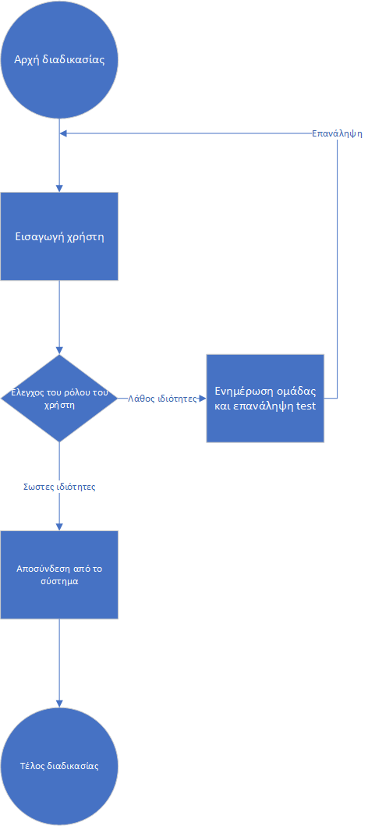**

Η εύρεση του λάθους έγινε στον έλεγχο του ρόλου του χρήστη μετά την δημιουργία αυτού ενώ το συγκεκριμένο πεδίο παρέμεινε άδειο. Πιο συγκεκριμένα η εύρεση λάθους έγινε στο 1.3 και ακολουθήθηκε το μονοπάτι του 1.3.1. Ακολουθεί ανάλυση βημάτων του διαγράμματος:

|  |
| --- |
| * 1. Αρχή διαδικασίας   2. Εισαγωγή χρήστη   3. Έλεγχος του ρόλου του χρήστη   1.3.1 Λάθος ιδιότητες και ενημέρωση 1.3.2 Σωστές ιδιότητες και συνέχιση  1.5 Αποσύνδεση από το σύστημα  1.6 Τέλος διαδικασίας |

Η δυσλειτουργία αυτή βρέθηκε κατά την διάρκεια δοκιμασιών στην δεύτερη φάση της ανάπτυξης της εφαρμογής και μπορεί να αποδειχθεί μεγάλη απειλή προς αυτή.

**Λήξη αναφοράς.**

## Αναφορά προβληματικής συμπεριφοράς εφαρμογής (2.2)

Η συγκεκριμένη δυσλειτουργία εμφανίστηκε κατά την διάρκεια δημιουργίας χρηστών με την ιδιότητα του admin στην εφαρμογή. Πιο συγκεκριμένα, η εφαρμογή κατόπιν της δημιουργίας του χρήστη, ανεξαρτήτως της ιδιότητας αυτού, όταν το πρόγραμμα υπολογίζει το τυχαία δημιουργημένο όνομα χρήστη υπολογίζει και τους τόνους του ονόματος ως χαρακτήρες, αυτό έχει ως αποτέλεσμα την δημιουργία ονομάτων χρήστη μικρότερα των 6 χαρακτήρων. Η δυσλειτουργία αυτή είχε μια 0,16% (2/14) πιθανότητα εμφάνισης κατά την διάρκεια χρήσης της εφαρμογής. Ακολουθούνε τα δύο παραδείγματα.

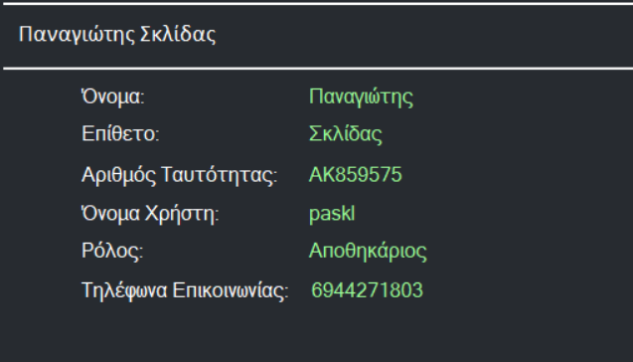

*(Πρώτο παράδειγμα)*

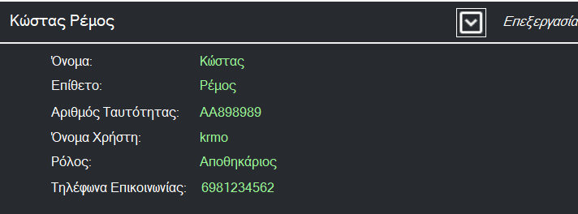

*(Δεύτερο παράδειγμα)*

Στα προαναφερόμενα παραδείγματα η έξοδος που προέκυψε ήτανε λάθος καθώς στην πρώτη περίπτωση ο χρήστης ονόματι ¨Παναγιώτης Σκλίδας¨ έχει δοθεί το όνομα χρήστη ¨paskl¨ των 5 γραμμάτων ενώ αντίστοιχα ο χρήστης ¨Κώστας Ρέμος¨ έχει δοθεί το όνομα χρήστη ¨krmo¨.

### Ανάλυση εύρεσης λάθους (διαγράμματα)

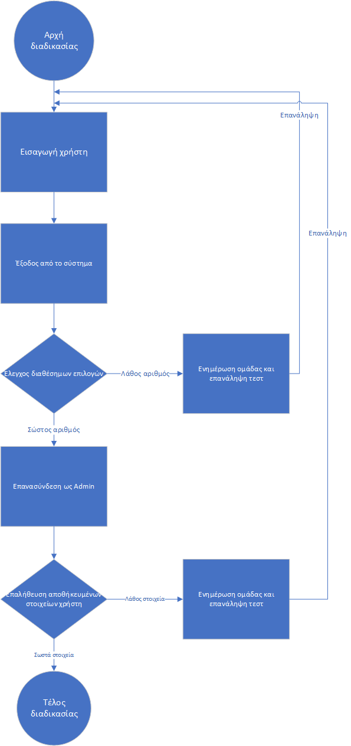

Η εύρεση του λάθους έγινε στην επαλήθευση στοιχείων του χρήστη όπου και γράφτηκε το report. Πιο συγκεκριμένα η εύρεση λάθους έγινε στο 1.6 και ακολουθήθηκε το μονοπάτι του 1.6.1. Ακολουθεί ανάλυση βημάτων του διαγράμματος:

|  |
| --- |
| * 1. Αρχή διαδικασίας   2. Εισαγωγή χρήστη   3. Έξοδος από το σύστημα   4. Έλεγχος διαθέσιμων επιλογών   1.4.1 Λάθος αριθμός και ενημέρωση 1.4.2 Σωστός αριθμός στοιχείων, συνέχιση  1.5 Επανασύνδεση ως admin  1.6 Επαλήθευση αποθηκευμένων στοιχείων χρήστη  1.6.1 Λάθος στοιχεία και ενημέρωση 1.6.2 Σωστά στοιχεία, συνέχιση  1.7 Τέλος διαδικασίας |

Η δυσλειτουργία αυτή αν και κυρίως άκακη και σπάνια με ένα ποσοστό εμφάνισης μικρότερο του 1%, είναι αξιοσημείωτη καθώς μπορεί να μπερδέψει τον μελλοντικό χρήστη και να οδηγήσει σε περεταίρω προβλήματα.

**Λήξη αναφοράς.**

## Αναφορά προβληματικής συμπεριφοράς εφαρμογής (3.1)

Κατά την διάρκεια εξαγωγής ελέγχων τρίτης φάσης και συγκεκριμένα στην οθόνη του πωλητή υπήρξε μια καταστροφική δυσλειτουργία η οποία crashαρε την εφαρμογή κάθε φορά που ο χρήστης ακολουθούσε συγκεκριμένα βήματα. Πιο αναλυτικά, όταν γινότανε επιλογή ΑΦΜ (φαρμακοποιού) καθώς τα υπόλοιπα πεδία της παραγγελίας ήτανε κενά και ο χρήστης πατούσε προσθήκη τότε αυτό οδηγούσε σε απότομό κλείσιμο της εφαρμογής 100% των δοκιμών. Ακολουθεί διάγραμμα και ανάλυση:

### Ανάλυση εύρεσης λάθους (διάγραμμα)

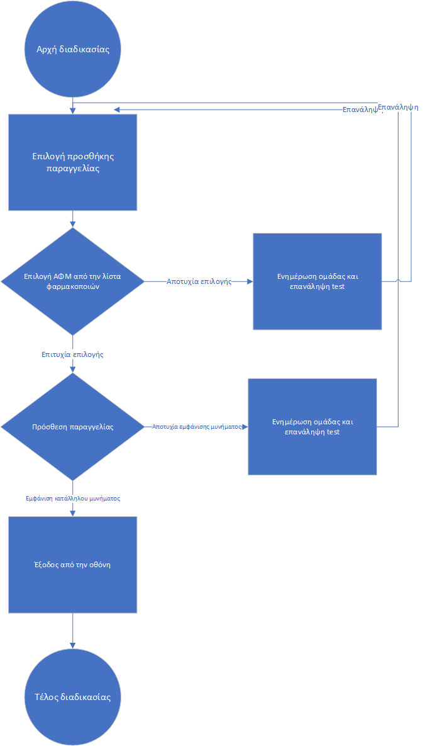

Η εύρεση του λάθους έγινε στην προσθήκη παραγγελίας όπου και γράφτηκε το report. Πιο συγκεκριμένα η εύρεση λάθους έγινε στο 1.4 και ακολουθήθηκε το μονοπάτι του 1.4.1. Ακολουθεί ανάλυση βημάτων του διαγράμματος:

|  |
| --- |
| * 1. Αρχή διαδικασίας   2. Επιλογή προσθήκης παραγγελίας   3. Επιλογή ΑΦΜ Φαρμακοποιού   1.3.1 Αποτυχία επιλογής και ενημέρωση 1.3.2 Επιτυχία επιλογής, συνέχιση   * 1. Πρόσθεση παραγγελίας   1.4.1 Αποτυχία εμφάνισης μηνύματος 1.4.2 Εμφάνιση μηνύματος, συνέχιση   * 1. Έξοδος από την οθόνη   2. Τέλος διαδικασίας |

**Λήξη αναφοράς.**

## Αναφορά προβληματικής συμπεριφοράς εφαρμογής (3.2)

Κατά την διάρκεια δοκιμών επάνω στην οθόνη του πωλητή, συγκεκριμένα την οθόνη παραγγελιών, παρατηρήθηκαν διάφορες δυσλειτουργίες μια εκ των οποίων είχε να κάνει με την επεξεργασία ή διαγραφή κάποιας παραγγελίας χωρίς να έχει επιλεχθεί κάποια παραγγελία, κάτι που οδηγούσε σε crash/κλείσιμο της εφαρμογής καθώς δεν υπήρχε το κατάλληλο check στον κώδικα. Το σφάλμα αυτό οδηγούσε πάντα στο κλείσιμο της εφαρμογής επομένως ήτανε κρίσιμο να διορθωθεί προκειμένου η λειτουργικότητα της εφαρμογής να παραμείνει άθικτη. Ακλουθεί κατάλληλο διάγραμμα και ανάλυση:

### Ανάλυση εύρεσης λάθους (διάγραμμα)



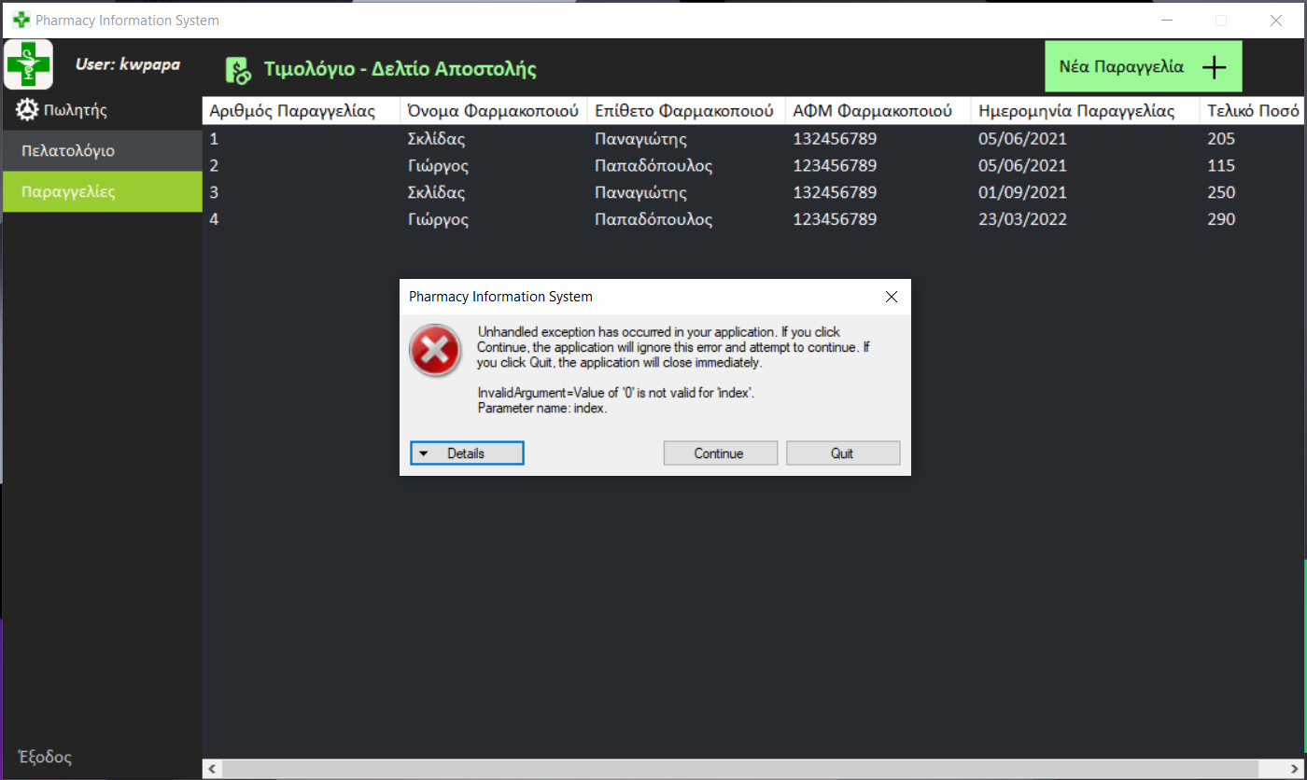

*(Απόσπασμα δυσλειτουργίας της εφαρμογής)*

Η εύρεση του λάθους έγινε στην τροποποίηση παραγγελίας όπου και γράφτηκε το report. Πιο συγκεκριμένα η εύρεση λάθους έγινε στο 1.4 και ακολουθήθηκε το μονοπάτι του 1.4.1. Ακολουθεί ανάλυση βημάτων του διαγράμματος:

|  |
| --- |
| * 1. Αρχή διαδικασίας   2. Προσθήκη προϊόντων   3. Έλεγχος εγγραφής χαρακτηριστικών των προϊόντων   1.3.1 Αποτυχία εγγραφής και ενημέρωση 1.3.2 Επιτυχία εγγραφής , συνέχιση   * 1. Αλλαγή στοιχείων και επανάληψη αποθήκευσης   1.4.1 Αποτυχία αποθήκευσης και ενημέρωση 1.4.2 Επιτυχία αποθήκευσης, συνέχιση  1.5 Προσθήκη στοιχείων για έλεγχο του αποτελέσματος  1.5.1 Λάθος αποτέλεσμα και ενημέρωση 1.5.2 Σωστό αποτέλεσμα, συνέχιση   * 1. Έξοδος από το σύστημα   2. Τέλος διαδικασίας |

**Λήξη αναφοράς.**

## Αναφορά προβληματικής συμπεριφοράς εφαρμογής (3.3)

Κατά την διάρκεια ελέγχων παρατηρήθηκε άλλη μια δυσλειτουργία στην οθόνη παραγγελιών του πωλητή και συγκεκριμένα στην διαγραφή κάποιας παραγγελίας. Η δυσλειτουργία αυτή είχε να κάνει με τα κουμπιά του μηνύματος διαγραφής. Το σφάλμα αυτό καθιστούσε τα κουμπιά επιβεβαίωσης άχρηστα καθώς δεν έφερναν καμία αλλαγή επομένως ο χρήστης δεν μπορούσε να διαγράψει κάποια παραγγελία. Ακολουθεί κατάλληλο διάγραμμα και ανάλυση:

### Ανάλυση εύρεσης λάθους (διάγραμμα)



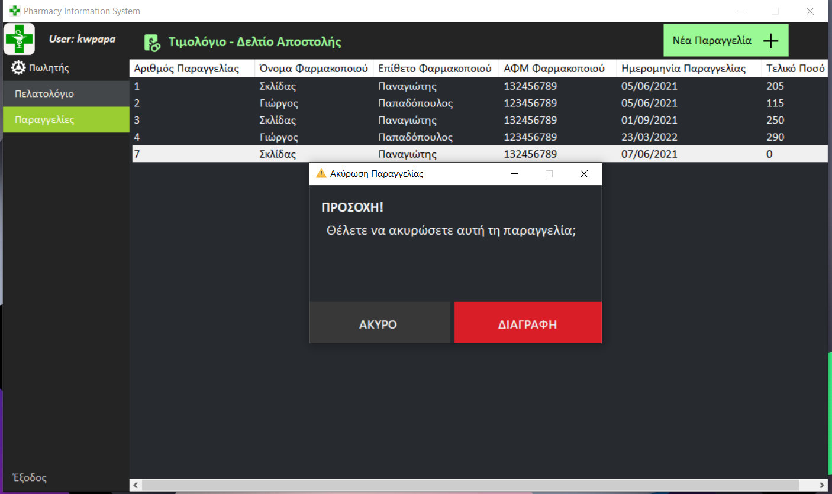

*(Το κουμπί επιβεβαίωσης διαγραφής δεν έχει λειτουργία)*

Η εύρεση του λάθους έγινε στην αλλαγή των στοιχείων της λίστας (διαγραφή παραγγελίας) όπου και γράφτηκε το report. Πιο συγκεκριμένα η εύρεση λάθους έγινε στο 1.4 και ακολουθήθηκε το μονοπάτι του 1.4.1. Ακολουθεί ανάλυση βημάτων του διαγράμματος:

|  |
| --- |
| * 1. Αρχή διαδικασίας   2. Προσθήκη προϊόντων   3. Έλεγχος εγγραφής χαρακτηριστικών των προϊόντων   1.3.1 Αποτυχία εγγραφής και ενημέρωση 1.3.2 Επιτυχία εγγραφής , συνέχιση   * 1. Αλλαγή στοιχείων και επανάληψη αποθήκευσης   1.4.1 Αποτυχία αποθήκευσης και ενημέρωση 1.4.2 Επιτυχία αποθήκευσης, συνέχιση  1.5 Προσθήκη στοιχείων για έλεγχο του αποτελέσματος  1.5.1 Λάθος αποτέλεσμα και ενημέρωση 1.5.2 Σωστό αποτέλεσμα, συνέχιση   * 1. Έξοδος από το σύστημα   2. Τέλος διαδικασίας |

## Αναφορά προβληματικής συμπεριφοράς εφαρμογής (3.4)

Κατά την διάρκεια ελέγχων της εφαρμογής, συγκεκριμένα στην οθόνη παραγγελίας του πωλητή, όταν ο χρήστης αποφάσιζε να τροποποιήσει την παραγγελία του αλλά απλά πατούσε έξοδο από την οθόνη της φόρμας αλλαγών τότε το φάρμακο αφαιρούταν εντελώς από την λίστα. Το πρόβλημα αυτό μάλιστα είχε εμφανιστεί και στην αναφορά (3.2) μόνο που αυτή την φορά δεν οδηγεί το σύστημα σε ολοκληρωτικό κλείσιμο. Αξιοσημείωτο είναι επίσης το γεγονός ότι στην προσπάθεια λύσης του ανάλογου προβλήματος του 3.2 αυτή η δυσλειτουργία βρέθηκε κατά την διάρκεια κλήσης με τους προγραμματιστές, οπότε λείπει φωτογραφικό υλικό.

### Ανάλυση εύρεσης λάθους (διάγραμμα)



Η εύρεση του λάθους έγινε στην τροποποίηση παραγγελίας όπου και γράφτηκε το report. Πιο συγκεκριμένα η εύρεση λάθους έγινε στο 1.4 και οδήγησε στο μονοπάτι του 1.4.1. Ακολουθεί ανάλυση βημάτων του διαγράμματος:

|  |
| --- |
| * 1. Αρχή διαδικασίας   2. Προσθήκη προϊόντων   3. Έλεγχος εγγραφής χαρακτηριστικών των προϊόντων   1.3.1 Αποτυχία εγγραφής και ενημέρωση 1.3.2 Επιτυχία εγγραφής , συνέχιση   * 1. Αλλαγή στοιχείων και επανάληψη αποθήκευσης   1.4.1 Αποτυχία αποθήκευσης και ενημέρωση 1.4.2 Επιτυχία αποθήκευσης, συνέχιση  1.5 Προσθήκη στοιχείων για έλεγχο του αποτελέσματος  1.5.1 Λάθος αποτέλεσμα και ενημέρωση 1.5.2 Σωστό αποτέλεσμα, συνέχιση   * 1. Έξοδος από το σύστημα   2. Τέλος διαδικασίας |

# Ημερολόγια

## Ημερολόγιο Project Manager

**Πρώτη συνάντηση 4 Μαρτίου 2021**

Στις 4 Μαρτίου πραγματοποιήθηκε η πρώτη συνάντηση για την συζήτηση των μελών για να συζητήσουμε σχετικά με την οργάνωση της εργασίας και τους ρόλους που θα λάβει ο καθένας. Η συζήτηση ξεκίνησε με μια ελαφριά ανάλυση των ρόλων και των υποχρεώσεων τους και την επιλογή από τον καθένα του ρόλου του. Εγώ ανέλαβα Project Manager και εξήγησα στην ομάδα το σχέδιο οργάνωσης που είχα στο μυαλό μου. Ανέφερα ποιο μοντέλο κύκλου ζωής προτείνω και ανέλυσα τις ιδιαιτερότητες τις βασικές που είχα στο μυαλό μου. Από εκεί και περά σαν ομάδα αποφασίσαμε πως θέλουμε να ακολουθήσουμε αυτό το σχέδιο και συζητήσαμε περαιτέρω τροποποιήσεις για το μοντέλο SCRUM όπως για παράδειγμα το daily scrum να πραγματοποιείται ανά 4-7 μέρες αντί κάθε μέρα. Λόγω του ότι ήταν πρώτη συνάντηση εσωτερική της ομάδας για να οργανωθούμε δεν θέσαμε γραμματέα για να κρατήσει κοινό ομαδικό ημερολόγιο. Αυτή η διαδικασία θα ξεκινήσει να πραγματοποιείται από την αμέσως επόμενη συνάντηση.

**Δεύτερη συνάντηση 10/3/2021**

Στις 10 Μαρτίου πραγματοποιήθηκε η δεύτερη συνάντηση για την συζήτηση περί οργάνωσης των Sprints. Υπήρχαν 4 μοντέλα προς επιλογή που έθεσα σαν SCRUM master και τελικά επιλέχθηκε το τέταρτο. Τα μοντέλα υπάρχουν προς ανάγνωση μετά την παρούσα εγγραφή. Αφού επιλέχθηκε αυτό, συζητήθηκε ένα ακόμα θέμα που είχαμε θέσει για την συνάντηση, το οποίο ήταν η δημιουργία Mock Screens για την ευκολότερη αποδοχή και κάλυψη απαιτήσεων από τους πελάτες. Αποφασίστηκε πως ναι θα δημιουργήσουμε Mock Screens. Τώρα το τρίτο και τελευταίο θέμα που συζητήθηκε ήταν η εκκίνηση των διαδικασιών και επιλογή ζευγαριών όπως απαιτεί η μέθοδος. Δεν επιλέχθηκαν ακόμα ζευγάρια αλλά οι πελάτες θα αποφασίσουν μέχρι την Δευτέρα και θα ξεκινήσουν την εξαγωγή απαιτήσεων και προδιαγραφών για το ανάλογο κομμάτι τους. Λογικά η διαδικασία αυτή θα πρέπει να διαρκέσει κοντά 5 μέρες για να ξεκινήσουν να συνεργάζονται με τους προγραμματιστές για τον σχεδιασμό και την υλοποίηση και να γίνει το επίσημο kick start του όλου Sprint. Επίσης τέθηκε σε εφαρμογή ένα σύστημα roll για τον γραμματέα της ομάδας στην σύνταξη του ομαδικού ημερολογίου το οποίο λειτουργεί κυκλικά.

Σύστημα οργάνωσης που επιλέχθηκε:

Δύο πελάτες δουλεύουν ξεχωριστά για τους προγραμματιστές. Ο ένας πελάτης αναλαμβάνει να βγάλει απαιτήσεις και προδιαγραφές για Front End ενώ ο δεύτερος πελάτης αναλαμβάνει το Backend και Βάση δεδομένων. Έπειτα οι προγραμματιστές ανάλογα το Pair που έχουν επιλέξει αναλαμβάνουν την σχεδίαση και υλοποίηση του κομματιού που προκύπτει από τον πελάτη τους. Μετά καθώς φτιάχνει κάθε προγραμματιστής ένα κομμάτι κώδικα το δίνει όπως είναι στον ελεγκτή για να το επιβλέψει. Πελάτες Προγραμματιστές θα είναι σε στενή συνεργασία στην αρχή ενώ ιδιαίτερη έμφαση θα δωθεί στην συνεργασία Προγραμματιστή-Ελεγκτή στο τέλος.

**Τρίτη συνάντηση 18/3/2021**

Κάναμε μία γρήγορη συζήτηση περί κινδύνων που μπορεί να αντιμετωπίσουμε όπως να καθυστερήσει κάποιο Sprint, να μην λειτουργεί το πρόγραμμα σε κάποιο συγκεκριμένο λειτουργικό σύστημα, να μην συνδεθεί η βάση δεδομένων με το πρόγραμμα. Κάναμε ένα review από τα ερωτηματολόγια και συζητήσαμε περί απαιτήσεις. Βγάλαμε μερικές όλοι μαζί, είπαμε ιδέες για το τι θα μπορεί να κάνει το σύστημα και περιορισμούς που θα έχει στον χρόνο και για ασφάλεια. Συζητήθηκε το εναλλακτικό μοντέλο για το daily scrum που προτάθηκε από εμένα (Project Manager). Το μοντέλο αυτό δημιουργήθηκε για την βέλτιστη διαχείριση του χρόνου μας γλιτώνοντας έτσι τις πολλές συναντήσεις, αλλά ταυτόχρονα διατηρώντας το μοντέλο του SCRUM και την κλασσική προσέγγιση αλληλοβοήθειας. Οι συναντήσεις μας θα γίνονται ανά μία εβδομάδα, αλλά κατά την διάρκεια της εβδομάδας κάθε μέλος θα φτιάχνει ένα mydailyscrum.txt αρχείο όπου θα απαντάει στις 3 ερωτήσεις του παραδοσιακού SCRUM. (Τι έκανε τις προηγούμενες μέρες, Τι θα κάνει τις επόμενες μέρες, Τι προβλήματα αντιμετώπισε) και φυσικά αυτό δεν θα γίνεται καθημερινά αλλά θα γίνεται ανά 2-3 μέρες. Έτσι έχουμε μια συνολική εικόνα για το τι γίνεται μέσα στην εβδομάδα και μπορούμε να συμβάλουμε για να βοηθήσουμε σε (One to One) προσωπική βάση ενώ παράλληλα γλιτώνουμε τις πολλές συναντήσεις της ομάδας. Τέλος πέρα από τις απαιτήσεις συστήματος, συζητήσαμε και πιο εξειδικευμένες απαιτήσεις όσον αφορά το κομμάτι που θα υλοποιήσουμε σε αυτό το sprint, το login screen.

**Τέταρτη Συνάντηση 24/3/2021**

Σε αυτήν την συνάντηση τέθηκαν ερωτήματα περί ελέγχων ώστε να ξεκαθαρίσουμε από την αρχή τι ελέγχους θα χρειαστεί να τρέξουμε στην εφαρμογή μας και το πώς θα σχεδιαστούν. Στην πορεία είδαμε σε τι στάδιο βρισκόμαστε όλοι και τι προβλήματα αντιμετωπίζουμε ή αντιμετωπίσαμε. Ήταν ένα τυπικό Daily Scrum με την προσθήκη του θέματος περί ελέγχων. Όλοι είμαστε σε καλό δρόμο για την ώρα. Προδιαγραφές έχουμε βγάλει και έχει ξεκινήσει ο σχεδιασμός για το πρώτο υποέργο μας, την οθόνη σύνδεσης του λογισμικού μας.

**Πέμπτη Συνάντηση 1/4/2021**

Σε αυτήν την συνάντηση συζητήθηκε η πρόταση περί ελέγχου ανοιχτού κουτιού για να ολοκληρώνεται το sprint πιο γρήγορα. Η λειτουργικότητα του backend είναι έτοιμη οπότε μπορεί να ξεκινήσει από εκεί το test με unit tests για τον έλεγχο για τα χωριστά features και μετά μπορεί να ελεγχθεί και το user interface μόνο για τα μεμονωμένα του στοιχεία. Επίσης συζητήθηκε το πώς θα συνεχίσουμε με τις απαιτήσεις, σε τι φάση βρισκόμαστε και μερικές ιδέες για την συνέχεια του project και την σχεδίαση.

**Έκτη Συνάντηση: 8/4/2021**

Με αυτό το meeting έκλεισε και επίσημα το πρώτο Sprint για την δημιουργία της οθόνης σύνδεσης χρήστη και την λειτουργία διαχείρισης χρηστών. Τα τεστ έγιναν επιτυχώς και οι διαδικασίες οργάνωσης ξεκινάνε πάλι. Η πρώτη έκδοση με κωδικό όνομα SSRI δόθηκε στους πελάτες για αποδοχή την οποία και αποδέχτηκαν αφού διαπίστωσαν πως καλύπτει πλήρως τις προδιαγραφές που θέσανε. Τώρα μπαίνουμε χωρίς καθυστέρηση στο δεύτερο sprint αναλύοντας τις απαιτήσεις οι οποίες θα γίνουν ιδιαίτερα γρήγορα λόγω των προτύπων ερωτήσεων που δημιουργήθηκαν κατά την προηγούμενη φάση της δημιουργίας του λογισμικού μας. Ξεκινάμε με τις προδιαγραφές πάλι και την σχεδίαση πολύ νωρίς μέσα στο Sprint. Μέσα σε μία εβδομάδα υπολογίζεται να έχουμε βγάλει τις προδιαγραφές για να ξεκινήσει παράλληλα η σχεδίαση και η υλοποίηση να κρατήσει από μία έως δύο εβδομάδες.

**Έβδομη Συνάντηση: 15/4/2021**

Σε αυτό το meeting οριστικοποιήσαμε τις γενικές απαιτήσεις του συστήματος με τους πελάτες και μερικές από τις ειδικευμένες. Έγινε η αποδοχή των mockup screens από τους πελάτες και ξεκινάει η υλοποίηση των οθονών κανονικά. Συζητήθηκαν μερικά θέματα και προβλήματα σχετικά με την υλοποίηση τα οποία και λύθηκαν. Διορθώσαμε μερικές λεπτομέρειες σχετικά με την λίστα και την κατηγοριοποίηση των φαρμάκων. Ενημερωθήκαμε από τον προγραμματιστή Παναγιώτη πως η backend σχεδίαση έχει ξεκινήσει με γοργά βήματα και για την εκκίνηση των σχεδιασμών των τεστ από τον ελεγκτή Θανάση.

**Όγδοη Συνάντηση: 22/4/2021**

Σε αυτό το meeting είδαμε το progress το οποίο έχει γίνει μέσα στην βδομάδα που πέρασε. Το επίπεδο που ήμαστε είναι πολύ ικανοποιητικό δεδομένου της δουλειάς που έχουμε βγάλει και πολύ σύντομα υπολογίζουμε να έχουμε τελειώσει. Τώρα σε αυτή τη βδομάδα που έμεινε μας έχει μείνει να ολοκληρώσουμε κάποια UI components και να συνενώσουμε με το backend. Επίσης είδαμε και το επίπεδο που βρίσκονται και οι πελάτες όπου σχεδόν τελείωσαν με τα επίσημα έγραφα προδιαγραφών.

**Ένατη Συνάντηση: 1/5/2021**

Με αυτό το meeting ολοκληρώθηκε και επίσημα το δεύτερο sprint με τους πελάτες να κάνουν την αποδοχή προϊόντος και να θέτουν τις προδιαγραφές και τις ιστορίες για το επόμενο sprint. Λύθηκαν κάποιες απορίες από τους προγραμματιστές σχετικά με τις ιστορίες των πελατών και η συνάντηση ολοκληρώθηκε.

**Δέκατη Συνάντηση 6/5/2021**

Σε αυτό το meeting συζητήθηκαν ορισμένα θέματα με τις προδιαγραφές οι οποίες ολοκληρώθηκαν κιόλας. Μετέπειτα συνεννοηθήκαμε για την συνέχεια του sprint. Τι έχουμε να κάνουμε το κάθε μέλος, αποφασίσαμε timelines για την τελική παράδοση που θα είναι τελική ημερομηνία 26/5/2021 με σκοπό οι μέρες που απομένουν να χρησιμοποιηθούν για την διεκπεραίωση του εγγράφου αναδρομικής ανάλυσης έργου και της συνένωσης όλων των εγγράφων σε ένα παραδοτέο.

**Ενδέκατη Συνάντηση 13/5/2021**

Σε αυτό το meeting συζητήθηκε η πρόοδος που έχουμε κάνει, τι προβλήματα αντιμετωπίζουμε. Φτιάξαμε separate documentation σε επαγγελματική μορφή για τον κώδικα. Είδαμε τον χρόνο που μας απομένει και αποφασίσαμε πως πρέπει να βιαστούμε για την ολοκλήρωση του sprint στον αποφασισμένο χρόνο.

**Δωδέκατη Συνάντηση 20/5/2021**

Σε αυτό το meeting συζητήθηκε η πρόοδος του έχουμε κάνει, τι προβλήματα αντιμετωπίσαμε. Οριστικοποιήθηκαν τα deadlines και αποφασίσαμε το τέλος του project και πως θα συνεχίσουμε για την ολοκλήρωση. Το τελευταίο meeting για το sprint θα γίνει την ερχόμενη Τετάρτη και μετά θα γίνουν μερικά meeting για την ολοκλήρωση του παραδοτέου αρχείου και την αναδρομική ανάλυση. Μέχρι τις 26 Μαϊου θα πρέπει να έχουμε όλα τα παραδοτέα κείμενα έτοιμα.

**Δέκατη-Τρίτη Συνάντηση 27/5/2021**

Σε αυτό το meeting κλείσαμε το 3o sprint με μερικές διορθώσεις και προσθήκες που θα γίνουν κατά την τελευταία φάση του Project στις 2 βδομάδες που απομένουν. Αποφασίσαμε να κάνουμε μερικές ομαδικές ακόμα για την ολοκλήρωση της αναδρομικής ανάλυσης έργου και την προετοιμασία της παρουσίασης στις 2/3.

## Ημερολόγιο Προγραμματιστή Παναγιώτη

**Πρώτη συνάντηση 4 Μαρτίου 2021**

Στις 4 Μαρτίου πραγματοποιήθηκε η πρώτη συνάντηση για την συζήτηση των μελών για να συζητήσουμε σχετικά με την οργάνωση της εργασίας και τους ρόλους που θα λάβει ο καθένας. Η συζήτηση ξεκίνησε με μια ελαφριά ανάλυση των ρόλων και των υποχρεώσεων τους και την επιλογή από τον καθένα του ρόλου του. Εγώ ανέλαβα το ρόλο του προγραμματιστή. Έπειτα ως ομάδα αποφασίσαμε πως θέλουμε να ακολουθήσουμε το σχέδιο που προτάθηκε από τον Project Manager και συζητήσαμε περαιτέρω τροποποιήσεις για το μοντέλο SCRUM όπως για παράδειγμα το daily scrum να πραγματοποιείται ανά 4-7 μέρες αντί κάθε μέρα. Λόγω του ότι ήταν πρώτη συνάντηση εσωτερική της ομάδας για να οργανωθούμε δεν θέσαμε γραμματέα για να κρατήσει κοινό ομαδικό ημερολόγιο. Αυτή η διαδικασία θα ξεκινήσει να πραγματοποιείται από την αμέσως επόμενη συνάντηση.

**Δεύτερη συνάντηση 10 Μαρτίου 2021**

Πρώτο θέμα ήταν η εσωτερική οργάνωση των sprints και προτάθηκαν 4 διαφορετικές μέθοδοι, οι οποίες ήταν οι παρακάτω:

1) Μέθοδος SCRUM: επαναληπτική και αυξητική διαδικασία ανάπτυξη λογισμικού με συνεχή έλεγχο και προσαρμογή στις αλλαγές που προκύπτουν.

2) Γραμμική οργάνωση

3) Οργάνωση ανά κομμάτι

4) Οργάνωση ανά άτομο

Έπειτα από ανάλυση των μεθόδων και από συζήτηση καταλήξαμε στη τέταρτη μέθοδο σύμφωνα με την οποία οι δύο πελάτες συνεργάζονται με τους δύο προγραμματιστές ανά ζευγάρια. Το πρώτο ζευγάρι πελάτης – προγραμματιστής ασχολείται με την ανάλυση, το σχεδιασμό και την υλοποίηση της διεπαφής χρήστη (frontend), ενώ το δεύτερο ζευγάρι με το backend και τη βάση δεδομένων. Ειδικότερα, οι πελάτες αναλύουν τις απαιτήσεις και τις προδιαγραφές τους και οι προγραμματιστές σχεδιάζουν και υλοποιούν, κατόπιν ο ελεγκτής επιβλέπει τον κώδικα και κατά πόσο υλοποιήθηκαν οι προδιαγραφές που έθεσε ο πελάτης. Οι διεργασίες πραγματοποιούνται παράλληλα και τα μέλη βρίσκονται σε διαρκή επικοινωνία.

Στο δεύτερο θέμα συζητήθηκε η δημιουργία Mock Screens για την ευκολότερη αποδοχή και έλεγχο απαιτήσεων από τους πελάτες. Αποφασίστηκε πως θα δημιουργήσουμε Mock Screens.

Τέλος, το τρίτο θέμα που συζητήθηκε ήταν η εκκίνηση των διαδικασιών και επιλογή ζευγαριών όπως απαιτεί η μέθοδος. Δεν επιλέχθηκαν ακόμα ζευγάρια αλλά οι πελάτες θα αποφασίσουν μέχρι την Δευτέρα και θα ξεκινήσουν την εξαγωγή απαιτήσεων και προδιαγραφών για το ανάλογο κομμάτι τους.

**Τρίτη συνάντηση 18/3/2021**

Συζητήθηκαν οι κίνδυνοι του έργου που μπορεί να αντιμετωπίσουμε όπως να καθυστερήσει κάποιο Sprint, να μην λειτουργεί το πρόγραμμα σε κάποιο συγκεκριμένο λειτουργικό σύστημα, να μην γίνει σωστή σύνδεση της βάση δεδομένων με το πρόγραμμα. Οι πελάτες μας έδειξαν τα ερωτηματολόγια που ετοίμασαν και συζητήσαμε περί απαιτήσεις και βγάλαμε μερικές απαιτήσεις όλοι μαζί, είπαμε ιδέες για το τι θα μπορεί να κάνει το σύστημα και περιορισμούς που θα έχει στους χρόνους και για ασφάλεια. Δημιουργήθηκε ένα νέο μοντέλο, μετά από σχετική πρόταση του project manager, για την βέλτιστη διαχείριση του χρόνου των μελών με σκοπό την πιθανή ελαχιστοποίηση των συναντήσεων, χωρίς όμως να επηρεάζεται το βασικό μοντέλο κύκλου ζωής που επιλέξαμε (Scrum). Έτσι αποφασίστηκε οι συναντήσεις να γίνονται ανά μία εβδομάδα και κατά την διάρκεια της εβδομάδας κάθε μέλος θα φτιάχνει ένα αρχείο με ενδεικτικό τίτλο mydailyscrum.txt όπου θα απαντάει στις 3 παρακάτω ερωτήσεις: α) Τι έκανε τις προηγούμενες μέρες, β) Τι θα κάνει τις επόμενες μέρες και γ) Τι προβλήματα αντιμετώπισε. Έτσι θα έχουμε μια συνολική εικόνα για το τι γίνεται μέσα στην εβδομάδα και μπορούμε να συμβάλουμε για να βοηθήσουμε σε προσωπική βάση. Τέλος πέρα από τις απαιτήσεις συστήματος, συζητήσαμε και πιο εξειδικευμένες απαιτήσεις όσον αφορά το κομμάτι που θα υλοποιήσουμε σε αυτό το sprint, που είναι το login screen.

**Τέταρτη συνάντηση 24 Μαρτίου 2021**

Το πρώτο θέμα που συζητήθηκε ήταν η διαδικασία του testing. Ο ελεγκτής μας εξήγησε τον τρόπο δράσης που σκέφτεται να χρησιμοποίηση ώστε να εντοπίσει τα λάθη στο πρόγραμμα. Επιπλέον προτάθηκε και αποστολή video ή φωτογραφιών από τον ελεγκτή προς τους προγραμματιστές ώστε να τους γνωστοποιήσει τα σφάλματα ή τις ατέλειες – αστοχίες της εφαρμογής, συμφωνήθηκε πως προς το παρών αρκούν μόνο screenshots. Στο δεύτερο θέμα έγινε επίσημα η παράδοση των απαιτήσεων – προδιαγραφών των πελατών για το έργο της οθόνης σύνδεσης (log-in screen) στους προγραμματιστές ώστε να αρχίσουν την σχεδίαση.

**Πέμπτη συνάντηση 1 Μαρτίου 2021**

Έπειτα από συνεννόησης όλων των μελών, αποφασίστηκε η τεχνική που θα ακολουθηθεί στο testing του κώδικά να είναι αυτή του ανοικτού κουτιού καθώς το backend της εφαρμογής αναπτύχτηκε πρώτο. Όπως σε κάθε συνάντηση της ομάδας, συζητήθηκε η πορεία του έργου και η πρόοδος των μελών σε αυτό. Οι προγραμματιστές ενημέρωσαν σχετικά με την πορεία του backend και frontend ενημερώνοντας τον ελεγκτή ότι μπορεί να αρχίσει την διαδικασία του test. Τέλος έγινε μια γενική συζήτηση σχετικά με την πορεία και την πρόοδο του έργου με γνώμονα την προθεσμία του πρώτου sprint.

**Έκτη συνάντηση 8 Απριλίου 2021**

Σε αυτή τη συνάντηση παραδόθηκε και έγινε αποδεκτή, από τους πελάτες οι πρώτη έκδοση του λογισμικού (Version 1.0 - SSRI). Η οποία περιλαμβάνει την αρχική οθόνη και τις λειτουργικότητες του διαχειριστή. Έπειτα ανακοινώθηκε και επίσημα η έναρξη του δεύτερου sprint που θα αφορά τον αποθηκάριο και την αποθήκευση των προϊόντων.

**Έβδομη συνάντηση 15 Απριλίου 2021**

Σε αυτό το meeting οριστικοποιήσαμε τις γενικές απαιτήσεις του συστήματος με τους πελάτες. Έγινε η αποδοχή των mockup screens από τους πελάτες και ξεκινάει η υλοποίηση των οθονών κανονικά. Συζητήθηκαν μερικά θέματα και προβλήματα σχετικά με την υλοποίηση τα οποία και λύθηκαν. Διορθώσαμε μερικές λεπτομέρειες σχετικά με την λίστα και την κατηγοριοποίηση των φαρμάκων. Ενημέρωσα πως η backend σχεδίαση έχει ξεκινήσει με γοργά βήματα και ενημερώθηκα για την εκκίνηση των σχεδιασμών των τεστ από τον ελεγκτή Θανάση.

**Όγδοη συνάντηση 22 Απριλίου 2021**

Σε αυτό το meeting είδαμε το progress το οποίο έχει γίνει μέσα στην βδομάδα που πέρασε. Ενημέρωσα την ομάδα πως από θέμα προγραμματισμού έχουμε ξεκινήσει την συνένωση του frontend με το backend. Επίσης είδαμε και το επίπεδο που βρίσκονται οι πελάτες όπου σύμφωνα με τα όσα μας είπαν σχεδόν τελείωσαν με τα επίσημα έγραφα προδιαγραφών.

**Ένατη συνάντηση 1 Μαΐου 2021**

Το πρώτο θέμα που συζητήθηκε στην συνάντηση ήταν η παρουσίαση του προϊόντος στους πελάτες για αποδοχή. Οι πελάτες είδαν πως η εφαρμογή είναι αντίστοιχη των απαιτήσεων – προδιαγραφών που απαιτούσαν. Στη συνέχεια, ο project manager μας ενημέρωσε πως μετά την σημερινή συνάντηση μπαίνουμε στο 3ο και τελευταίο sprint. Έτσι οι πελάτες μας δώσανε τις αντίστοιχες απαιτήσεις και απαντήσανε σε κάποιες διευκρινιστικές ερωτήσεις.

**Δέκατη συνάντηση 6 Μαΐου 2021**

Σε αυτό το meeting συζητήθηκαν θέματα για τις προδιαγραφές οι οποίες ολοκληρώθηκαν κιόλας. Μετέπειτα συνεννοηθήκαμε για την συνέχεια του sprint. Αποφασίσαμε timelines για την τελική παράδοση που θα είναι τελική ημερομηνία 26/5/2021 με σκοπό οι μέρες που απομένουν να χρησιμοποιηθούν για την διεκπεραίωση του εγγράφου αναδρομικής ανάλυσης έργου και της συνένωσης όλων των εγγράφων σε ένα παραδοτέο.

**Εντέκατη συνάντηση 13 Μαΐου 2021**

Έπειτα της παρουσίασης έγινε μια συζήτηση σχετικά με την εφαρμογή αναλύοντας αλλαγές με γνώμονα τα λόγια του καθηγητή για το καλύτερο δυνατό αποτέλεσμα που μπορεί να επέλθει. Όπως συνήθως με κάθε συνάντηση των μελών γίνεται και μια γενική συζήτηση προόδου μόνο που αυτή την φορά αφορούσε την εργασία σαν σύνολο έναντι του κάθε μέλους ξεχωριστά.

**Δωδέκατη Συνάντηση 20 Μαΐου 2021**

Σε αυτό το meeting συζητήθηκε η πρόοδος του έχουμε κάνει και τι προβλήματα αντιμετωπίσαμε. Οριστικοποιήθηκαν τα deadlines και αποφασίσαμε το τέλος του project και πως θα συνεχίσουμε για την ολοκλήρωση. Το τελευταίο meeting για το sprint θα γίνει την ερχόμενη Τετάρτη και μετά θα γίνουν μερικά meeting για την ολοκλήρωση του παραδοτέου αρχείου και την αναδρομική ανάλυση. Μέχρι τις 26 Μαΐου θα πρέπει να έχουμε όλα τα παραδοτέα κείμενα έτοιμα.

**Δέκατη-Τρίτη Συνάντηση 27/5/2021**

Σε αυτό το meeting κλείσαμε το 3o sprint με μερικές διορθώσεις και προσθήκες που θα γίνουν κατά την τελευταία φάση του Project στις 2 βδομάδες που απομένουν. Αποφασίσαμε να κάνουμε μερικές ομαδικές ακόμα για την ολοκλήρωση της αναδρομικής ανάλυσης έργου και την προετοιμασία της παρουσίασης στις 2/3.

## Ημερολόγιο Προγραμματιστή Ελένη

**Συνάντηση 1η (Άτυπη) 04/03/2021**

*Σημείωση: Αυτή η συνάντηση έγινε για να γνωριστούνε καλύτερα τα μέλη μεταξύ τους και να συζητηθούνε μερικά τυπικά θέματα, γι’ αυτό το λόγο δεν καταγράφεται στο επίσημο ημερολόγιο της ομάδας.*

--1ο Θέμα: Ανάθεση ρόλων στα μέλη της ομάδας

Αρχικά, ορίστηκε ο Project Manager και έπειτα επιλέχθηκε ο ρόλος που θα αναλάβει το κάθε μέλος. Η ομάδα μας αποτελείται από 6 άτομα, γι’ αυτό καταλήξαμε σε 2 Πελάτες, 2 Προγραμματιστές, 1 Ελεγκτή και 1 Project Manager. Προσωπικά ανέλαβα ρόλο προγραμματιστή.

--2ο Θέμα: Οργάνωση καθηκόντων

Στην συνέχεια, έγινε γενική ανάλυση των καθηκόντων των μελών ανάλογα με τις υποχρεώσεις του κάθε ρόλου.

--3ο Θέμα: Προσχέδιο διαχείρισης του έργου

Μετά από συζήτηση καταλήξαμε να ακολουθήσουμε το μοντέλο SCRUM, το οποίο πρότεινε ο Project Manager, αλλά με μια τροποποίηση. Συγκεκριμένα, αντί για καθημερινές συναντήσεις (daily scrum), θα πραγματοποιείται μια ομαδική συνάντηση κάθε 4-7 μέρες.

--4ο Θέμα: Διευκρίνηση εργαλείων και λογισμικού

Τέλος, συζητήθηκαν κάποια εργαλεία που θα χρησιμοποιηθούν από την ομάδα για την επίτευξη των σκοπών της, συγκεκριμένα, για το προγραμματιστικό κομμάτι, την διαχείριση και ανταλλαγή αρχείων και εγγράφων μεταξύ των μελών και το σχεδιασμό των διαγραμμάτων, όπως eclipse, e(fx)clipse, JavaSE, Visual Paradigm, GitHub, κ.α. Κατά την διάρκεια της εργασίας θα χρησιμοποιηθούν και άλλα εργαλεία.

**Συνάντηση 1η 10/03/2021**

--1ο Θέμα: Οργάνωση των sprints

Συζητήθηκαν 4 μέθοδοι για την οργάνωση των sprints (επαναληπτικοί κύκλοι εργασίας με συγκεκριμένο χρονοδιάγραμμα):

1) Μέθοδος SCRUM: επαναληπτική και αυξητική διαδικασία ανάπτυξη λογισμικού με συνεχή έλεγχο και προσαρμογή στις αλλαγές που προκύπτουν.

2) Γραμμική οργάνωση

3) Οργάνωση ανά κομμάτι

4) Οργάνωση ανά άτομο

Μετά από συζήτηση καταλήξαμε στη τέταρτη μέθοδο σύμφωνα με την οποία οι δύο πελάτες συνεργάζονται με τους δύο προγραμματιστές ανά ζευγάρια.

Το πρώτο ζευγάρι πελάτης-προγραμματιστης ασχολείται με την ανάλυση, το σχεδιασμό και την υλοποίηση της διεπαφής χρήστη (front-end), ενώ το δεύτερο ζευγάρι με το back-end και τη βάση δεδομένων.

Ειδικότερα, οι πελάτες αναλύουν τις απαιτήσεις και τις προδιαγραφές τους και οι προγραμματιστές σχεδιάζουν και υλοποιούν, κατόπιν ο ελεγκτής επιβλέπει τον κώδικα και κατά πόσο υλοποιήθηκαν οι προδιαγραφές που έθεσε ο πελάτης.

Οι διεργασίες πραγματοποιούνται παράλληλα και τα μέλη βρίσκονται σε διαρκή επικοινωνία.

--2ο Θέμα: Εκκίνηση διαδικασιών

Διευκρίνιση των υποχρεώσεων των ρόλων και ανάθεση εργασίας για κάθε μέλος με βάση την 4η μέθοδο.

Ανάθεση ζευγαριών πελάτης-προγραμματιστής και εξειδίκευση ανάλογα με το κομμάτι του έργου που θα πρέπει να απασχοληθούν front-end και back-end.

Διαχωρισμός απαιτήσεων σε λειτουργικές και μη λειτουργικές και ανάλυση αυτών.

Σχεδιασμός διαγραμμάτων κλάσεων και χρονοδιαγραμμάτων.

--3ο Θέμα: Mockup Screens

Κατασκευή mockup οθονών σύμφωνα με το βήμα του σχεδιασμού για τη βέλτιστη επίδειξη του τελικού προιόντος στον πελάτη.

**Συνάντηση 2η 18/03/2021**

-Θέματα που συζητήθηκαν::

--1o Θέμα: Ερωτηματολόγιο και απαιτήσεις

Τέθηκαν ορισμένα ερωτήματα σχετικά με την δομή τους και με το είδος των ερωτήσεων από τις οποίες θα αποτελούνται και στη συνέχεια συζητήθηκαν οι απαιτήσεις που σχεδίασαν οι πελάτες στην υπόλοιπη ομάδα.

--2ο Θέμα: Log in

Συζητήθηκε με λεπτομέρεια η διαδικασία υλοποίησης της λειτουργικότητας της οθόνης σύνδεσης, της ασφάλεια των κωδικών και username του χρήστη και έγιναν προτάσεις για το πώς θα διαχειρίζεται το πρόγραμμα τα πιθανά λάθη που μπορεί να κάνει ο χρήστης.

--3o Θέμα: Ημερήσια αναφορά

Το κάθε μέλος θα κάνει μια μικρή ημερήσια αναφορά δηλώνοντας πρόοδο του στο έργο, πιο συγκεκριμένα τι έκανε την προηγούμενη μέρα, με τι ασχολείται τώρα και να αναφέρει τυχόν δυσκολίες που συνάντησε (my daily scrum).

**Συνάντηση 3η 24/03/2021**

--1o Θέμα: Test

Ο ελεγκτής εξήγησε την διαδικασία με την οποία θα εντοπίσει τα λάθη στο πρόγραμμα και το τρόπο με τον οποίο θα γνωστοποιήσει τα σφάλματα στους προγραμματιστές.

--2o Θέμα: Πορεία Έργου

Οι πελάτες παρέδωσαν τις προδιαγραφές για το έργο της οθόνης σύνδεσης με σκοπό τη σχεδίαση τους.

**Συνάντηση 4η 01/04/2021**

--1o Θέμα: Αλλαγές στον έλεγχο

Μετά από συζήτηση, αποφασίστηκε η τεχνική ανοικτού κουτιού για τον έλεγχο της εφαρμογής.

--2o Θέμα: Πορεία Έργου

Οι προγραμματιστές ενημέρωσαν σχετικά με την πορεία του backend και frontend ενημερώνοντας τον ελεγκτή ότι μπορεί να αρχίσει την διαδικασία του test και συζητήθηκε η πορεία του έργου έχοντας υπόψη ότι η προθεσμία του πρώτου κύκλου τελειώνει.

**Συνάντηση 5η 08/04/2021**

--1o Θέμα: Τέλος του 1ο Sprint

Οι πελάτες αποδέχτηκαν το τελικό προϊόν του πρώτου κύκλου, δηλαδή την οθόνη και λειτουργία σύνδεσης του χρήστη στην εφαρμογή και την διαχείριση των χρηστών. Ελέγχθηκαν αν υλοποιήθηκαν όλες οι προδιαγραφές του κύκλου.

--2o Θέμα: Πορεία Έργου

Συνεχίζουμε την ανάλυση, τη σχεδίαση, την υλοποίηση και τον ελέγχο του δεύτερου κύκλου.

## Ημερολόγιο Πελάτη Ντένης

**1η Συνάντηση - Πέμπτη 04/03**

Σήμερα Πέμπτη 04/03 πραγματοποιήθηκε η πρώτη συνάντηση με τα υπόλοιπα 5 μέλη της ομάδας. Αφού γνωριστήκαμε λίγο καλύτερα αποφασίσαμε πως όλοι θα προσπαθήσουμε συλλογικά και θα κάνουμε το καλύτερο που μπορούμε, ο καθένας στο κομμάτι του, περάσαμε στην συζήτηση σχετικά με το project. Αναλύσαμε όλες τις αρμοδιότητες καθώς και τα θετικά και τα αρνητικά κάθε ρόλου. Ανατρέξαμε και στις διαφάνειες θεωρίας για να σιγουρέψουμε τις αρμοδιότητες κάθε ρόλου. Έπειτα από σκέψη των μελών αποφασίστηκαν οι ρόλοι χωρίς ιδιαίτερη δυσκολία αν και προβληματιστήκαμε λίγο αναφορικά με τους προγραμματιστές , μιας και θα έχουν αρκετό φόρτο εργασίας , αν θα πρέπει να είναι 2 ή 3 αλλά τελικά καταλήξαμε σε 2.

Ο ρόλος μου είναι αυτός του πελάτη. Ένας ρόλος απαιτητικός με σημαντικό μερίδιο ευθηνής ως προς την εξέλιξη της εργασίας. Επίσης συζητήσαμε για το μοντέλο κύκλου ζωής και κάναμε ένα γενικό πλάνο του project και μια μικρή εκτίμηση του διαστήματος που θα χρειαστούμε για την ολοκλήρωση του. Τέλος, δημιουργήσαμε ορισμένους λογαριασμούς ( π.χ. Github ) που θα μας διευκολύνουν στην ομαδική και ταυτόχρονη δουλειά και συζητήσαμε για περεταίρω εφαρμογές που θα μας χρειαστούν για την υλοποίηση του project μελλοντικά. Ολοκληρώσαμε την συνάντηση και δώσαμε ραντεβού σε 1 εβδομάδα έχοντας παρακολουθήσει τις 2 διαλέξεις θεωρίας.

Πριν την συνάντηση μας αποφασίσαμε ο καθένας να σκεφτεί και να καταγράψει πιθανούς κινδύνους ώστε να μπορούμε να τους συζητήσουμε την Πέμπτη.

**2η Συνάντηση - Τετάρτη 10/03**

Σήμερα Τετάρτη 10/03 πραγματοποιήθηκε η δεύτερη συνάντηση με τα υπόλοιπα μέλη της ομάδας . Αρχικά, ο project manager έθεσε 4 πιθανά μοντέλα για να επιλέξουμε τον τρόπο με τον οποίο θα συνεχίσουμε την εργασία μας και έπειτα από συλλογική σκέψη επιλέξαμε το 4ο μοντέλο. Δεν καταλήξαμε ακόμα στο πως θα είναι η δομή των ζευγαριών επειδή θέλαμε πρώτα σε προσωπική κλήση οι πελάτες να αποφασίσουμε με ποιο κομμάτι θέλει ο καθένας να ασχοληθεί. Ο κάθε πελάτης θα συνεργαστεί με έναν προγραμματιστή σε ζευγάρια. Υπάρχουν 2 κομμάτια που πρέπει να μοιραστούν στα ζευγάρια. Το πρώτο ζευγάρι θα δουλέψει με το Frond End και το δεύτερο με το Βack end και τις βάσεις δεδομένων . Ακόμα ανατέθηκε σε εμάς τους πελάτες η υλοποίηση ενός ερωτηματολογίου. Έπειτα από μελέτη της θεωρίας με σκοπό την ακριβή κατανόηση των αρμοδιοτήτων μου θα ξεκινήσω με τις απαιτήσεις και τις προδιαγραφές που μου ανατέθηκαν ώστε να μπορέσει να αρχίσει και ο προγραμματιστής το κομμάτι του. Τέλος , αποφασίσαμε πως κυκλικά σε κάθε συνάντηση θα υπάρχει ένας υπεύθυνος που θα καταγράφει τα θέματα που τέθηκαν προς συζήτηση.

**3η Συνάντηση - Πέμπτη 18/03**

Μιλήσαμε για τους κινδύνους που μπορεί να αντιμετωπίσουμε αν η εφαρμογή δεν λειτουργεί σε κάποιο συγκεκριμένο λειτουργικό σύστημα ή αν υπάρχει πρόβλημα με την σύνδεση της βάσεως δεδομένων. Συζητήσαμε το ερωτηματολόγιο των πελατών και σχολιάσαμε κάποιες απαιτήσεις και ερωτήσεις .Επίσης, οριστικοποιήσαμε τις συναντήσεις μας, αποφασίζοντας ότι θα γίνονται ανά μία εβδομάδα, αλλά κατά την διάρκεια της εβδομάδας το κάθε μέλος θα φτιάχνει ένα mydailyscrum.txt αρχείο όπου θα απαντάει στις 3 ερωτήσεις του παραδοσιακού SCRUM.Έπειτα συζητήσαμε πιο ειδικές απαιτήσεις που έχουν σχέση με το login screen.Κλείσαμε την συζήτηση μας με το τι έχει να κάνει ο καθένας μέχρι την επόμενη συνάντηση.

**4η Συνάντηση - Τετάρτη 24/03**

Είδαμε σε τι στάδιο βρίσκεται ο καθένας. Στη συνέχεια συζητήσαμε για το τι είδους ελέγχους θα πρέπει να κάνει ο ελεγκτής και πώς. Ακόμη, απαντήθηκαν ορισμένες απορίες και ασάφειες που είχαμε. Επιπλέον βγάλαμε προδιαγραφές για το σχεδιασμό της αρχικής οθόνης σύνδεσης του λογισμικού μας και ορίσαμε στο τέλος την επόμενη μας συνάντηση.

**5η Συνάντηση - Πέμπτη 1/4**

Σε αυτήν την συνάντηση ,μετά από μια διευκρίνηση που είχαμε στο μάθημα ,οι πελάτες ,όσον αφορά τις απαιτήσεις και το έγγραφο των απαιτήσεων, αποφασίσαμε να αλλάξουμε λίγο το αρχικό σχέδιο που είχαμε στο νου μας, για την καταγραφή των απαιτήσεων και να το ανανεώσουμε μέχρι την επόμενη συνάντηση. Επίσης ,συζητήσαμε για το agreement template και αποφασίσαμε τελικά για τον έλεγχο να χρησιμοποιήσουμε το κλειστό κουτί αντί για το ανοιχτό. Τέλος ,σχολιάσαμε το login screen.

## Ημερολόγιο Πελάτη Έλλη

**Συνάντηση 1η- Πέμπτη 04/03**

Σήμερα Πέμπτη 04/03 πραγματοποιήθηκε η πρώτη συνάντηση με τα υπόλοιπα 5 μέλη της ομάδας. Αφού γνωριστήκαμε λίγο καλύτερα αποφασίσαμε πως όλοι θα προσπαθήσουμε συλλογικά και θα κάνουμε το καλύτερο που μπορούμε, ο καθένας στο κομμάτι του, περάσαμε στην συζήτηση σχετικά με το project. Αναλύσαμε όλες τις αρμοδιότητες καθώς και τα θετικά και τα αρνητικά κάθε ρόλου. Ανατρέξαμε και στις διαφάνειες θεωρίας για να σιγουρέψουμε τις αρμοδιότητες κάθε ρόλου. Έπειτα από σκέψη των μελών αποφασίστηκαν οι ρόλοι χωρίς ιδιαίτερη δυσκολία αν και προβληματιστήκαμε λίγο αναφορικά με τους προγραμματιστές , μιας και θα έχουν αρκετό φόρτο εργασίας , αν θα πρέπει να είναι 2 ή 3 αλλά τελικά καταλήξαμε σε 2.

Ο ρόλος μου είναι αυτός του πελάτη. Ένας ρόλος απαιτητικός με σημαντικό μερίδιο ευθηνής ως προς την εξέλιξη της εργασίας. Επίσης συζητήσαμε για το μοντέλο κύκλου ζωής και κάναμε ένα γενικό πλάνο του project και μια μικρή εκτίμηση του διαστήματος που θα χρειαστούμε για την ολοκλήρωση του. Τέλος, δημιουργήσαμε ορισμένους λογαριασμούς ( π.χ. Github ) που θα μας διευκολύνουν στην ομαδική και ταυτόχρονη δουλειά και συζητήσαμε για περεταίρω εφαρμογές που θα μας χρειαστούν για την υλοποίηση του project μελλοντικά. Ολοκληρώσαμε την συνάντηση και δώσαμε ραντεβού σε 1 εβδομάδα έχοντας παρακολουθήσει τις 2 διαλέξεις θεωρίας.

Πριν την συνάντηση μας αποφασίσαμε ο καθένας να σκεφτεί και να καταγράψει πιθανούς κινδύνους ώστε να μπορούμε να τους συζητήσουμε την Πέμπτη.

**Συνάντηση 2η- Τετάρτη 10/03**

Σήμερα Τετάρτη 10/03 πραγματοποιήθηκε η δεύτερη συνάντηση με τα υπόλοιπα μέλη της ομάδας . Αρχικά, ο project manager έθεσε 4 πιθανά μοντέλα για να επιλέξουμε τον τρόπο με τον οποίο θα συνεχίσουμε την εργασία μας και έπειτα από συλλογική σκέψη επιλέξαμε το 4ο μοντέλο. Δεν καταλήξαμε ακόμα στο πως θα είναι η δομή των ζευγαριών επειδή θέλαμε πρώτα σε προσωπική κλήση οι πελάτες να αποφασίσουμε με ποιο κομμάτι θέλει ο καθένας να ασχοληθεί. Ο κάθε πελάτης θα συνεργαστεί με έναν προγραμματιστή σε ζευγάρια. Υπάρχουν 2 κομμάτια που πρέπει να μοιραστούν στα ζευγάρια. Το πρώτο ζευγάρι θα δουλέψει με το Frond End και το δεύτερο με το Βack end και τις βάσεις δεδομένων . Ακόμα ανατέθηκε σε εμάς τους πελάτες η υλοποίηση ενός ερωτηματολογίου. Έπειτα από μελέτη της θεωρίας με σκοπό την ακριβή κατανόηση των αρμοδιοτήτων μου θα ξεκινήσω με τις απαιτήσεις και τις προδιαγραφές που μου ανατέθηκαν ώστε να μπορέσει να αρχίσει και ο προγραμματιστής το κομμάτι του. Τέλος , αποφασίσαμε πως κυκλικά σε κάθε συνάντηση θα υπάρχει ένας υπεύθυνος που θα καταγράφει τα θέματα που τέθηκαν προς συζήτηση.

## Ημερολόγιο ελεγκτή Αθανάσιος Μελισσός.

**Πρώτη συνάντηση. (4/3/2021)**

Έπειτα της πρώτης συνάντησης με την ομάδα τα μέλη έκαναν μια πρώτη τυπική γνωριμία και αποφασίστηκε η εξής δομή: ένας πελάτης, δύο προγραμματιστές υπεύθυνοι για το λογισμικό ένας ελεγκτής λογισμικού και ένας πρότζεκτ μάνατζερ. Η επιλογή δόθηκε στα μέλη από την πρώτη ημέρα κατόπιν συνεννόησης αυτών και επέλεξα τον ρόλο του ελεγκτή του έργου όπου θα έχω την ευθύνη και καθήκον μου τον έλεγχο την εφαρμογής αλλά και την ενημέρωση των μελών για κάθε αναγκαία αλλαγή πάνω αυτό έτσι ώστε να διασφαλιστεί η καλύτερη δυνατόν εμπειρία του μελλοντικού χρήστη.

**Δεύτερη συνάντηση. (11/3/2021)**

Κατά την διάρκεια της δεύτερης συνάντησης συζητήθηκαν οι διαθέσιμες επιλογές μοντέλου τύπου scram. Μετά από αυτή την συζήτηση επιλέχθηκε ομόφωνα η πέμπτη επιλογή η οποία είναι η ¨οργάνωση ανά άτομο¨, όπου ο καθένας από εμάς θα εργάζεται κυρίως στο έργο του χωρίς να εμπλέκεται κάποιο άλλο μέλος εάν αυτό δεν είναι απαραίτητο από τις απαιτήσεις της εφαρμογής. Μαζί με αυτή την επιλογή συζητήθηκαν και τα ζευγάρια πελατών-προγραμματιστών τα οποία διαχωρίζονται σε δύο: frontend και backend. Ο ρόλος που μου ανατέθηκε θα είναι οι δοκιμές πάνω σε αυτά τα δύο διαφορετικά μέρη της εφαρμογής πρίν και μετά την συγχώνευση.

**Τρίτη συνάντηση. (18/2/2021)**

Η τρίτη συνάντηση διεξάχθηκε με σκοπό την συζήτηση των συγκεντρωμένων απαιτήσεων από τους πελάτες και ο έλεγχος αυτών. Έχοντας λοιπόν το έγγραφο της εφαρμογής διαθέσιμο, έγινε ο κατάλληλος έλεγχος των απαιτήσεων, βγάζοντας εκτός αυτές που θεωρήσαμε αχρείαστες ως προς την υλοποίηση της. Λύθηκαν κάποιες απορίες των μελών σημαντικές για την πλήρη κατανόηση του μέρους εργασίας τους όπως: ποία γλώσσα θα χρησιμοποιηθεί στο ui της εφαρμογής και ποιοι χαρακτήρες θα είναι αποδεκτοί από τον χρήστη στην είσοδο στοιχείων της οθόνης log-in καθώς επίσης συζητήθηκαν οι επιλογές μας επάνω στις διαθέσιμες εφαρμογές βάσεων δεδομένων για την αποθήκευση των προαναφερόμενων στοιχείων. Με την λήξη αυτής της συνάντησης λοιπόν έχω μια καλύτερη κατανόηση των test που θα πρέπει να διεξάγω επάνω στο μέρος του προγράμματος που θα μου δοθεί ελέγχοντας τυχόν προβληματικές καταστάσεις.

**Τέταρτη συνάντηση. (24/3/2021)**

Στην τέταρτη συνάντηση της ομάδας έγινε οριστικοποίηση ορισμένων ατομικών αποφάσεων μέσω συνεννόησης και έλεγχος της προόδου των μελών. Έγιναν επίσης γνωστά κάποια στοιχεία από τις απαιτήσεις του συστήματος που βοήθησαν στην επιλογή κριτήριων ελέγχου κατά πολύ όπως το response time του συστήματος και το σύστημα αποθήκευσης της εφαρμογής. Σε προσωπικό επίπεδο, το έγγραφο σχεδίου ελέγχου τροποποιήθηκε με σκοπό την βελτίωσή του αφότου έγιναν οι απαραίτητες αναφορές στην προσέγγιση, την διαδικασία και το προσχέδιο επάνω στην πρώτη φάση της εφαρμογής η οποία θα είναι η οθόνη εισόδου. Τέλος, έγινε συζήτηση σχετικά με το ποια μορφή θα είναι η καταλληλότερη όσο αναφορά τις αναφορές/reports επάνω στην πρόοδο της εφαρμογής διασφαλίζοντας την καλύτερη δυνατή κατανόηση των σφαλμάτων και επίλυση αυτών.

**Πέμπτη συνάντηση. (3/4/2021)**

Κατά την διάρκεια της πέμπτης συνάντησης έγινε μία συζήτηση σχετικά με την εξαγωγή των test καθώς το backend ήταν έτοιμο πρώτο και δεν είχε γίνει ακόμα ένωση οπότε για να ξεκινήσουν τα test πιο γρήγορα πάρθηκε η απόφαση εφαρμογής ανοικτού κουτιού για την πρώτη φάση της εφαρμογής. Έπειτα συζητήθηκε η γενική πρόοδος των μελών δίνοντας μεγαλύτερη σημασία στην ομαδοποίηση των λειτουργικών απαιτήσεων έτσι ώστε να γίνει σωστά σύμφωνα με τα πρότυπα του καθηγητή.

**Έκτη συνάντηση. (8/4/2021)**

Το επίκεντρο της έκτης συνάντησης ήτανε πόση πρόοδο έχει κάνει η ομάδα εφαρμόζοντας τον κώδικα στο Visual Studio σε C# καθώς και ένας γενικός έλεγχος ποιότητας των εγγράφων πριν το τέλος του πρώτου sprint. Αφότου λοιπόν συζητήθηκε η πρόοδος των προγραμματιστών, συμπληρώθηκαν τα έγγραφα ελέγχου και ομαδοποιήθηκαν οι απαιτήσεις η ομάδα είναι σχεδόν έτοιμη να προχωρήσει με την τελειοποίηση της πρώτης φάσης της εφαρμογής. Τέλος ο έλεγχος έγινε και στον κώδικα αλλά και στην διεπαφή χρήστη.

**Έβδομη συνάντηση. (15/4/2021)**

Έχοντας ξεκινήσει την υλοποίηση της δεύτερης φάσης της εφαρμογής, έγινε συνάντηση για την καλύτερη οργάνωση των μελών και την γνωστοποίηση της προόδου του καθένα για την μέγιστη συνεννόηση μεταξύ των μελών. Πιο συγκεκριμένα: έγινε εξέταση των εγγράφων των πελατών από τους προγραμματιστές και τον Project Manager για τυχόν αλλαγές κα συζητήθηκαν προτάσεις ως προς την βελτίωση των απαιτήσεων. Επιπλέων στο δεύτερο μέρος της εργασίας επιλέχθηκε ο τρόπος ελέγχου γνωστός ως κλειστό κουτί καθώς προηγήθηκε η ένωση του front-end με back-end. Τέλος, έγινε μια γενική συζήτηση σχετικά με το πώς θα κινηθούμε σαν ομάδα και ποια θα είναι τα επόμενα βήματα στην διαδικασία υλοποίησης της εφαρμογής.

**Όγδοη συνάντηση. (24/4/2021)**

Με την όγδοη συνάντηση έγινε μια περιληπτική συζήτηση σχετικά με την πορεία του έργου και λύθηκαν απορίες των μελών σχετικά με το μέρος της δουλείας τους. Επιπρόσθετα, έγινε συζήτηση σχετικά με την ομαλή σύνδεση των front-end και back-end του δεύτερου μέρους, το οποίο είναι οι οθόνες των χρηστών, προκειμένου να ολοκληρωθεί ο έλεγχος ακριβώς μετά. Τέλος αναλύθηκε, κυρίως από τους προγραμματιστές, η δυσλειτουργία που έκανε την εμφάνιση της κατά την διάρκεια test κλειστού κουτιού στα μενού/οθόνες των χρηστών, συγκεκριμένα στο τυχαίο όνομα χρήστη που δημιουργεί το σύστημα αυτόματα για τον χρήστη σύμφωνα με το όνομα του.

**Ένατη συνάντηση. (2/5/2021)**

Με την ένατη συνάντηση και την εφαρμογή να έχει φτάσει σχεδόν στο τέλος της, συζητήθηκαν απαιτήσεις και πως θα γίνει η υλοποίηση αυτών από τους προγραμματιστές για την καλύτερη δυνατή λειτουργικότητα από τον μελλοντικό χρήστη. Έπειτα της συνεννόησης των προγραμματιστών και πελατών συζητήθηκε η γενική πρόοδος των μελών καθώς και τι αλλαγές θα πρέπει να γίνουν έτσι ώστε η εργασία να έχει το καλύτερο δυνατόν παρουσιαστικό σύμφωνα με το έγγραφο που μας παρείχε ο καθηγητής.

**Δέκατη συνάντηση. (15/5/2021)**

Έχοντας ο καθένας παρουσιάσει την δουλειά του στον καθηγητή λάβαμε σχόλια για την καλυτέρευση της εργασίας και τα εφαρμόσαμε άμεσα. Έπειτα αυτής της διαδικασίας συζητήθηκε η πορεία της εφαρμογής και αλλαγές που θα εφαρμόσουμε οι ίδιοι με γνώμονα τα λόγια του καθηγητή. Τέλος η συνάντηση αυτή έληξε με μια σύντομη συζήτηση περί της προόδου της ομάδας με συγκριτικό μέτρο τον χρόνο που επέμεινε για να έρθουμε όσο πιο κοντά γίνεται στο τελικό αποτέλεσμα.

**Ενδέκατη συνάντηση. (28/5/2021)**

Κατά την περίοδο της ενδέκατης συνάντησης η ομάδα έχει μπει στην τρίτη και τελευταία φάση της εργασίας, την ολοκλήρωση, όπου πλέον τα μέλη κάνουν συναντήσεις έτσι ώστε να βγάλουν εις πέρας κομμάτια που χρειάζονται την συνεισφορά όλων για το πιο ικανοποιητικό αποτέλεσμα. Σε αυτή την συνάντηση τα μέλη δούλεψαν στην αναδρομική επισκόπηση και την δημιουργία ενός σωστού διαγράμματος ψαροκόκαλου.

**Δωδέκατη Συνάντηση 20 Μαΐου 2021**

Σε αυτό το meeting συζητήθηκε η πρόοδος του έχουμε κάνει και τι προβλήματα αντιμετωπίσαμε. Οριστικοποιήθηκαν τα deadlines και αποφασίσαμε το τέλος του project και πως θα συνεχίσουμε για την ολοκλήρωση. Το τελευταίο meeting για το sprint θα γίνει την ερχόμενη Τετάρτη και μετά θα γίνουν μερικά meeting για την ολοκλήρωση του παραδοτέου αρχείου και την αναδρομική ανάλυση. Μέχρι τις 26 Μαΐου θα πρέπει να έχουμε όλα τα παραδοτέα κείμενα έτοιμα.

**Δέκατη-Τρίτη Συνάντηση 27/5/2021**

Σε αυτό το meeting κλείσαμε το 3o sprint με μερικές διορθώσεις και προσθήκες που θα γίνουν κατά την τελευταία φάση του Project στις 2 βδομάδες που απομένουν. Αποφασίσαμε να κάνουμε μερικές ομαδικές ακόμα για την ολοκλήρωση της αναδρομικής ανάλυσης έργου και την προετοιμασία της παρουσίασης στις 2/3.

## Ημερολόγιο Ομάδας

**-Συνάντηση: 1η**  
-Ημερομηνία: 10/03/2021  
-Διάρκεια: 1 ώρα  
-Παρόντες: Κώστας, Θανάσης, Παναγιώτης, Έλλη, Ντενίτσα, Ελένη  
-Γραμματέας: Ελένη  
-Θέματα που συζητήθηκαν:   
  
**1ο Θέμα: Οργάνωση των sprints**  
Συζητήθηκαν 4 μέθοδοι για την οργάνωση των sprints (επαναληπτικοί κύκλοι εργασίας με συγκεκριμένο χρονοδιάγραμμα):  
1) Μέθοδος SCRUM: επαναληπτική και αυξητική διαδικασία ανάπτυξη λογισμικού με συνεχή έλεγχο και προσαρμογή στις αλλαγές που προκύπτουν.  
2) Γραμμική οργάνωση  
3) Οργάνωση ανά κομμάτι  
4) Οργάνωση ανά άτομο  
  
Μετά από συζήτηση καταλήξαμε στη τέταρτη μέθοδο σύμφωνα με την οποία οι δύο πελάτες συνεργάζονται με τους δύο προγραμματιστές ανά ζευγάρια.   
Το πρώτο ζευγάρι πελάτης-προγραμματιστής ασχολείται με την ανάλυση, το σχεδιασμό και την υλοποίηση της διεπαφής χρήστη (front-end), ενώ το δεύτερο ζευγάρι με το back-end και τη βάση δεδομένων.  
Ειδικότερα, οι πελάτες αναλύουν τις απαιτήσεις και τις προδιαγραφές τους και οι προγραμματιστές σχεδιάζουν και υλοποιούν, κατόπιν ο ελεγκτής επιβλέπει τον κώδικα και κατά πόσο υλοποιήθηκαν οι προδιαγραφές που έθεσε ο πελάτης.   
Οι διεργασίες πραγματοποιούνται παράλληλα και τα μέλη βρίσκονται σε διαρκή επικοινωνία.  
  
**2ο Θέμα: Εκκίνηση διαδικασιών**  
Διευκρίνιση των υποχρεώσεων των ρόλων και ανάθεση εργασίας για κάθε μέλος με βάση την 4η μέθοδο.  
Ανάθεση ζευγαριών πελάτης – προγραμματιστής και εξειδίκευση ανάλογα με το κομμάτι του έργου που θα πρέπει να απασχοληθούν front-end και back-end.  
Διαχωρισμός απαιτήσεων σε λειτουργικές και μη λειτουργικές και ανάλυση αυτών.  
Σχεδιασμός διαγραμμάτων κλάσεων και χρονοδιαγραμμάτων.   
  
**3ο Θέμα: Mockup Screens**  
Κατασκευή mock-up οθονών σύμφωνα με το βήμα του σχεδιασμού για τη βέλτιστη επίδειξη του τελικού προϊόντος στον πελάτη.

**-Συνάντηση: 2η**

-Ημερομηνία: 18/03/2021  
-Διάρκεια: 1:30 ώρα  
-Παρόντες: Κώστας, Θανάσης, Παναγιώτης, Έλλη, Ντενίτσα, Ελένη  
-Γραμματέας: Έλλη  
-Θέματα που συζητήθηκαν:

**Θέμα 1ο Ερωτηματολόγιο**

Το πρώτο θέμα που συζητήθηκε ήταν τα ερωτηματολόγια. Τέθηκαν ορισμένα ερωτήματα σχετικά με την δομή τους και με το είδος των ερωτήσεων από τις οποίες θα αποτελούνται. Στη συνέχεια όλοι μαζί η ομάδα ανέτρεξε σε μερικές ερωτήσεις που οι πελάτες είχαν ετοιμάσει έτσι ώστε να υπάρχει μια συνολική εικόνα του περιεχομένου τους από όλα τα μέλη της ομάδας αλλά και για να ξέρουν οι πελάτες ότι μπορούν να συνεχίσουν σε αυτό το πλαίσιο. Έγινε σημαντική πρόοδος στο κομμάτι του ερωτηματολογίου ωστόσο οι πελάτες θα τις εμπλουτίσουν μέχρι την επόμενη συνάντηση.

**Θέμα 2ο Απαιτήσεις**

Το 2ο θέμα συζήτησης ήταν οι απαιτήσεις τις εφαρμογής. Πιο συγκεκριμένα συζητήθηκε το κομμάτι των χαρακτήρων αν δηλαδή θα χρησιμοποιηθούν Ελληνική ή Αγγλικοί χαρακτήρες στο περιβάλλον της εφαρμογής και στον κωδικό πρόσβασης . Όπως και με το ερωτηματολόγια και πάλι τέθηκαν ορισμένα ερωτήματα από τους πελάτες σχετικά με τις απαιτήσεις γι’αυτό , αφού ανατρέξαμε και πάλι στην εκφώνηση της εφαρμογής ώστε να γίνει περισσότερο κατανοητό το ζητούμενο των απαιτήσεων , είδαμε όλοι μαζί ορισμένες από τις απαιτήσεις που είχαν σχεδιάσει οι πελάτες.

**Θέμα 3οLogIn**

Το 3ο θέμα συζήτησης είχε να κάνει με το log in screen. Συζητήσαμε για τις πιθανές επιλογές username. Πιο συγκεκριμένα για το αν θα μπορεί ο χρήστης να επιλέξει ή αν το όνομα χρήστη θα προέρχεται από τα αρχικά του ονόματος του. Επίσης, συζητήθηκε αν θα υπάρχει η δυνατότητα εισαγωγής συμβόλων, αν θα μπορεί ο χρήστης να τροποποίηση το όνομα χρήστη καθώς και τι θα γίνεται σε περίπτωση λάθους ( π.χ. ότι θα εμφανίζεται κόκκινο στην οθόνη ) .

**Θέμα 4ο Ημερήσια Αναφορά**

Τέλος, πέρα από την εβδομαδιαία μας κλήση, συζητήθηκε το ενδεχόμενο να γίνεται ανα 2-3 μέρες, όποτε δηλαδή τα μέλη έχουν προχωρήσει με το κομμάτι τους, μια μικρή αναφορά στην οποία κάθε μέλος θα απαντάει στις 3 παρακάτω ερωτήσεις αναφορικά με την πρόοδο του:

1) Τι έκανε την προηγούμενη μέρα;

2) Τι έκανε σήμερα ;

3) Που δυσκολεύτηκε ;

**-Συνάντηση: 3η**

-Ημερομηνία: 24/03/2021  
-Διάρκεια: 50 λεπτά  
-Παρόντες: Κώστας, Θανάσης, Παναγιώτης, Έλλη, Ντενίτσα, Ελένη  
-Γραμματέας: Παναγιώτης  
-Θέματα που συζητήθηκαν:

**Θέμα 1οTest**

Το πρώτο θέμα που συζητήθηκε ήταν η διαδικασία του testing. Ο ελεγκτής μας εξήγησε τον τρόπο με τον οποίο σκέφτεται να δράσει ώστε να εντοπίσει τα λάθη στο πρόγραμμα. Επιπλέον προτάθηκε και αποστολή videoή φωτογραφιών από τον ελεγκτή προς τους προγραμματιστές ώστε να τους γνωστοποιήσει τα σφάλματα ή τις ατέλειες – αστοχίες της εφαρμογής, συμφωνήθηκε πως προς το παρών αρκούν μόνο screenshots.

**Θέμα 2oΠορεία Έργου**

Στο δεύτερο θέμα έγινε επίσημα η παράδοσητων απαιτήσεων – προδιαγραφών των πελατών για το έργο της οθόνης σύνδεσης (log-inscreen) στους προγραμματιστές ώστε να αρχίσουν την σχεδίαση.

**-Συνάντηση: 4η**

-Ημερομηνία: 01/04/2021  
-Διάρκεια: 40 λεπτά   
-Παρόντες: Κώστας, Θανάσης, Παναγιώτης, Έλλη, Ντενίτσα, Ελένη  
-Γραμματέας: Θανάσης  
-Θέματα που συζητήθηκαν:

**Θέμα 1ο Αλλαγές στην διαδικασία των test**

Στο πρώτο μέρος της συνάντησης, κατόπιν συνεννόησης των μελών, αποφασίστηκε η τεχνική ανοικτού κουτιού καθώς το backend της εφαρμογής αναπτύχτηκε πρώτο, επομένως για να βγει εις πέρας το πρώτο μέρος της εργασίας μέσα στα χρονικά όρια αποφασιστικέ ομόφωνα να γίνουν οι κατάλληλες αλλαγές και να προχωρήσουμε με την εναλλακτική τεχνική.

**Θέμα 2oΠορεία Έργου**

Όπως σε κάθε συνάντηση της ομάδας, συζητήθηκε η πορεία του έργου και η πρόοδος των μελών σε αυτό. Πιο συγκεκριμένα, οι πελάτες ανέφεραν την έναρξη διαδικασίας ομαδοποίησης των απαιτήσεων σύμφωνα με το πρότυπο του καθηγητή καθώς οι προγραμματιστές ενημέρωσαν σχετικά με την πορεία του backend και frontend ενημερώνοντας τον ελεγκτή ότι μπορεί να αρχίσει την διαδικασία του test. Τέλος έγινε μια γενική συζήτηση σχετικά με την πορεία και την πρόοδο του έργου με γνώμονα την προθεσμία του πρώτου sprint.

**-Συνάντηση: 5η**

-Ημερομηνία: 08/04/2021  
-Διάρκεια: 35 λεπτά   
-Παρόντες: Κώστας, Θανάσης, Παναγιώτης, Έλλη, Ντενίτσα, Ελένη  
-Γραμματέας: Κώστας  
-Θέματα που συζητήθηκαν:

**Θέμα 1ο Αποδοχή Προϊόντος**

Με αυτό το meeting έκλεισε και επίσημα το πρώτο Sprint για την δημιουργία της οθόνης σύνδεσης χρήστη και την λειτουργία διαχείρισης χρηστών. Η πρώτη έκδοση με κωδικό όνομα SSRI δόθηκε στους πελάτες για αποδοχή την οποία και αποδέχτηκαν αφού διαπίστωσαν πως καλύπτει πλήρως τις προδιαγραφές που θέσανε.

**Θέμα 2ο Πορεία Έργου**

Τώρα μπαίνουμε χωρίς καθυστέρηση στο δεύτερο sprint αναλύοντας τις απαιτήσεις οι οποίες θα γίνουν ιδιαίτερα γρήγορα λόγω των προτύπων ερωτήσεων που δημιουργήθηκαν κατά την προηγούμενη φάση της δημιουργίας του λογισμικού μας. Ξεκινάμε με τις προδιαγραφές πάλι και την σχεδίαση πολύ νωρίς μέσα στο Sprint. Μέσα σε μία εβδομάδα υπολογίζεται να έχουμε βγάλει τις προδιαγραφές για να ξεκινήσει παράλληλα η σχεδίαση και η υλοποίηση να κρατήσει από μία έως δύο εβδομάδες.

**-Συνάντηση: 6η**

-Ημερομηνία: 15/04/2021  
-Διάρκεια: 60 λεπτά   
-Παρόντες: Κώστας, Θανάσης, Παναγιώτης, Έλλη, Ντενίτσα, Ελένη  
-Γραμματέας: ΝτενίτσαΓκρούνοβα  
-Θέματα που συζητήθηκαν:

**Θέμα 1ο Ανάλυση Εγγράφου Προδιαγραφής απαιτήσεων**

Στην σημερινή συνάντηση αναλύσαμε το έγγραφο προδιαγραφήςαπαιτήσεων διορθώνοντας μερικές και δίνοντας ιδέες για το αισθητικό κομμάτι της εφαρμογής. Δώσαμε έμφαση στις προδιαγραφές και στην διατύπωση τους ,ώστε να είναι όσο πιο κατανοητές γίνεται από τους προγραμματιστές ,έτσι ώστε να συνεχίσουν το κομμάτι τους.

**Θέμα 2ο Πορεία Έργου**

Καταφέραμε να ολοκληρώσουμε το δεύτερο sprint και ξεκινάμε το τρίτο. Επίσης ,στην συζήτηση που είχαμε ,ανέφερε ο καθένας τι έχει κάνει μέχρι στιγμής και πως σκεφτόμαστε να προχωρήσουμε. Αποφασίσαμε να συνεχίσουν οι προγραμματιστές την υλοποίηση του έργου σύμφωνα με τις προδιαγραφές των απαιτήσεων και έπειτα από κάθε ολοκληρωμένο κομμάτι ,να το αποστέλλουν στον ελεγκτή για να το αναλύει και να κάνει τον κατάλληλο έλεγχο, προκειμένου να συνεχιστεί το έργο.

**-Συνάντηση: 7η**  
-Ημερομηνία: 22/04/2021  
-Διάρκεια: 1 ώρα  
-Παρόντες: Κώστας, Θανάσης, Παναγιώτης, Έλλη, Ντενίτσα, Ελένη  
-Γραμματέας: Ελένη  
Θέματα που συζητήθηκαν:   
  
**1ο Θέμα: Πορεία Έργου (2οsprint)**  
Το πρώτο θέμα συζήτησης αφορούσε τη συνένωση του backκαι front-endκαι τη λειτουργικότητα της αποθήκης. Συγκεκριμένα, θα σχεδιάσουμε και θα δημιουργήσουμε στο κεντρικό μενού τρία παράθυρα: ένα για την προσθήκη ενός νέου επιθυμητού φαρμάκου, ένα για την επεξεργασία ενός υπαρκτού φάρμακου και ένα ακόμα για τη διαγραφή ενός φαρμάκου από τον κατάλογο. Στην συνέχεια, διορθώθηκε η εμφάνιση ενόςbug από την συνεργασία του προγραμματιστή Παναγιώτη και του ελεγκτή Θανάση σχετικά με πιθανά λάθη που μπορεί να κάνει ο χρήστης κατά την καταχώρηση των στοιχείων. Επιπλέον, συζητήθηκε να γίνει συγκέντρωση όλων των παλαιών και μελλοντικών απαιτήσεων, προδιαγραφών, αναλύσεων και άλλων στοιχείων, που διατυπώνουν οι δύο πελάτες, σε ένα κοινό έγγραφο. Ταυτόχρονα, διατυπώνονται από τους πελάτες οι προδιαγραφές του επόμενου κύκλου. Τέλος, η ομάδα συζήτησε την πιθανότητα συνένωσης του 3ο και 4ο κύκλου του έργου, διότι για την ολοκλήρωση του τμήματος τουmarketing απαιτείται αλληλεξάρτηση από τους πωλητές.

**-Συνάντηση: 8η**

-Ημερομηνία: 01/05/2021  
-Διάρκεια: 1 ώρα  
-Παρόντες: Κώστας, Θανάσης, Παναγιώτης, Έλλη, Ντενίτσα, Ελένη  
-Γραμματέας: Παναγιώτης   
-Θέματα που συζητήθηκαν:

**1οΘέμα:Αποδοχή προϊόντος**

Το πρώτο θέμα που συζητήθηκε στην συνάντηση ήταν η παρουσίαση του προϊόντος στους πελάτες για αποδοχή. Οι πελάτες είδαν πως η εφαρμογή είναι αντίστοιχη των απαιτήσεων – προδιαγραφών που απαιτούσαν.

**2ο Θέμα: Έναρξη 3οsprint**

Ο projectmanagerμας ενημέρωσε πως μετά την σημερινή συνάντηση μπαίνουμε στο 3ο και τελευταίο sprint. Έτσι οι πελάτες μας δώσανε τις αντίστοιχες απαιτήσεις και απαντήσανε σε κάποιες διευκρινιστικές ερωτήσεις.

**-Συνάντηση: 9η**

-Ημερομηνία: 06/05/2021  
-Διάρκεια: 1 ώρα  
-Παρόντες: Κώστας, Θανάσης, Παναγιώτης, Έλλη, Ντενίτσα, Ελένη  
-Γραμματέας:Έλλη   
-Θέματα που συζητήθηκαν:

**1ο Θέμα: Έγγραφα Πελατών & Επικινδυνότητα**

Είδαμε όλοι μαζί ορισμένα από τα έγγραφα των πελατών. Συζητήσαμε και καταλήξαμε σε ορισμένους κινδύνους ώστε να μπορέσουν οι πελάτες να ξεκινήσουν με το έγγραφο επικινδυνότητας.

**2ο Θέμα: Ολοκλήρωση Εφαρμογής**

Συζητήσαμε για το που βρίσκεται η εφαρμογή και πόσο θα χρειαστεί μέχρι να υλοποιηθούν όλα τα κομμάτια. . Μέχρι τέλος Μαΐου θα πρέπει να ολοκληρωθούν τα έγγραφα και ο κώδικας ώστε να μπορέσουν να ενωθούν και να ελεγχθούν.

**-Συνάντηση: 10η**

-Ημερομηνία: 13/05/2021  
-Διάρκεια: 15 λεπτά  
-Παρόντες: Κώστας, Θανάσης, Παναγιώτης, Έλλη, Ντενίτσα, Ελένη  
-Γραμματέας: Θανάσης   
-Θέματα που συζητήθηκαν:

**1οΘέμα: Συζήτηση έπειτα της παρουσίασης**

Έπειτα της παρουσίασης έγινε μια συζήτηση σχετικά με την εφαρμογή αναλύοντας αλλαγές με γνώμονα τα λόγια του καθηγητή για το καλύτερο δυνατό αποτέλεσμα που μπορεί να επέλθει.

**2οΘέμα: Πρόοδος της εργασίας**

Όπως συνήθως με κάθε συνάντηση των μελών γίνεται και μια γενική συζήτηση προόδου μόνο που αυτή την φορά αφορούσε την εργασία σαν σύνολο έναντι του κάθε μέλους ξεχωριστά.

**-Συνάντηση: 11η**

-Ημερομηνία: 20/05/2021  
-Διάρκεια: 20 λεπτά  
-Παρόντες: Κώστας, Θανάσης, Παναγιώτης, Έλλη, Ντενίτσα, Ελένη  
-Γραμματέας: Κώστας   
-Θέματα που συζητήθηκαν:

**Θέμα 1ο Πρόοδος της εργασίας**

Οριστικοποιήθηκαν τα deadlines και αποφασίσαμε το τέλος του project και πως θα συνεχίσουμε για την ολοκλήρωση.

**Θέμα 2ο Τελικά βήματα**

Το τελευταίο meeting για το sprint θα γίνει την ερχόμενη Τετάρτη και μετά θα γίνουν μερικά meeting για την ολοκλήρωση του παραδοτέου αρχείου και την αναδρομική ανάλυση. Μέχρι τις 26 Μαϊου θα πρέπει να έχουμε όλα τα παραδοτέα κείμενα έτοιμα.

**-Συνάντηση: 12η**

-Ημερομηνία: 26/05/2021  
-Διάρκεια: 50 λεπτά  
-Παρόντες: Κώστας, Θανάσης, Παναγιώτης, Έλλη, Ντενίτσα, Ελένη  
-Γραμματέας: Γκρούνοβα Ντενίτσα  
-Θέματα που συζητήθηκαν:

**Θέμα 1ο Πρόοδος της εργασίας**

Τελευταίες λεπτομέρειες της εργασίας συζητήθηκαν σε αυτό το meeting και λύθηκαν θέματα που εκκρεμούσαν.

**Θέμα 2ο Τέλος εργασίας**

Κάναμε μία γρήγορη ανασκόπηση σε όσα έχουμε κάνει από την αρχή του πρότζεκτ μέχρι σήμερα και μιλήσαμε για την ημέρα της παρουσίασης .Επίσης συζητήσαμε για το πώς σκοπεύουμε να παρουσιάσουμε και σε τι θα επικεντρωθούμε περισσότερο.

**-Συνάντηση: 13η (Τελευταία)**

-Ημερομηνία: 5/06/2021  
-Διάρκεια: 10 λεπτά  
-Παρόντες: Κώστας, Θανάσης, Παναγιώτης, Έλλη, Ντενίτσα, Ελένη  
-Γραμματέας: Κωνσταντίνος Παπανάγνου  
-Θέματα που συζητήθηκαν: Παράδοση Project

**Παράδοση**

Η εργασία έχει ολοκληρωθεί επιτυχώς, όπως ακριβώς την υπολογίσαμε στην αρχή. Όλα πήγαν καλά, οι πελάτες αποδέχτηκαν το προϊόν και έχει επισήμως ολοκληρωθεί το έργο μας. Δεν υπήρξε κανένα πρόβλημα προς το τέλος που να μην επιλύθηκε και είμαστε όλοι χαρούμενοι με το αποτέλεσμα.

# Βιβλιογραφία

Cohn, M. (n.d.). *Scrum Methodology and Project Management*. Mountain Goat Software. https://www.mountaingoatsoftware.com/agile/scrum

ce.uth, C. E. U. T. H. (n.d.). *Εισαγωγή στην εκτίμηση κόστους Λογισμικού / Μέθοδος COCOMO*. Courses.e-Ce.Uth.Gr. https://courses.e-ce.uth.gr/CE420/Fall12/lectures/4-COCOMOModel.pdf

*Online Radar Chart Templates*. (n.d.). Online Radar Chart Generator. https://online.visual-paradigm.com/charts/templates/radar-charts/

C. (2014, August 5). *What is FURPS+?* Business Analyst Training in Hyderabad - COEPD. https://businessanalysttraininghyderabad.wordpress.com/2014/08/05/what-is-furps/

bugfender.com (Μέθοδοι test).

smartbear.com (Μεθοδολογίες και προσεγγίσεις).

Σημειώσεις και διαφάνειες καθηγητή.

Οι σημειώσεις του μαθήματος.

Επιπρόσθετα link που μας στείλατε κατά την διάρκεια των μαθημάτων.

Wikipedia για μερικούς ορισμούς.

Βιβλίο τεχνολογία λογισμικού του Μανώλη Γιακουμάκη και του Νίκου Διαμαντίδη.